VENDIM
Nr. 858, datë 29.12.2021

PËR PËRCAKTIMIN E KRITEREVE, TË PROCEDURAVE E TË DOKUMENTACIONIT PËR HYRJEN, QËNDRIMIN DHE TRAJTIMIN E TË HUAJVE NË REPUBLIKËN E SHQIPËRISË
(ndryshuar me VKM nr. 243, datë 20.4.2022; VKM nr. 251, datë 20.4.2023; VKM nr. 414, datë 7.7.2023; VKM nr. 134, datë 06.03.2024; nr.329, datë 29.5.2024)

(i përditësuar)

Në mbështetje të nenit 100 të Kushtetutës, të neneve 6, pika 1, shkronja “e”, 19, pika 4, 21 pika 3, 23, pika 1, 29, pikat 1 e 6, 33, pika 6, 37, pikat 1 e 4, 56, pika 7, 81, pika 4, 84, pika 4, 91, pika 3, dhe 140, pika 1, të ligjit nr. 79/2021, “Për të huajt”, me propozimin e ministrit të Brendshëm, të ministrit për Evropën dhe Punët e Jashtme dhe të ministrit të Financave dhe Ekonomisë, Këshilli i Ministrave

VENDOSI:

I. DOKUMENTACIONI DHE PROCEDURA PËR HYRJEN, KALIMIN TRANSIT DHE QËNDRIMIN E TË HUAJVE NË REPUBLIKËN E SHQIPËRISË
1. Të huajit, që hyn në territorin e Republikës së Shqipërisë sipas përcaktimeve të neneve 6, pika 1, shkronja “e”, dhe 10, pika 2, të ligjit nr. 79/2021, “Për të huajt”, rast pas rasti, mund t’i kërkohet nga autoritetet e kontrollit kufitar në pikat e kalimit kufitar paraqitja e një ose disa dokumenteve të mëposhtme:
a) Ftesa e garantit/ftuesit në Shqipëri;
b) Bileta/rezervimi për kthimin;
c) Çdo lloj dokumenti që vërteton akomodimin e personit;
ç) Miratimi i punësimit nëse hyn në Shqipëri për motive punësimi;
d) Mjetet financiare, shqiptare ose valutë e huaj, që mund të shkëmbehen në një agjenci këmbimi në Republikën e Shqipërisë, ose forma të tjera pagese, që pranohen në transaksionet tregtare në Republikën e Shqipërisë, si: çek, kartë krediti etj.;
dh) Dëshmia e mjeteve financiare, si: kontratë llogarie bankare, librezë depozitë etj., qoftë për periudhën e qëndrimit të synuar, ashtu dhe për kthimin në vendin e tij të origjinës ose periudhën kur do të qëndrojë transit në një shtet të tretë, në të cilin ai është i sigurt që do të pranohet ose provon se është në gjendje të përfitojë mjete të tilla në mënyrë të ligjshme në Republikën e Shqipërisë, në shumën 5 000 (pesë mijë) lekë për ditë qëndrimi për të rriturit dhe 2 500 (dy mijë e pesëqind) lekë për të miturin;
e) Certifikata e vaksinimit ndërkombëtar, kur i huaji vjen nga vende të prekura nga epidemi ose sëmundje, për të cilat legjislacioni shqiptar e kërkon.
Në rast se i huaji nuk është i pajisur me kartelë, njoftohen strukturat e specializuara të Ministrisë së Shëndetësisë dhe Mbrojtjes Sociale për të marrë së bashku masat e duhura, sipas legjislacionit në fuqi.
2. Pas kontrollit të dokumentacionit në pikat e kalimit kufitar apo jashtë tyre, autoritetet kompetente kryejnë këto procedura:
a) Regjistrimin e të huajit kur hyn dhe del në mënyrë të ligjshme nga Republika e Shqipërisë sipas dokumentit të tij të udhëtimit;
b) Regjistrimin e të huajit, të cilit, për arsye të parashikuara në ligj ose në akte nënligjore, i refuzohet hyrja/dalja në/nga territori;
c) Regjistrimin e të huajit, i cili hyn ose ka hyrë në Republikën e Shqipërisë në kundërshtim me parashikimet e legjislacionit në fuqi për të huajt;
ç) Regjistrimin në dalje të shtetasit të huaj që ka qëndruar në Republikën e Shqipërisë në mënyrë të parregullt ose në kundërshtim me parashikimet e legjislacionit në fuqi për të huajt;
d) Regjistrimin e të huajit që kërkon azil, në përputhje me legjislacionin për azilin në Republikën e Shqipërisë;
dh) Evidentimin e masave administrative të vendosura ndaj të huajit, sipas përcaktimeve në legjislacionin në fuqi për të huajt, në dalje nga Republika e Shqipërisë.
3. Të huajit të pajisur me leje qëndrimi të përkohshme, i cili qëndron jashtë territorit për një periudhë më shumë se 180 ditë pa ndërprerje, pa njoftuar autoritetin vendor për kufirin dhe migracionin dhe pa dhënë arsye të bazuara në dokumente për pamundësinë e ardhjes, i ndalohet hyrja me këtë leje qëndrimi.
4. Shtetet, shtetasit e të cilave bëjnë përjashtim nga detyrimi i regjistrimit pranë autoritetit përgjegjës vendor për kufirin dhe migracionin ku kanë vendosur vendbanimin, përcaktohen në aneksin nr. 1, që i bashkëlidhet këtij vendimi dhe është pjesë përbërëse e tij.
II. KRITERET DHE DOKUMENTACIONI PËR PAJISJEN ME VIZË
A. Kritere të përgjithshme për t’u pajisur me vizë
1. Shtetet, shtetasit e të cilave hyjnë pa vizë në Republikën e Shqipërisë me pasaportë diplomatike ose shërbimi, përcaktohen në aneksin nr. 2, që i bashkëlidhet këtij vendimi.
2. Shtetet, shtetasit e të cilave hyjnë pa vizë në Republikën e Shqipërisë me pasaportë të zakonshme ose letërnjoftim, përcaktohen në aneksin nr. 3, që i bashkëlidhet këtij vendimi.
3. Përjashtohen nga detyrimi për t’u pajisur me vizë për të hyrë dhe qëndruar në Republikën e Shqipërisë deri në 90 ditë për 180 ditë, për qëllime të barasvlershme me ato të vizës së tipit “C”, të parashikuara në ligjin nr. 79/2021, “Për të huajt”, shtetasit e shteteve,:
a) që janë të pajisur me një vizë të vlefshme Shengen me shumë hyrje-dalje, me kushtin që kjo vizë të jetë përdorur më parë në njërin nga shtetet e zonës Shengen apo personat të jenë pajisur me leje të vlefshme qëndrimi në njërin nga shtetet e zonës Shengen;
b) që janë të pajisur me vizë të vlefshme me shumë hyrje-dalje apo leje qëndrimi të vlefshme, të lëshuar nga Shtetet e Bashkuara të Amerikës dhe Britania e Madhe e Irlanda e Veriut, me kushtin që vizat të jenë përdorur më parë në këto shtete;
c) që hyjnë dhe qëndrojnë në shtetet e zonës Shengen pa vizë;
ç) që janë të pajisur me leje qëndrimi 10-vjeçare, e lëshuar nga autoritetet e Emirateve të Bashkuara Arabe, e vlefshme jo më pak se një vit nga momenti i hyrjes;
d) anëtarët e ekuipazheve të mjeteve lundruese, të avionëve dhe punonjësit e stafit të trenave.
Përditësimi i listës në anekset nr. 2 dhe nr. 3, për kategorinë e shtetasve sipas shkronjës “c”, të pikës 3, të këtij vendimi, hartohet nga autoriteti përgjegjës në Ministrinë për Evropën dhe Punët e Jashtme, në mënyrë periodike ose në varësi të ndryshimeve që kërkohet të reflektohen dhe miratohen nga Këshilli i Ministrave, me propozimin e Ministrisë për Evropën dhe Punët e Jashtme.

3.1 Përjashtohen nga parashikimet e pikës 3 shtetasit e shtetit të Republikës Islamike të Iranit;
4. Shtetet, shtetasit e të cilave hyjnë në Republikën e Shqipërisë me vizë, në përfaqësitë ku mund të bëhet aplikimi, si dhe tarifat përkatëse të vizave përcaktohen në aneksin nr. 4, që i bashkëlidhet këtij vendimi. Tarifat e vizave për të miturit nga mosha 6-12 vjeç janë sa gjysma e tarifave të vizave për të rriturit.
5. Tarifa për vizat nuk zbatohet për:
a) fëmijët nën moshën 6 vjeç;
b) mbajtësit e pasaportave diplomatike dhe të shërbimit në respekt dhe zbatim të parimit të reciprocitetit;
c) rastet humanitare;
ç) rastet kur ka marrëveshje reciprociteti në nivel qeverie.
6. Aplikimi për vizë jashtë listës së shteteve të përcaktuara në anekset bashkëlidhur bëhet vetëm me miratim të transferimit të aplikimit nga autoriteti përgjegjës në Ministrinë për Evropën dhe Punët e Jashtme.
7. Për të aplikuar për vizë, shtetasi i huaj aplikon on-line në sistemin elektronik të vizave ose paraqitet personalisht në konsullatë apo, në rastet e marrëveshjeve dy- ose shumëpalëshe me vende të tjera, në përfaqësitë përkatëse të këtyre vendeve. Shtetasve të huaj pas miratimit të vizës në sistemin elektronik, në rast se kanë aplikuar për vizë elektronike, u gjenerohet kjo e fundit në postën e tyre elektronike. Në rast se kanë aplikuar për vizë pullë, paraqiten fizikisht në përfaqësitë diplomatike.
8. I huaji mund të aplikojë për vizë edhe nga shteti ku është rezident mbi 12 muaj në vendin ku kërkon të aplikojë. Në këto raste, aplikuesi krahas dokumentacionit të kërkuar për aplikim, duhet të paraqesë dhe kopje të lejes së qëndrimit, me vlefshmëri të paktën 3 (tre) muaj më shumë së afati i vizës së kërkuar. Në çdo rast, i huaji mund të aplikojë on-line nga çdo vend jashtë territorit të Republikës së Shqipërisë.
B. Dokumentacioni bazë i nevojshëm për të gjitha kategoritë për t’u pajisur me vizë:
1. Formulari i aplikimit për vizë, sipas modelit të përcaktuar në aneksin nr. 5, që i bashkëlidhet këtij vendimi, i plotësuar dhe i nënshkruar nga aplikuesi, i cili gjendet on-line pa pagesë (formulari plotësohet on-line dhe shkarkohet nga sistemi).
2. Fotografia e aplikuesit, e cila duhet të jetë bërë jo më përpara se 6 (gjashtë) muaj nga data e aplikimit, me përmasa 47 mm x 36 mm, e marrë në plan me sfond të bardhë, e fokusuar dukshëm dhe qartë. Fotografia duhet të tregojë personin përballë, me shprehje neutrale dhe sytë të hapur e të dukshëm.
3. Fotokopja e dokumentit të vlefshëm të udhëtimit, i cili duhet të jetë me vlefshmëri së paku 3 muaj më shumë se afati i vizës së kërkuar dhe të ketë së paku 2 faqe bosh, në të cilat do të vendoset viza pullë, si dhe fotokopja e faqeve me shënime me interes për udhëtimin.
4. Deklarata sipas përcaktimeve ligjore në gjuhën shqipe ose angleze, ku të shprehet pëlqimi i prindit ose i kujdestarit ligjor sipas legjislacionit në fuqi për udhëtimin e të miturit. Në rast të udhëtimit të një të mituri të pashoqëruar apo të shoqëruar nga njëri prind, duhet të paraqitet një deklarim, me anë të cilit prindi/prindërit ose kujdestari ligjor jep/japin pëlqimin e tij/tyre për hyrjen ose daljen e të miturit nga territori i Republikës së Shqipërisë ku t’i bashkëlidhet certifikata e lindjes në gjuhën shqipe ose anglisht, ose dy kopjet e pasaportës së të dy prindërve.
5. Ftesa e nënshkruar nga ana e ftuesit.
a) Ftesës i bashkëlidhet një fotokopje e dokumentit të identifikimit të ftuesit. Në rastin kur ftesa është bërë nga një i huaj me qëndrim në Republikën e Shqipërisë, ftesës i bashkëlidhet dhe fotokopja e lejes së tij të vlefshme të qëndrimit;
b) Përjashtohen nga detyrimi i depozitimit të ftesës aplikuesi për vizë të tipit “C” - turizëm, si dhe i huaji investitor /i vetëpunësuar/ punonjës lëvizës digjital në Republikën e Shqipërisë, pensionistë dhe përdorues të pasurisë së paluajtshme në Shqipëri që aplikon për vizë “D”.
C. Dokumentacioni shtesë që kërkohet sipas llojit të vizës, përveç dokumentacionit të përgjithshëm, në varësi të tipit të vizës së kërkuar
I huaji duhet të paraqesë edhe dokumentacionin shoqërues, si më poshtë vijon:
1. Për vizë të tipit “A”:
a) fotokopjen e vizës së vendit të destinacionit, nëse është e nevojshme pajisja me vizë për hyrjen në atë vend, ose çdo dokument tjetër e cila provon lidhjen me vendin e destinacionit;
b) biletën e udhëtimit drejt vendit të destinacionit.
2. Për vizë të tipit “C” - turizëm:
a) dokumentin e rezervimit vajtje-ardhje të biletës ose të vërtetojë mundësinë e transportit personal;
b) dokumentet në lidhje me rezervimin në një strukturë akomoduese, sipas legjislacionit për turizmin ose ftesë nga personi, fizik apo juridik, ku do të akomodohet;
c) dokumente që tregojnë se kërkuesi zotëron mjete të mjaftueshme financiare për jetesë, si për kohëzgjatjen e qëndrimit dhe për kthimin në vendin e tij të origjinës apo të banimit ose kur qëndron transit në një vend të tretë, në të cilin ai është i sigurt për të hyrë ose që është në gjendje të gëzojë mjete të tilla financiare, të ligjshme në Republikën e Shqipërisë, në përputhje me përcaktimet e këtij vendimi;
ç) dokumenti në gjuhën shqipe ose angleze, që vërteton ekzistencën e një marrëdhënieje punësimi të qëndrueshme në vendin e origjinës/qëndrimit. Në mungesë të kësaj marrëdhënieje punësimi, i huaji duhet të vërtetojë se ka interesa për t’u kthyer në vendin e origjinës/qëndrimit.
2.1 Për vizë të tipit “C” - turizëm, të organizuar në grupe turistike, nëpërmjet paketave të udhëtimit të një operatori turistik shqiptar ose të huaj:
a) fotokopjen e fletës së pasaportës që tregon hyrjen dhe qëndrimin e ligjshëm të shtetasit të huaj në vendin ku ndodhet në çastin e aplikimit për vizë;
b) fotokopjen e noterizuar të licencës së operatorit turistik shqiptar ose të huaj, si ofruesin e paketës së udhëtimit;
c) listën emërore të grupit të organizuar turistik së bashku me itinerarin e udhëtimit dhe akomodimit për ditët e qëndrimit në territor.
2.2 Për vizë të tipit “C” - për motive shkencore, kulturore, sportive dhe humanitare:
a) ftesën nga subjekti shkencor, kulturor, sportiv apo humanitar vendas, për pjesëmarrjen e të huajit në veprimtarinë për të cilin kërkohet lëshimi i vizës përkatëse;
b) rezervimin e hotelit apo deklaratën e mikpritjes;
c) dokumente që tregojnë se kërkuesi zotëron mjete të mjaftueshme financiare për jetesë, si për kohëzgjatjen e qëndrimit dhe për kthimin në vendin e tij të origjinës apo të banimit ose për kohën kur qëndron transit në një vend të tretë, në të cilin ai është i sigurt për të hyrë ose që është në një pozicion të përfitimit të mjeteve të tilla financiare, të ligjshme në Republikën e Shqipërisë, në përputhje me përcaktimet e këtij vendimi;
ç) dokumentin që vërteton realizimin e aktiviteteve shkencore, kulturore, sportive apo humanitare të qëndrueshme në vendin e origjinës të kërkuesit të vizës.
2.3 Për vizë të tipit “C” - për motive zyrtare:
a) ftesën nga institucioni pritës;
b) notën verbale nga institucioni, ku i huaji është i punësuar.
2.4 Për vizë të tipit “C” - për motive mjekësore:
a) konfirmim nga institucioni pritës;
b) epikrizën, kryesisht për diagnozën e lëshuar nga mjeku vendas;
c) deklaratën e institucionit spitalor në Republikën e Shqipërisë, publik apo privat, të licencuar, ku të përcaktohen: lloji i trajtimit mjekësor, data e fillimit dhe përafërsisht kohëzgjatja e trajtimit mjekësor, kostoja e përafërt e trajtimit, si dhe subjekti, që do t’i mbulojë këto kosto;
ç) dokumentet që dëshmojnë ekzistencën e burimeve të nevojshme e të mjaftueshme për të mbuluar pjesën e shpenzimeve shëndetësore, si dhe ato të qëndrimit jashtë strukturës shëndetësore apo të kthimit në atdhe të personit që kurohet e të shoqëruesit të tij;
d) sigurimin shëndetësor në udhëtim të shoqëruesit/shoqëruesve të të sëmurit për të përballuar shpenzimet e nevojshme në rast shtrimi të menjëhershëm, për qëndrimin e tij në Shqipëri, si dhe shpenzimet e kthimit në atdhe.
2.5 Për vizë të tipit “C” - për motive profesionale, tregtare dhe biznesi:
a) ftesën nga subjekti pritës;
b) dokumentin që provon veprimtarinë profesionale, tregtare në vendin përkatës, me të cilin lidhen motivet e vizitës.
Për drejtuesit e automjeteve do të kërkohen edhe:
a) licenca e transportit ndërkombëtar të automjetit (kamionit);
b) leja e qarkullimit ndërkombëtar;
c) dëshmia ndërkombëtare e aftësisë së drejtuesit të automjetit.
3. Për vizë të tipit “D”:
3.1 Dokumentacioni i përgjithshëm, si:
a) ftesa nga subjekti pritës ose anëtari i familjes së të huajit, së bashku me fotokopjen e dokumentit të identifikimit të shtetasit shqiptar ose të huajit, si dhe të lejes së tij të qëndrimit, me përjashtim të rastit kur i huaji është investitor/i vetëpunësuar/punonjës lëvizës digjital në Republikën e Shqipërisë, pensionist dhe përdorues i pasurisë së paluajtshme në Shqipëri që aplikon për vizë “D”;
b) foto pasaporte, me përmasat 47 mm x 36 mm;
c) dëshmi aftësimi profesional (diplomë/certifikatë profesionale/referenca) ose vetëdeklarim nga subjekti, ose vetëdeklarim nga i huaji në format jetëshkrimi (CV), që vërteton aftësitë/eksperiencën e mëparshme profesionale të të huajit, në lidhje me profesionin e përcaktuar në kontratën e punës, në gjuhën shqipe;
ç) vetëdeklarim për akomodim të përshtatshëm, i cili përmbush kushtet higjieno-sanitare;
d) miratim për punësim online nga Agjencia Kombëtare e Punësimit dhe Aftësive për kategoritë që kanë detyrim për miratim paraprak, sipas ligjit për të huajt.
3.2. Dokumentacioni shtesë për vizë për motive të bashkimit familjar (D/BF), si:
a) certifikata e lëshuar jo më shumë se një muaj para aplikimit për vizë nga autoritetet përkatëse në vendin e origjinës, e cila vërteton lidhjen e personit, që kërkon bashkim familjar në Shqipëri, ose deklaratë noteriale/marrëveshje noteriale e personave bashkëjetues, ku shprehet për bashkëjetesë për më shumë se 12 muaj, shoqëruar me certifikatat personale që vërtetojnë statusin civil pa lidhje martesore të partnerëve;
b) dokumente që vërtetojnë se pritësi ka banesë të përshtatshme në Shqipëri dhe plotëson kushtet për banim (fotokopje të noterizuar të kontratës së qirasë apo të një dokumenti që tregon se ka në pronësi një banesë etj.);
c) fotokopje të noterizuar të dokumentit që vërteton se pritësi është i punësuar apo i vetëpunësuar, si dhe ka sasi të mjaftueshme të ardhurash për të siguruar jetën e personit/personave që do të vijnë në Republikën e Shqipërisë.
3.3 Dokumentacioni shtesë për vizë për veprimtari humanitare (D/VHF), si:
a) licencë e noterizuar e ushtrimit të veprimtarive humanitare;
b) deklaratë për motivin e punës nga organizata humanitare.
3.4 Dokumentacioni shtesë për vizë diplomatike ose vizë shërbimi (D/DS):
a) Nota verbale nga Misioni Diplomatik i akredituar në Republikën e Shqipërisë;
b) Shfuqizuar.
3.5 Dokumentacioni shtesë për vizë për motive studimi (student dhe nxënës) D/ST:
a) Dokumenti, që vërteton pranimin në një institucion arsimor shqiptar;
b) Dëshmia financiare, që vërteton mbulimin e shpenzimeve të jetesës dhe të shkollimit;
c) Certifikata që provon njohjen e gjuhës, me të cilën kërkuesi i vizës do të kryejë studimet. Prova e njohjes së gjuhës mund të verifikohet edhe me intervistë nga i ngarkuari me çështjet konsullore në ambasadë ose konsullatë.
3.6 Dokumentacioni shtesë për vizë për të trajnuarin pa pagesë (D/TPP):
a) Dokumenti i pranimit në një qendër publike ose private të licencuar për formim profesional;
b) Certifikata që provon njohjen e gjuhës në nivelin fillestar, me të cilën kërkuesi i vizës do të kryejë trajnimet.
3.7 Dokumentacioni shtesë për vizë për au pairs (D/AuP):
a) Marrëveshja me familjen pritëse ku të jenë detajuar orari i punës, pagesat periodike, pjesëmarrja në kurse;
b) Dëshmia e garancisë financiare nga familja pritëse ose organizata au pairs;
c) Certifikata që provon njohjen e gjuhës, me të cilën kërkuesi i vizës do të kryejë aktivitetin. Prova e njohjes së gjuhës mund të verifikohet edhe me intervistë nga i ngarkuari me çështjet konsullore në ambasadë ose konsullatë.
3.8 Dokumentacioni shtesë për vizë për shkëmbime rinore (D/SHR):
a) Vërtetimi nga institucioni ose organizata që i huaji është përfitues i programeve të shkëmbimeve rinore.
3.9 Dokumentacioni shtesë për vizë për kërkim shkencor (D/KSH):
a) Marrëveshje/kontratë e lidhur me një institucion kërkimor shqiptar për qëllime të kërkimit shkencor.
3.10 Dokumentacioni shtesë për vizë tipi “D”/për të transferuarit brenda ndërmarrjes (D/T):
a) Deklarata e transferimit brenda ndërmarrjes.
3.10/1. Dokumentacioni shtesë për vizë tipi “D” si punëmarrës (D/PM), si:
a) Kontratë ose marrëveshje mes subjektit dhe agjencisë së licencuar në rastet kur përzgjedhja e kandidateve është bërë nga një agjenci e licencuar, e cila duhet të përmbushë kushtin e pajisjes me licencë të kategorisë X.2.A., e cila depozitohet edhe në AKPA.
3.11 Dokumentacioni shtesë për vizë tipi “D” si punëtor stinor (D/PS):
a) Shfuqizuar;
b) Miratim për punësim online nga AKPA-ja;
c) Shfuqizuar.
3.12 Dokumentacioni shtesë për vizë tipi “D” për formim profesional (D/FP):
a) Vërtetimi i aftësisë profesionale me të cilin lidhet miratimi i formimit profesional (diplomë, certifikatë, trajnime, kualifikime të ndryshme).
3.13 Dokumentacioni shtesë për vizë tipi “D” për sportistë (D/SP):
a) Miratim për punësim online nga AKPA-ja;
b) Vendimi i gjykatës për regjistrimin e personit juridik ose ekstrakti i regjistrimit në QKB për punëdhënësin/klubin sportiv, ku ai do të punësohet.
3.14. Dokumentacioni shtesë për vizë tipi “D” për shërbim vullnetar (D/SHV):
a) Miratim për punësim online nga AKPA-ja.
3.15 Dokumentacioni shtesë për vizë tipi “D” për punonjës me kualifikim të lartë (D/KL):
a) Diploma e kualifikimit të arsimit të lartë;
b) Miratim për punësim online nga AKPA-ja.
3.16 Dokumentacioni shtesë për vizë tipi “D” për persona të vetëpunësuar (D/VP):
a) Vërtetimi i aftësisë profesionale me të cilin lidhet miratimi i vetëpunësimit (diplomë, certifikatë, trajnime, kualifikime të ndryshme);
b) Dokumenti i statusit juridik të subjektit.
c) Procesverbali i Komisionit Vlerësues për plotësimin e kushteve të lejes unike si i vetëpunësuar.
3.17 Dokumentacioni shtesë për vizë tipi “D” për punonjës lëvizës digjital (D/LD):
a) vetëdeklarim mbi një kontratë të vlefshme, sipas aneksit nr. 10, që i bashkëlidhet këtij vendimi punësimi me punëdhënësin jashtë shtetit apo kontratë shërbimi me kontraktuesin ose porositësin jashtë shtetit se do të punojë pa një seli konkrete për punë specifike, të cilat lejojnë punën me mjete të teknologjisë së informacionit;
b) Vetëdeklarim mbi ekzistencën e dokumenteve që provojnë akomodim të përshtatshëm në Shqipëri, në përputhje me standardet e banimit në Shqipëri, sipas aneksit nr. 10, që i bashkëlidhet këtij vendimi.
3.18 Dokumentacioni shtesë për vizë tipi “D” për investitorë (D/I):
a) Procesverbali i Komisionit Vlerësues për plotësimin e kushteve të lejes unike si investitor.
3.19 Dokumentacioni shtesë për vizë tipi “D” për shërbime kontraktuese (D/SHK):
a) Kontratë shërbimi me subjektin e regjistruar në Republikën e Shqipërisë;
b) Vërtetim për kualifikimet përkatëse profesionale që lidhen me ofrimin e shërbimit sipas legjislacionit në fuqi.
3.20 Dokumentacioni për vizë tipi “D” për ekuipazhin e mjeteve të lundrimit:
a) Një kontratë e vlefshme pune në përputhje me legjislacionin në fuqi, që rregullon marrëdhëniet e punës në Republikën e Shqipërisë.
3.21 Dokumentacion për vizë tipi “D” për përdorim të pasurisë së paluajtshme në pronësi (D/PPP):
a) Certifikata e pronësisë;
b) Dëshmia e burimeve financiare të mjaftueshme për të mbuluar shpenzimet, për periudhën e kërkuar të qëndrimit;
c) Deklarata individuale mbi motivin e qëndrimit në Shqipëri.
3.22 Dokumentacioni për vizë tipi “D” për pensionistët (D/P):
a) Dokument pensioni nga vendi i origjinës ose i rezidencës;
b) Vërtetim i të ardhurave vjetore, minimumi në vlerën 1 200 000 (një milion e dyqind mijë) lekë nga pensioni në shtetin e origjinës.
III. KRITERET, PROCEDURAT DHE DOKUMENTACIONI PËR PAJISJEN ME LEJE QËNDRIMI
A. Kritere të përgjithshme dhe procedurat për t’u pajisur me leje qëndrimi
1. Kërkesa për lëshimin e lejes së qëndrimit ose për ripërtëritjen e saj, si dhe miratimi i kërkesës bëhet përmes sistemit elektronik të sigurt on-line.
1/1. Pas pranimit të kërkesës, autoriteti i kufirit dhe migracionit pajis brenda 5 (pesë) ditëve të huajin me leje provizore.
2. I huaji pajiset me dokumentin biometrik, leje qëndrimi për të huaj, sipas përcaktimeve të ligjit nr.79/2021, “Për të huajt”, dhe paraqitet personalisht për aplikimin dhe tërheqjen e dokumentit biometrik. Përjashtimisht, lejet e qëndrimit të tipit “A”, leja provizore, leja e qëndrimit dhe leja unike që me marrëveshje ndërqeveritare është përcaktuar ndryshe, nuk janë biometrike.
3. Vlera e tarifës së shërbimit të lejes së qëndrimit për të huajt përcaktohet në aneksin nr. 6, që i bashkëlidhet këtij vendimi.
4. Formati i lejes provizore të qëndrimit, si dhe formati i lejes për motive humanitare të tipit “A”, sipas parashikimeve të nenit 37, të ligjit nr.79/2021, “Për të huajt”, lëshohen vetëm në formë elektronike, duke iu përmbajtur kushteve të sigurisë. Formati i këtyre lejeve është përcaktuar në aneksin nr.7, që i bashkëlidhet këtij vendimi. Për të huajt, që me marrëveshje qeveritare është parashikuar një format standard i lejes provizore të qëndrimit dhe i lejes për motive humanitare, zbatohet ky format.
5. Formulari standard i aplikimit të lejes unike është në aneksin nr. 8, që i bashkëlidhet këtij vendimi. Për të huajt, që me marrëveshje qeveritare është parashikuar një formular standard i aplikimit për leje unike qëndrimi, zbatohet ky formular.
6. Formularët standardë të aplikimit për lëshimin e lejeve të qëndrimit të kategorive: për motive të bashkimit familjar, për motive arsimi, trajnimi, kërkimi shkencor, për raste humanitare, për qëndrim të përhershëm dhe për kategori të veçanta, janë në aneksin nr. 9, që i bashkëlidhet këtij vendimi. Për të huajt, që me marrëveshje qeveritare është parashikuar një formular standard i aplikimit për leje qëndrimi për këto kategori, zbatohet ky formular.
7. Përjashtohen nga pagesa e tarifës së shërbimit për pajisjen me leje qëndrimi shtetasit e Republikës së Kosovës, si dhe shtetasit e përkatësive etnike shqiptare të republikave të Serbisë, Malit të Zi dhe Maqedonisë, që qëndrojnë në Republikën e Shqipërisë për qëllime studimi. Shtetasi aplikues ka detyrimin të paguajë vetëm vlerën e dokumentit biometrik, leje qëndrimi.
8. Për disa kategori të të huajve, pagesat për pajisje me leje qëndrimi janë, si më poshtë vijon:
a) Për të huajt, që punojnë në organizata dhe shoqata jofitimprurëse, bamirëse, humanitare, fondacione dhe shoqata fetare, në bazë të parashikimeve në marrëveshje ndërkombëtare dypalëshe të lidhura me shtetin shqiptar për përjashtimin nga taksat, është falas vetëm tarifa e shërbimit të pajisjes me leje qëndrimi, ndërsa vlera e dokumentit biometrik, leje qëndrimi, do të përballohet nga vetë personi;
b) Për kategoritë e përcaktuara në nenet 43, 52, 53 dhe 87, pika 1, shkronja “dh”, të ligjit nr. 79/2021, “Për të huajt”, tarifa e shërbimit të pajisjes me leje qëndrimi është falas, ndërsa vlera e dokumentit biometrik, leje qëndrimi, mbulohet nga buxheti i autoritetit shtetëror që trajton këto kategori;
c) Për kategoritë që, në bazë të ligjit nr. 79/2021, “Për të huajt”, përfitojnë leje qëndrimi tipi “A”, tarifa e shërbimit të pajisjes me leje qëndrimi është falas ndërsa formati i lejes së qëndrimit është sipas aneksit nr. 7, që i bashkëlidhet këtij vendimi;
ç) Për të huajt në moshë të mitur nën 16 vjeç, tarifa e shërbimit të pajisjes me leje qëndrimi është falas, ndërsa vlera e dokumentit biometrik, leje qëndrimi, do të përballohet nga vetë personi;
d) Për të huajt që me marrëveshje qeveritare është parashikuar reciprocitet në heqjen e tarifave të shërbimit, tarifa e shërbimit të pajisjes me leje qëndrimi është falas, ndërsa vlera e dokumentit biometrik, leje qëndrimi, do të përballohet nga vetë personi.
9. Dokumentacioni nga vendi i origjinës dhe/ose nga vendi ku i huaji ka pasur qëndrim të ligjshëm duhet të jetë i përkthyer në gjuhën shqipe, i lëshuar në 6-mujorin e fundit, i vërtetuar dhe i legalizuar në bazë të detyrimeve, që rrjedhin nga marrëveshjet ndërkombëtare.
10. Për kategoritë e lejeve, të cilat kërkojnë dëshmi të burimeve të mjaftueshme financiare për jetesën në Republikën e Shqipërisë, me përjashtim të rasteve kur parashikohet ndryshe në këtë vendim, ajo konsiston në:
a) paraqitjen e një vërtetimi depozite bankare në bankat e nivelit të dytë, personale apo familjare, në Shqipëri, jo më pak se 300 000 lekë për person (për 1 (një) vit kalendarik);
b) vërtetim i të ardhurave mujore jo më pak se 32 000 lekë për person.
11. I huaji, që ka përfituar leje qëndrimi në Republikën e Shqipërisë, mund të aplikojë për ripërtëritjen e saj për një motiv të ndryshëm nga motivi i lejes paraardhëse, me kusht që:
a) të plotësojë kushtet dhe kriteret e përcaktuara në këtë vendim për motivin e kërkuar;
b) afati i lejes së qëndrimit të jetë i njëjtë me afatin e aplikimit për herë të parë.
Nëse i huaji kërkon të ndryshojë motivin e lejes së qëndrimit, brenda afatit të vlefshmërisë së lejes (me përjashtim të lejes për herë të parë), ai mund të aplikojë për një leje të re qëndrimi pas dorëzimit të lejes së vlefshme të qëndrimit pranë autoritetit vendor për kufirin dhe migracionin dhe plotësimit të kushteve të përmendura në shkronjat “a” e “b” të kësaj pike.
12. I huaji i pajisur me leje qëndrimi ka detyrimin të bëjë regjistrimin e adresës, duke u paraqitur personalisht pranë zyrës përgjegjëse të gjendjes civile ose on-line.
13. I huaji, që pajiset me leje unike për raste të veçanta në zbatim të nenit 81, të ligjit nr. 79/2021, “Për të huajt”, depoziton kërkesën dhe dokumentacionin shoqërues për lëshimin e lejes unike për raste të veçanta pranë autoritetit vendor për kufirin dhe migracionin.
B. Dokumentacioni i përgjithshëm dhe i nevojshëm për të gjitha llojet e lejeve të qëndrimit
Për t’u pajisur me leje qëndrimi, i huaji ose punëdhënësi i tij depoziton online, nëpërmjet platformës “e-Albania”, këto dokumente:
1. Formularin e aplikimit për lëshimin e lejes së qëndrimit përkatësisht të plotësuar dhe të nënshkruar nga aplikuesi, sipas modeleve të përcaktuara në anekset nr. 8 dhe nr. 9, që i bashkëlidhen këtij vendimi, i cili gjendet on-line pa pagesë, fotografi të aplikuesit, të bëra jo më përpara se 6 (gjashtë) muaj nga data e aplikimit, me përmasa 47 mm x 36 mm, të marra në plan me sfond të bardhë, të fokusuara dukshëm dhe qartë. Fotografia duhet të tregojë personin përballë, me qëndrim neutral e sytë të hapur e të dukshëm.
2. Fotokopjen e dokumentit të vlefshëm të udhëtimit me të cilin i huaji ka hyrë në Republikën e Shqipërisë, si dhe fotokopjen e faqeve me shënime me interes për udhëtimin, si dhe gjenealitetet e mbajtësit, viza e tipit “D”, vulat në hyrje-dalje.
3. Vetëdeklarim për akomodim të përshtatshëm i cili përmbush kushtet higjieno-sanitare.
3/1. Vetëdeklarim mbi ekzistencën e dokumenteve që provojnë akomodim të përshtatshëm në Shqipëri, sipas aneksit nr. 10, që i bashkëlidhet këtij vendimi, në përputhje me standardet e banimit në Shqipëri, vetëm në rastet e parashikuara shprehimisht në këtë vendim.
4. Për të huajt, që me marrëveshje qeveritare është parashikuar reciprocitet në thjeshtimin e dokumentacionit për përfitimin e lejes së qëndrimit, zbatohen përcaktimet në marrëveshje.
5. Pas miratimit të lejes unike, i huaji, që ka aplikuar me vetëdeklarim, sipas parashikimeve të kreut III, nënndarja “D”, shkronja “gj”, ka detyrimin, që, brenda 30 (tridhjetë) ditëve të depozitojë pranë strukturës përgjegjëse vendore për kufirin dokumentacionin origjinal provues.
C. Dokumentacioni shtesë sipas llojit të lejes së qëndrimit të përkohshme:
1. Dokumentacioni shtesë për motive të bashkimit familjar:
a. Dokumentacioni shtesë për motive bashkim familjar me shtetas shqiptar:
i. Fotokopja e dokumentit të identifikimit të shtetasit shqiptar;
ii. Certifikata familjare dhe/ose e martesës, ku të tregohet sipas rastit lidhja me ftuesin;
iii. Dëshmia e burimeve financiare të mjaftueshme vetëm për ftuesit e huaj për përballimin e jetesës brenda standardeve në Shqipëri, pa iu drejtuar skemës së ndihmës ekonomike (vetëm për bashkim familjar për partnerë civilë);
iv. Deklarata noteriale për bashkëjetesë për bashkim familjar për partnerë civilë;
v. Dokumenti ku vërtetohet dhënia e pëlqimit të prindit tjetër kur kërkohet bashkimi familjar vetëm i të miturit/miturve;
vi. Dokumenti që vërteton se ka sigurim shëndetësor për vete dhe familjen e tij për të cilën kërkon bashkim familjar.
b. Dokumentacioni shtesë për motive bashkim familjar me shtetas të huaj:
i. Fotokopja e lejes së qëndrimit të familjarit ftues (në rastin kur ftuesi është shtetas i huaj);
ii. Certifikata familjare dhe/ose e martesës, ku të tregohet sipas rastit lidhja me ftuesin;
iii. Dëshmia e burimeve financiare të mjaftueshme vetëm për ftuesit e huaj për përballimin e jetesës brenda standardeve në Shqipëri, pa iu drejtuar skemës së ndihmës ekonomike;
iv. Deklarata noteriale për bashkëjetesë;
v. Dokumenti ku vërtetohet dhënia e pëlqimit të prindit tjetër kur kërkohet bashkimi familjar vetëm i të miturit/miturve;
vi. Dokument që vërteton se ka sigurim shëndetësor për vete dhe familjen e tij për të cilën kërkon bashkim familjar.
2. Dokumentacioni shtesë për pajisjen me leje për motive arsimi, trajnimi, kërkimi shkencor
a. Dokumentacioni shtesë për motive studimi (student dhe nxënës):
i. Dokumenti i pranimit nga një institucion arsimor në Shqipëri;
ii. Dëshmia e burimeve të mjaftueshme financiare për jetesë gjatë qëndrimit në Shqipëri për periudhën e kërkuar;
iii. Dëshmia e njohjes së gjuhës të programit të studimit/gjuhës së zhvillimit të procesit mësimor apo vërtetim për pranimin në kursin përgatitor të gjuhës;
iv. Dokument se janë paguar tarifat e vendosura nga institucioni i arsimit të lartë.
b. Dokumente shtesë për nxënës:
i. Dëshmi se nuk është nën moshën ose nën klasën minimale dhe as mbi moshën ose klasën maksimale të përcaktuar nga legjislacioni kombëtar;
ii. Dëshmi se nxënësi i huaj do të akomodohet nga një familje gjatë gjithë qëndrimit të tij në një ambient të veçantë akomodimi brenda institucionit arsimor ose në ndonjë ambient tjetër që përmbush kushtet e duhura.
c. Dokumentacioni shtesë për të trajnuarin pa pagesë:
i. Dokumenti i pranimit nga një institucion që do të zhvillojë trajnimin, ku të përfshihet kualifikimi që do të përftohet dhe kohëzgjatja;
ii. Dëshmia e burimeve të mjaftueshme financiare për jetesë gjatë qëndrimit në Shqipëri për periudhën e kërkuar.
ç. Dokumentacioni shtesë për au pairs:
i. Marrëveshje me familjen pritëse ku të parashikohet në veçanti mbulimi i shpenzimeve të jetesës, akomodimit dhe rreziqet nga aksidentet;
ii. Dëshmi e nivelit të arsimimit të mesëm dhe/ose të lartë ose kualifikimit profesional;
iii. Certifikata që provon njohjen e gjuhës. Prova e njohjes së gjuhës mund të verifikohet edhe me intervistë nga i ngarkuari me çështjet konsullore në ambasadë ose konsullatë.
iv. Dëshmi penale e legalizuar nga vendi i origjinës;
v. Vërtetim mjekësor se nuk ka qenë në trajtime psikoterapie dhe psikologjike në vendin e origjinës;
vi. Para marrjes së dokumentit biometrik, i huaji, që ka aplikuar për këtë leje unike, dorëzon pranë autoriteti rajonal për kufirin dhe migracionin, ku ka kryer aplikimin, një policë të sigurimit shëndetësor nga sëmundjet dhe aksidentet, të vlefshme për periudhën e qëndrimit në Shqipëri.
d. Dokumentacioni shtesë për shkëmbime rinore:
i. Dokumenti i pranimit nga një organizatë që ka veprimtari shkëmbime rinore në Shqipëri;
ii. Dëshmia e burimeve të mjaftueshme financiare për jetesë gjatë qëndrimit në Shqipëri për periudhën e kërkuar.
dh. Dokumentacioni shtesë për kërkim shkencor:
i. Fotokopja e marrëveshjes së nënshkruar me organizatën kërkimore-shkencore apo institucionin e arsimit të lartë në Shqipëri;
ii. Dëshmia e burimeve financiare të mjaftueshme për jetesë gjatë qëndrimit në Shqipëri për periudhën e kërkuar.
e. Dokumentacioni shtesë për kërkimin e punës ose sipërmarrjen për kërkuesit shkencorë dhe studentët:
i. Dëshmia e burimeve financiare të mjaftueshme për jetesë gjatë qëndrimit në Shqipëri për periudhën e kërkuar;
ii. Dëshmia se kanë një nivel arsimimi që nuk duhet të jetë më i lartë se niveli 7 i Kornizës Evropiane të Kualifikimeve;
iii. Dëshmia nga organizata kërkimore për përfundimin e veprimtarisë kërkimore (për kërkues shkencorë) ose dëshmia se zotërojnë një diplomë të arsimit të lartë (për studentë), certifikatë ose prova të tjera të kualifikimeve zyrtare.
ë. Dokumentacioni shtesë për raste humanitare tipi “A”:
Përveç fotokopjes së një dokumenti identifikues nëse e posedon, shtetasi i huaj duhet të dorëzojë sipas motivit një nga dokumentet e mëposhtme:
i. Kërkesën nga autoritetet përgjegjëse që trajtojnë të huajin për pajisje me leje qëndrimi, ku përcaktohet statusi ose parashtrohet arsyeja për çdo rast; ose
ii. Dëshminë se ka qenë subjekt i kushteve të punës shfrytëzuese në Republikën e Shqipërisë se bashkëpunon në një proces penal kundër punëdhënësit, deri në përfundimin e procesit, dhe të ketë marrë shumën e dëmshpërblimit të tij që përcaktohet nga procesi; ose
iii. Dëshminë se ka bashkëpunuar ose pranon të bashkëpunojë me organet e drejtësisë, me propozim të organeve shtetërore ose të atyre të sigurisë kombëtare; ose
iv. Vërtetimin nga autoritetet përgjegjëse se është person pa shtetësi; ose
v. Dokumentin se është i kategorizuar si i mitur i braktisur ose ka mbetur pa mbrojtje prindërore, kujdestari apo shoqërues për arsye të tjera; ose
vi. Vërtetimin e shtatzënisë deri në muajin e 6; ose
vii. Dëshminë për personat e sëmurë rëndë që nuk mund të trajtohen në vendin e kthimit; ose
viii. Një kërkesë për të qëndruar sepse është larguar nga vendi i tij për shkak të katastrofave/ngjarjeve natyrore; ose
ix. Kopje të marrëveshjes ndërkombëtare referuese ku përcaktohet motivi i qëndrimit.
f. Dokumentacioni shtesë për viktimat e trafikimit të qenieve njerëzore:
i. Fotokopja e dokumentit të udhëtimit (nëse i huaji e ka);
ii. Kërkesa nga autoritetet përgjegjëse që trajtojnë të huajin për pajisje me leje qëndrimi, ku përcaktohet statusi ose parashtrohet arsyeja për çdo rast.
g. Dokumentacioni shtesë për personat pa shtetësi:
i. Fotokopja e dokumentit të udhëtimit (nëse i huaji e ka);
ii. Dëshmia nga autoritetet kompetente mbi statusin e personit pa shtetësi;
Ç. Procedura e përgjithshme për t’u pajisur me leje unike, sipas skemës, pjesë përbërëse të vendimit
1. Aplikimi për leje unike bëhet nga vetë i huaji ose nga punëdhënësi i tij përmes portalit “e-Albania”, online, pas kryerjes së pagesës, e cila është e pakthyeshme. Në momentin e përfundimit të aplikimit, të huajit ose punëdhënësit të tij i dërgohet një njoftim në adresën elektronike që është deklaruar gjatë aplikimit, për kryerjen me sukses të aplikimit, duke gjeneruar dhe një numër gjurmimi.
2. Shfuqizuar.
3. I huaji mund të aplikojë nga shteti, në të cilin ka rezidencën, ose nga territori i Republikës së Shqipërisë kur i huaji ka qëndrim të rregullt.
4. Autoriteti për marrjen e aplikimit dhe lëshimin e lejes unike është autoriteti i kufirit dhe migracionit.
5. Për kategoritë e të huajve, të cilat në bazë të ligjit duhet të marrin miratimin e punësimit, aplikimi shqyrtohet dhe aprovohet on-line fillimisht nga AKPA-ja.
6. Për kategorinë e të huajve të vetëpunësuar dhe investitorë, vlerësimi i plotësimit të kushteve për pajisjen me leje unike bëhet nga komisioni vlerësues i ministrisë përgjegjëse për financat dhe ekonominë.
7. Për kategoritë e të huajve, të cilët, në bazë të ligjit kanë nevojë të pajisen me vizë, viza miratohet nga Ministria për Evropën dhe Punët e Jashtme pasi të jetë aprovuar miratimi i punësimit nga AKPA-ja.
8. Pas miratimit të punësimit nga AKPA-ja dhe miratimit të vizës nga Ministria për Evropën dhe Punët e Jashtme, autoriteti për kufirin dhe migracionin merr vendimin për lëshimin, ndryshimin ose ripërtëritjen e lejes unike, nëse aplikuesi përmbush kushtet e specifikuara në ligj. Për kategoritë që nuk kanë nevojë për miratim punësimi dhe miratim vize, aplikimi bëhet direkt te struktura përgjegjëse për çështjet e kufirit dhe migracionit.
9. Shqyrtimi i kërkesës dhe lëshimi i lejes unike të qëndrimit, kur plotësohen kriteret e kërkuara nga legjislacioni në fuqi, bëhen brenda një afati maksimal prej 12 javësh nga dita e aplikimit. Miratimi apo refuzimi i kërkesës i njoftohet në adresën e email-it të deklaruar gjatë aplikimit.
10. Procedurat e bashkëpunimit për sistemin elektronik on-line miratohen me udhëzim të ministrave përgjegjës respektiv.
D. Dokumentacioni shtesë për t’u pajisur me leje unike:
a) Dokumentacioni shtesë për leje unike si punëmarrës:
i. Kontrata e punës si punëmarrës me një punëdhënës në përputhje me dispozitat e Kodit të Punës së Republikës së Shqipërisë, në gjuhën shqipe;
ii. Dëshmi aftësimi profesional (diploma/certifikatë profesionale /referenca) ose vetëdeklarim nga subjekti, ose vetëdeklarim nga i huaji në format jetëshkrimi (CV), që vërteton aftësitë/eksperiencën e mëparshme profesionale të të huajit, në lidhje me profesionin e përcaktuar në kontratën e punës, në gjuhën shqipe.
b) Dokumentacioni shtesë për leje unike si punëtor stinor:
i. Kontrata e punës si punëmarrës me një punëdhënës në përputhje me dispozitat e Kodit të Punës së Republikës së Shqipërisë, në gjuhën shqipe.

c. Dokumentacioni shtesë për leje unike si i transferuar brenda ndërmarrjes (TBN):
i. Deklaratë e transferimit brenda ndërmarrjes;
ii. Dokument (kontratë pune) ndërmjet punonjësit dhe ndërmarrjes dërguese, në të cilën specifikohen pozicioni i punës, aktivitetet që do të kryhen dhe elementet e tjera të kontratës së punës, sipas legjislacionit shqiptar.
ç. Dokumentacioni shtesë për leje unike si punëtor ndërkufitar:
iii. Kontrata e punës e lidhur me punëdhënësin nëse është me statusin e punëmarrësit ose dokumentacion për statusin e tij si punëdhënës/i vetëpunësuar;
iv. Dokumentacioni që vërteton se punëdhënësi e ka punësuar në kuadër të një marrëveshjeje (nëse ka);
v. Dokumentacioni që i huaji provon se ka vendbanim në një zonë gjeografike kufitare të territorit të Republikës së Shqipërisë.
d. Dokumentacioni shtesë për leje unike për formim profesional:
i. Vërtetimi i regjistrimit në kursin e formimit profesional, lëshuar nga subjekti, ofrues i formimit;
ii. Dokumenti për llogarinë bankare, në vlerën e pagës minimale mujore, për kohën e kryerjes së kursit (për të vërtetuar mundësinë e përballimit të jetesës).
dh. Dokumentacioni shtesë për leje unike për sportistë:
vi. Vendimi i gjykatës për regjistrimin e personit juridik ose ekstrakti i regjistrimit në QKB për punëdhënësin/klubin sportiv, ku ai do të punësohet;
vii. Kontrata e punës e lidhur me punëdhënësin në përputhje me profesionin e tij si sportist.
e. Dokumentacioni shtesë për leje unike për shërbime vullnetare:
viii. Marrëveshja me organizatën jofitimprurëse, që ofron shërbime bamirësie në territorin e Republikës së Shqipërisë për të huajt, që do të shërbejnë vullnetarisht;
ix. Burimet e disponueshme për të mbuluar kostot e jetesës, strehimit dhe një shumë minimale/”para xhepi” përgjatë qëndrimit, sipas standardit të minimumit jetik;
x. Kontrata e vullnetarizmit.
ë. Dokumentacioni shtesë për leje unike për punonjës me kualifikim të lartë:
xi. Dokumentacioni i përcaktuar për qëndrimin e përkohshëm;
xii. Kontrata e vlefshme pune me një punëdhënës, për punësim me kualifikim të lartë, në përputhje me formimin e tij profesional, me kohëzgjatje së paku 1-vjeçare në Republikën e Shqipërisë, ku disponon dëshminë e kualifikimit të lartë profesional mbi nivelin e 4 (katërt) të Kornizës Shqiptare të Kualifikimeve;
xiii. Dokumenti që vërteton kualifikimet e larta profesionale përkatëse në profesionin/pozicionin e punës apo sektorin e specifikuar në kontratën e punës për profesionet e parregulluara.
f. Dokumentacioni i veçantë për leje unike për shërbime kontraktuese:
i. Dokumentacioni i përcaktuar për qëndrimin e përkohshëm;
ii. Miratimi për punësim për shërbime kontraktuese.
g. Dokumentacioni shtesë për leje unike për të vetëpunësuar:
i. Dokumentacioni përkatës për qëndrimin si i vetëpunësuar;
ii. Vlerësimi nga komisioni përkatës për të vetëpunësuarit;
iii. Komisioni vlerësues për plotësimin e kushteve të lejes unike si të vetëpunësuar shqyrton dokumentacionin e mëposhtëm:
- Projektide për biznesin/aktivitetin (që pasqyron minimalisht elementet e rekomanduara nga Agjencia Kombëtare e Punësimit dhe Aftësive);
- Dokument që provon se ka mjete të mjaftueshme financiare, jo më pak se 500 000 (pesëqind mijë) lekë ose vlera ekuivalente me të në dollarë ose euro (vërtetim nga banka në Republikën e Shqipërisë ose në vendin e origjinës);
- Dokument që provon aftësitë e nevojshme (certifikatë/diplomë ose dokument të barasvlefshëm me të), ose licencë për ushtrimin e profesionit (sipas legjislacionit për profesionet e rregulluara);
- Certifikatën e regjistrimit në Qendrën Kombëtare të Biznesit.
gj) Dokumentacioni shtesë për leje unike për punonjës lëvizës digjital:
i. Dokumentacioni i përcaktuar për qëndrimin e përkohshëm;
ii. vetëdeklarim mbi një kontratë të vlefshme punësimi me punëdhënësin jashtë shtetit apo kontratë shërbimi me kontraktuesin ose porositësin jashtë shtetit, që provon se do të punojë pa një seli konkrete për punë specifike, të cilat lejojnë punën me mjete të teknologjisë së informacionit;
iii. vetëdeklarim mbi disponimin e burimeve financiare të mjaftueshme për të mbajtur veten dhe personat në ngarkim gjatë qëndrimit në Republikën e Shqipërisë, në vlerë jo më pak se 408 000 (katërqind e tetë mijë) lekë, sipas aneksit nr. 10, që i bashkëlidhet këtij vendimi;
iv. Policë të sigurimit shëndetësor, të vlefshme për të paktën 1 (një) vit;
v. vetëdeklarim mbi ekzistencën e dokumenteve që provojnë akomodim të përshtatshëm në Shqipëri, në përputhje me standardet e banimit në Shqipëri, sipas aneksit nr. 10, që i bashkëlidhet këtij vendimi.
h) Dokumentacioni shtesë për leje unike për investitorë:
i. Dokumentacioni i përcaktuar për qëndrimin e përkohshëm si investitor;
ii. Vlerësimi nga komisioni përkatës për investitorët.
i. Dokumentacioni shtesë për leje unike për kategori të veçanta:
i. Dokumentacioni përkatës për lejen e qëndrimit;
ii. Kontrata e vlefshme e punës/kontratë shërbimi/marrëveshje.
j. Dokumentacioni i lejeve të qëndrimit për motive të tjera:
a) për ekuipazhin e mjeteve të lundrimit:
i. Dokumentacioni përkatës për lejen e qëndrimit;
ii. Kontrata e vlefshme e punës/kontratë shërbimi/marrëveshje.
b) për leje qëndrimi për përdorim të pasurisë së paluajtshme:
i. Certifikata e pronësisë së banesës (fotokopje e noterizuar e kontratës së shitblerjes);
ii. Dëshmia e burimeve financiare të mjaftueshme për të mbuluar shpenzimet, sipas motivit të qëndrimit, për periudhën e kërkuar të qëndrimit;
iii. Deklarata individuale mbi motivin e qëndrimit në Shqipëri.
c) për leje qëndrimit për pensionistët:
i. Vërtetim pensioni;
ii. Vërtetim i të ardhurave vjetore deri në vlerën 1 200 000 lekë nga pensioni në shtetin e origjinës.
DH. Dokumentacioni për ripërtëritjen e lejes së përkohshme të qëndrimit e tipit “B”
i. I huaji për përtëritjen e lejes së përkohshme të qëndrimit duhet të plotësojë kërkesat e legjislacionit për të huajt dhe dokumentacionin e nevojshëm për pajisjen me leje të përkohshme qëndrimi,
ii. I huaji duhet të paraqesë, gjithashtu, dëshminë e shlyerjes së detyrimeve tatimore, si dhe ato të taksave lokale për vitin e fundit kalendarik, sipas specifikave të motivit të lejes së qëndrimit.
E. Dokumentacioni për lëshimin e lejes së përhershme të qëndrimit të tipit “C”
Për lëshimin e lejes së përhershme të qëndrimit, i huaji duhet të plotësojë kërkesat e nenit 87, të ligjit nr. 79/2021, “Për të huajt”, dhe përveç plotësimit të dokumentacionit të nevojshëm për pajisjen me leje të përkohshme qëndrimi, në varësi të motivit, duhet të dorëzojë edhe vërtetim të gjendjes gjyqësore të marrë në Shqipëri, të lëshuar në 6-mujorin e fundit, si dhe të vërtetojë siguracionin shëndetësor.
Për personat, që kanë përfituar statusin e refugjatit ose të mbrojtjes plotësuese në Republikën e Shqipërisë, në përputhje me legjislacionin në fuqi për azilin, duhet të dorëzojnë vendimin e autoritetit përgjegjës për azilin dhe refugjatët, për dhënien e këtij statusi.
Ë. Dokumentacioni për lëshimin e lejes së qëndrimit për raste të veçanta të tipit “C”
1. Kriteret dhe procedura për lëshimin e lejes së përhershme të qëndrimit të tipit “C” janë ato të parashikuara në kreun III, të këtij vendimi.
2. I huaji pajiset me leje të përhershme qëndrimi në raste të veçanta, në përmbushje të kushteve të parashikuara në ligjin për të huajt, nëse:
a) ai paraqet dokumentacionin bazë dhe certifikatën që vërteton lidhjet familjare me shtetasin shqiptar apo certifikatën që vërteton vendin e lindjes, si dhe kopje të lejes së përhershme të qëndrimit të prindërve;
b) i huaji investues paraqet vendimin e Komitetit të Investimeve Strategjike se ka marrë statusin investitor strategjik. Për familjarët duhet dorëzuar certifikata familjare, ndërsa për personelin kyç duhet dorëzuar kopje e kontratës së punës pa afat, që lidhet me këtë investim.
Shfuqizuar pika 3.
IV. DISPOZITA TË FUNDIT DHE KALIMTARE
1. Procedura e aplikimit për lejet e qëndrimit të të huajve në Republikën e Shqipërisë do të vijojë të kryhet në bazë të parashikimeve të vendimit nr. 513, datë 13.6.2013, të Këshillit të Ministrave, “Për përcaktimin e kritereve, të procedurave e të dokumentacionit për hyrjen, qëndrimin dhe trajtimin e të huajve në Republikën e Shqipërisë”, i ndryshuar, deri në ngritjen dhe funksionimin e sistemit elektronik për të huajt nga Agjencia Kombëtare e Shoqërisë së Informacionit, parashikuar në kreun III, seksioni D sipas këtij vendimi. Dispozitat e tjera të vendimit të sipërpërmendur shfuqizohen me hyrjen në fuqi të këtij vendimi.
2. Ngarkohet Agjencia Kombëtare e Shoqërisë së Informacionit për ngritjen dhe funksionimin e sistemit elektronik për të huajt, sipas këtij vendimi, brenda datës 1 shtator 2022.
2/1. Parashikimet e shënjuara me (*) në formularin e aplikimit për leje unike do të hyjnë në fuqi pas datës 1 shtator 2022.
2/2. Aplikimi për regjistrimin e adresës do të mundësohet edhe on-line pas datës 1 shtator 2022.
3. Ngarkohen Ministria e Brendshme, Ministria për Evropën dhe Punët e Jashtme, Ministria e Financave dhe Ekonomisë dhe Agjencia Kombëtare e Shoqërisë së Informacionit për zbatimin e këtij vendimi.
Ky vendim hyn në fuqi pas botimit në Fletoren Zyrtare.
KRYEMINISTËR
Edi Rama

ANEKS NR. 1

Shtetet, shtetasit e të cilave bëjnë përjashtim nga detyrimi i regjistrimit pranë autoritetit përgjegjës vendor për kufirin dhe migracionin ku kanë vendosur vendbanimin.

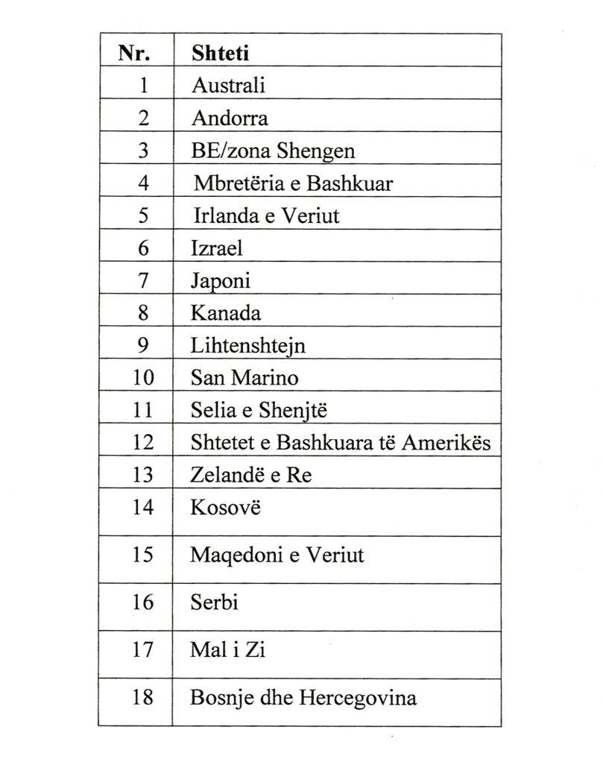

ANEKS NR. 2

Listave e shteteve, shtetasit e huaj mbajtës të pasaportave diplomatike dhe të shërbimit që hyjnë pa vizë në Shqipëri
 | Lista e shteteve që hyjnë në Shqipëri pa vizë, duke përdorur pasaportë diplomatike ose shërbimi | Diplomatike | Shërbimi | Speciale
1 | Afrika e Jugut | x | x
2 | Algjeri | x | x
3 | Arabia Saudite | x |  | x
4 | Egjipt | x | x
5 | Ekuador | x | x
6 | Indi | x | x
7 | Indonezi | x | x
8 | Jordani | x | x
9 | Katar | x |  | x
10 | Kuba | x | x
11 | Marok | x | x
12 | Mongoli | x | x
13 | Oman | x | x | x
14 | Rusi | x | x
15 | Tajlandë | x | x
16 | Tunizi | x
17 | Vietnam | x | x

ANEKS NR. 3
(ndryshuar pika 3 me vendimin e Këshillit të Ministrave nr. 858, datë 29.12.2021; ndryshuar pika 3 me VKM nr. 251, datë 20.4.2023; VKM nr. 134, datë 06.03.2024 )

1. Lista e shteteve, shtetasit e të cilëve hyjnë pa vizë në Republikën e Shqipërisë dhe dokumenti që duhet të paraqesin
Nr. | Shteti | Me pasaportë | Me kartë identiteti
1 | Andorra | x
2 | Argjentinë | x
3 | Armeni* | x
4 | Australi | x | x
5 | Austri | x | x
6 | Azerbajxhan* | x
7 | Belgjikë | x | x
8 | Bjellorusi | x
9 | Bosnjë dhe Hercegovinë | x | x
10 | Brazil | x
11 | Mbretëria e Bashkuar e Britanisë së Madhe dhe Irlandës së Veriut | x | x
12 | Bullgari | x | x
13 | Danimarkë | x | x
14 | Estoni | x | x
15 | Finlandë | x | x
16 | Francë | x | x
17 | Gjermani | x | x
18 | Greqi | x | x
19 | Holandë | x | x
20 | Hong Kong, Kinë* | x | x
21 | Hungari | x | x
22 | Irlandë | x | x
23 | Islandë | x | x
24 | Itali | x | x
25 | Izraeli | x
26 | Japoni | x
27 | Kanada | x | x
28 | Kazakistan* | x | x
29 | Kili | x
30 | Kosovë | x | x
31 | Kroaci | x | x
32 | Kuvajt* | x
33 | Letoni | x | x
34 | Lihtenshtejn | x | x
35 | Lituani | x | x
36 | Luksemburg | x | x
37 | Malajzi | x
38 | Mali i Zi | x | x
39 | Maltë | x | x
40 | Maqedoni e Veriut | x | x
41 | Monako | x | x
42 | Norvegji | x | x
43 | Poloni | x | x
44 | Portugali | x | x
45 | Qipro | x | x
46 | Rep. e Koresë (së Jugut) | x | x
47 | Republika Çeke | x | x
48 | Republika Popullore e Kinës* | x
49 | Rumani | x | x
50 | San Marino | x | x
51 | Selia e Shenjtë | x | x
52 | Serbia | x | x
53 | Shtetet e Bashkuara të Amerikës | x | x
54 | Singapor | x | x
55 | Sllovaki | x | x
56 | Slloveni | x | x
57 | Spanjë | x | x
58 | Suedi | x | x
59 | Tajvan, Kinë* | x
60 | Turqi* | x
61 | Ukrainë* | x
62 | Zelandë e Re | x | x
63 | Zvicër | x | x

2. Lista e vendeve, shtetasit e të cilëve hyjnë pa vizë, si rrjedhojë e hyrjes pa vizë në zonën Shengen
1 | Antigua dhe Barbuda* | x
2 | Bahamas* | x
3 | Barbado* | x
4 | Brunei* | x
5 | Guatemalë* | x
6 | Gjeorgji* | x
7 | Honduras* | x
8 | Kolumbi* | x
9 | Kosta Rika* | x
10 | Macao, Kinë* | x
10 | Mauritius* | x
12 | Meksikë* | x
13 | Moldavi* | x
14 | Nikaragua* | x
15 | Panama* | x
16 | Paraguai* | x
17 | Peru* | x
18 | Salvador* | x
19 | Seychelles* | x
20 | St. Kitts and Nevis* | x
21 | Trinidad dhe Tabako* | x
22 | Uruguai* | x
23 | Venezuelë* | x

* Shtetasit e shteteve të shënuara me simbolin (*), për të qëndruar më shumë se 90 ditë në 180 ditë duhet të pajisen me vizë të tipit “D”, me qëllim aplikimin për leje qëndrimi.

3. Lista e shteteve, shtetasit e të cilave hyjnë pa vizë për motive turistike në Republikën e Shqipërisë dhe me dokumentin “pasaportë” për një periudhë të kufizuar/për periudhën nga data 6 mars deri më 31 dhjetor 2024:
Nr. | Shteti
1 | Arabi Saudite
2 | Bahrejn
3 | Katar
4 | Oman
5 | Tajlandë

ANEKS NR. 4
Lista e vendeve, shtetasit e të cilëve hyjnë me vizë në Republikën e Shqipërisë dhe përfaqësitë ku mund të bëhet aplikimi, si dhe tarifa përkatëse e shërbimit me vizë
(Ndryshuar me Vendimin nr. 329, datë 2.5.2024)

 | SHTETET QË HYJNË ME VIZË |  | VIZA “C”/ “A” |  |  | VIZA “D”
Nr. | Shteti | Përfaqësia ku mund të aplikohet | Kosto | Kosto | Kosto shumë hyrje | Kosto
 |  |  | 1-hyrje | 2-hyrje
1 | Afganistan | Ankara, Stamboll | 4566.60 | 4566.60 | 4566.60 | 4566.60
2 | Afrika e Jugut | Romë, Londër | 2537.00 | 2537.00 | 2537.00 | 2537.00
3 | Algjeria | Paris | gratis | gratis | gratis | gratis
4 | Angola | Romë | 5074.00 | 7611.00 | 10148.00 | 10148.00
5 | Antigua dhe Barbuda | Londër |  |  |  | 3551.80
6 | Arabi Saudite | Riad | 5479.92 | 5479.92 | 5479.92 | 5479.92
7 | Armenia | Ankara, Moskë |  |  |  | 4059.20
8 | Azerbajxhan | Ankara, Moskë |  |  |  | 4059.20
9 | Bahamas | Londër |  |  |  | 3551.80
10 | Bahrein | Riad, Doha | 6088.80 | 6088.80 | 6088.80 | 6088.80
11 | Bangladesh | Pekin | 2537.00 | 4059.20 | 8118.40 | 8118.40
12 | Barbados | Londër |  |  |  | 2537.00
13 | Belize | Londër | 2537.00 | 2537.00 | 2537.00 | 2537.00
14 | Benin | Paris | 2537.00 | 4059.20 | 8118.40 | 8118.40
15 | Bjellorusi | Moskë, Varshavë |  |  |  | 10148.00
16 | Bolivi | Brazilia | 3044.40 | 3044.40 | 5074.00 | 5074.00
17 | Botsvanë | Paris | 2537.00 | 2537.00 | 2537.00 | 2537.00
18 | Bregu i Fildishtë | Londër | 2537.00 | 2537.00 | 2537.00 | 2537.00
19 | Brunei | Romë, Riad |  |  |  | 2537.00
20 | Burkina Faso | Romë | 2537.00 | 2537.00 | 2537.00 | 2537.00
21 | Egjipt | Kajro | 3551.80 | 3551.80 | 3551.80 | 3551.80
22 | Ekuador | Brazilia | 1014.80 | 1014.80 | 1014.80 | 1014.80
23 | Emiratet e Bashkuara Arabe | Abu Dhabi |  |  |  | 2537.00
24 | Eritre | Kajro | 2537.00 | 2537.00 | 2537.00 | 2537.00
25 | Etiopi | Kajro | 3044.40 | 3044.40 | 3044.40 | 3044.40
26 | Filipine | Pekin | 3044.40 | 3044.40 | 3044.40 | 3044.40
27 | Gabon | Kajro, Romë | 3044.40 | 3044.40 | 3044.40 | 3044.40
28 | Gana | Kajro, Romë | 3044.40 | 3044.40 | 3044.40 | 3044.40
29 | Guajanë | Brazilia, Romë |  |  |  | 3044.40
30 | Guatemalë | Brazilia |  |  |  | 2537.00
31 | Guineja | Kajro, Stamboll | 3044.40 | 3044.40 | 3044.40 | 3044.40
32 | Gjeorgji | Ankara, Stamboll |  |  |  | 4059.20
33 | Haiti | Brazilia, Nju-Jork | 3044.40 | 3044.40 | 3044.40 | 3044.40
34 | Honduras | Brazilia, Nju-Jork |  |  |  | 3044.40
35 | Hong Kong, Kinë | Pekin |  |  |  | 3551.80
36 | Indi | Pekin, Abu Dhabi, Stamboll | 1522.20 | 1522.20 | 1522.20 | 1522.20
37 | Indonezi | Pekin | 3348.84 | 3348.84 | 3348.84 | 3348.84
38 | Irak | Ankara, Stamboll | 7205.08 | 7205.08 | 7205.08 | 7205.08
39 | Iran | Ankara, Stamboll | 3551.80 | 3551.80 | 3551.80 | 3551.80
40 | Ishujt Fixhi | Londër, Tokio | 2029.60 | 2029.60 | 2029.60 | 2029.60
41 | Jemen | Riad, Abu Dhabi | 2029.60 | 7103.60 | 7103.60 | 7103.60
42 | Jordani | Kajro | 2334.04 | 2334.04 | 2334.04 | 2334.04
43 | Kamboxhia | Pekin | 4059.20 | 4059.20 | 4059.20 | 4059.20
44 | Kamerun | Kajro | 2537.00 | 4059.20 | 8118.40 | 8118.40
45 | Katar | Doha | 2029.60 | 4059.20 | 4059.20 | 4059.20
46 | Kazakistan | Ankara, Moskë |  |  |  | 10148.00
47 | Kenia | Kajro | 3551.80 | 3551.80 | 3551.80 | 3551.80
48 | Republika Popullore e Kinës | Pekin |  |  |  | Gratis
49 | Kirgistan | Ankara, Moskë | 4059.20 | 4059.20 | 4059.20 | 4059.20
50 | Kolumbi | Brazilia |  |  |  | 4566.60
51 | Kongo | Kajro, Stamboll | 2537.00 | 4059.20 | 8118.40 | 8118.40
52 | Kore, Republika Popullore | Pekin, Sofje | 1014.80 | 1014.80 | 1014.80 | 1014.80
53 | Kosta Rika | Brazilia |  |  |  | 3044.40
54 | Kubë | Brazilia, Sofje | 3044.40 | 3044.40 | 6596.20 | 6596.20
55 | Kuvajt | Kuvajt |  |  |  | 2537.00
56 | Lesoto | Kajro, Stamboll | 2029.60 | 2029.60 | 2029.60 | 2029.60
57 | Libani | Kajro, Stamboll | 2537.00 | 4059.20 | 5074.00 | 5074.00
58 | Liberi | Bukuresht | 2537.00 | 2537.00 | 2537.00 | 2537.00
59 | Libi | Kajro, Stamboll | 2537.00 | 2537.00 | 2537.00 | 2537.00
60 | Madagaskar | Kajro, Stamboll | 2537.00 | 4059.20 | 8118.40 | 8118.40
61 | Makao,Kinë | Pekin |  |  |  | 3551.80
62 | Malavi | Kajro, Stamboll | 2537.00 | 4059.20 | 8118.40 | 8118.40
63 | Maldives | Londër | 3044.40 | 3044.40 | 3044.40 | 3044.40
64 | Mali | Romë | 2537.00 | 4059.20 | 8118.40 | 8118.40
65 | Marok | Bukuresht, Paris | 1116.28 | 1116.28 | 1116.28 | 1116.28
66 | Mauritani | Kajro, Stamboll | 2537.00 | 4059.20 | 8118.40 | 8118.40
67 | Mauritius | Londër |  |  |  | 2537.00
68 | Meksikë | Romë |  |  |  | 3044.40
69 | Moldavi | Bukuresht, Sofje, Ankara, Stamboll |  |  |  | 10148.00
70 | Mongoli | Moskë, Pekin | 3044.40 | 3044.40 | 3044.40 | 3044.40
71 | Mozambik | Kajro, Stamboll | 2537.00 | 4059.20 | 8118.40 | 8118.40
72 | Namibi | Kajro, Stamboll | 2537.00 | 4059.20 | 8118.40 | 8118.40
73 | Nepal | Pekin | 2537.00 | 4059.20 | 8118.40 | 8118.40
74 | Nigeri | Kajro, Stamboll | 2537.00 | 4059.20 | 8118.40 | 8118.40
75 | Nikaragua | Romë |  |  |  | 3044.40
76 | Oman | Riad, Abu Dhabi | 3044.40 | 3044.40 | 3044.40 | 3044.40
77 | Pakistan | Kajro, Stamboll | 2029.60 | 3551.80 | 3551.80 | 3551.80
78 | Palestinë | Ankara, Kajro, Stamboll
79 | Panama | Romë |  |  |  | 10148.00
80 | Paraguai | Brazilia |  |  |  | 5074.00
81 | Peru | Brazilia, Madrid |  |  |  | 6088.80
82 | Republika Domenikane | Brazilia, Nju-Jork | 4059.20 | 5074.00 | 7103.60 | 7103.60
83 | Ruanda | Kajro, Stamboll | 3551.80 | 3551.80 | 3551.80 | 3551.80
84 | Rusi | Moskë | 3044.40 | 5074.00 | 5074.00 | 5074.00
85 | Salvador | Londër |  |  |  | 2029.60
86 | Sao Tome dhePrincipe | Londër | 2029.60 | 2029.60 | 2029.60 | 2029.60
87 | Senegal | Kajro, Stamboll, Paris | 2537.00 | 4059.20 | 8118.40 | 8118.40
88 | Seychelles | Kajro |  |  |  | 3551.80
89 | Sierra Leone | Kajro, Stamboll | 3551.80 | 3551.80 | 3551.80 | 3551.80
90 | Siri | Kajro, Stamboll | 4059.20 | 4059.20 | 4059.20 | 4059.20
91 | Somali | Kajro, Riad | 2537.00 | 4059.20 | 8118.40 | 8118.40
92 | Sri Lanka | Pekin | 608.88 | 1014.80 | 1014.80 | 1014.80
93 | Sudan | Kajro | 6291.76 | 6291.76 | 6291.76 | 6291.76
94 | Suriname | Brazilia | 2029.60 | 2029.60 | 2029.60 | 2029.60
95 | St. Kitts and Nevis | Tokio, Londër |  |  |  | 3551.80
96 | Tailandë | Pekin | 2537.00 | 2537.00 | 2537.00 | 2537.00
97 | Tanzani | Kajro, Stamboll | 2537.00 | 4059.20 | 8118.40 | 8118.40
98 | Taxhikistan | Ankara, Moskë | 4059.20 | 4059.20 | 4059.20 | 4059.20
99 | Togo | Kajro, Stamboll | 2537.00 | 2537.00 | 2537.00 | 2537.00
100 | Trinidad dhe Tabako | Londër |  |  |  | 2029.60
101 | Tunizi | Kajro, Stamboll | 1116.28 | 1116.28 | 1116.28 | 1116.28
102 | Turkmenistan | Ankara, Stamboll, Moskë | 3044.40 | 5074.00 | 6088.80 | 6088.80
103 | Turqi | Ankara, Stamboll |  |  |  | 3551.80
104 | Ugandë | Kajro, Stamboll | 2537.00 | 2537.00 | 2537.00 | 2537.00
105 | Ukrainë | Varshavë, Shkup | 8 600 | 8600 | 8600 | 8600
106 | Uruguai | Brazilia, Romë |  |  |  | 3044.40
107 | Uzbekistan | Stamboll, Moskë | 3044.40 | 5074.00 | 10148.00 | 10148.00
108 | Venezuelë | Brazilia, Romë |  |  |  | 3044.40
109 | Vietnam | Pekin | 4059.20 | 4059.20 | 4059.20 | 4059.20
110 | Xhamajkë | Londër, Nju-Jork | 4059.20 | 4059.20 | 4059.20 | 4059.20
111 | Zambia | Kajro, Stamboll | 2537.00 | 4059.20 | 8118.40 | 8118.40
112 | Zimbabve | Kajro, Stamboll | 2537.00 | 4059.20 | 8118.40 | 8118.40
113 | Të tjera | Në Amb. RSH më të afërt | Në mungesë të reciprocitetit 35 eu. | Në mungesë të reciprocitetit 35 eu. | Në mungesë të reciprocitetit 35 eu. | Në mungesë të reciprocitetit 35 eu.

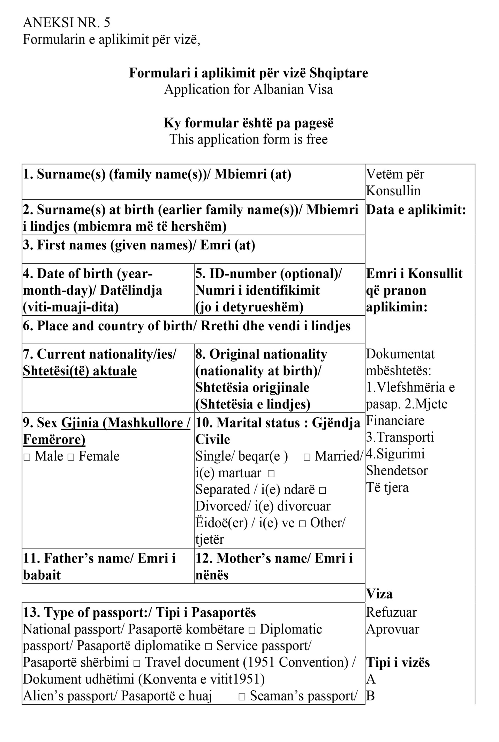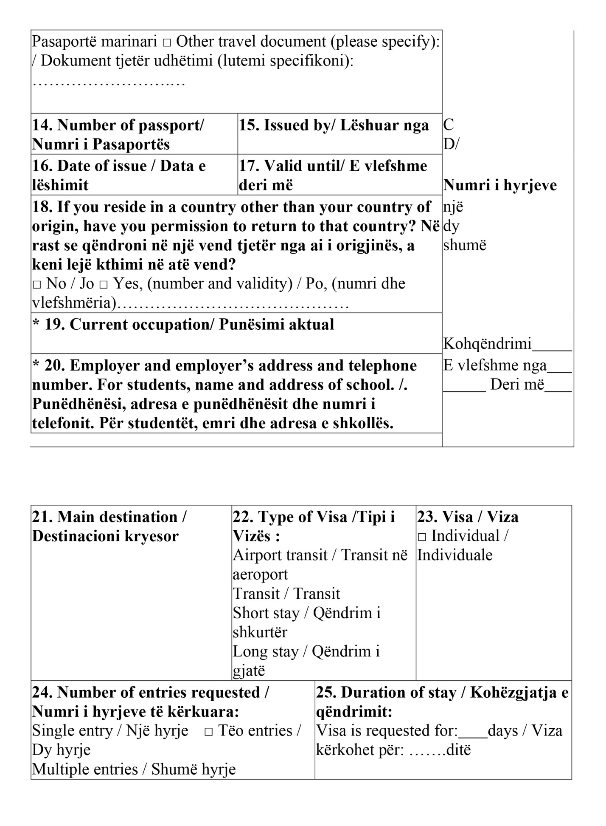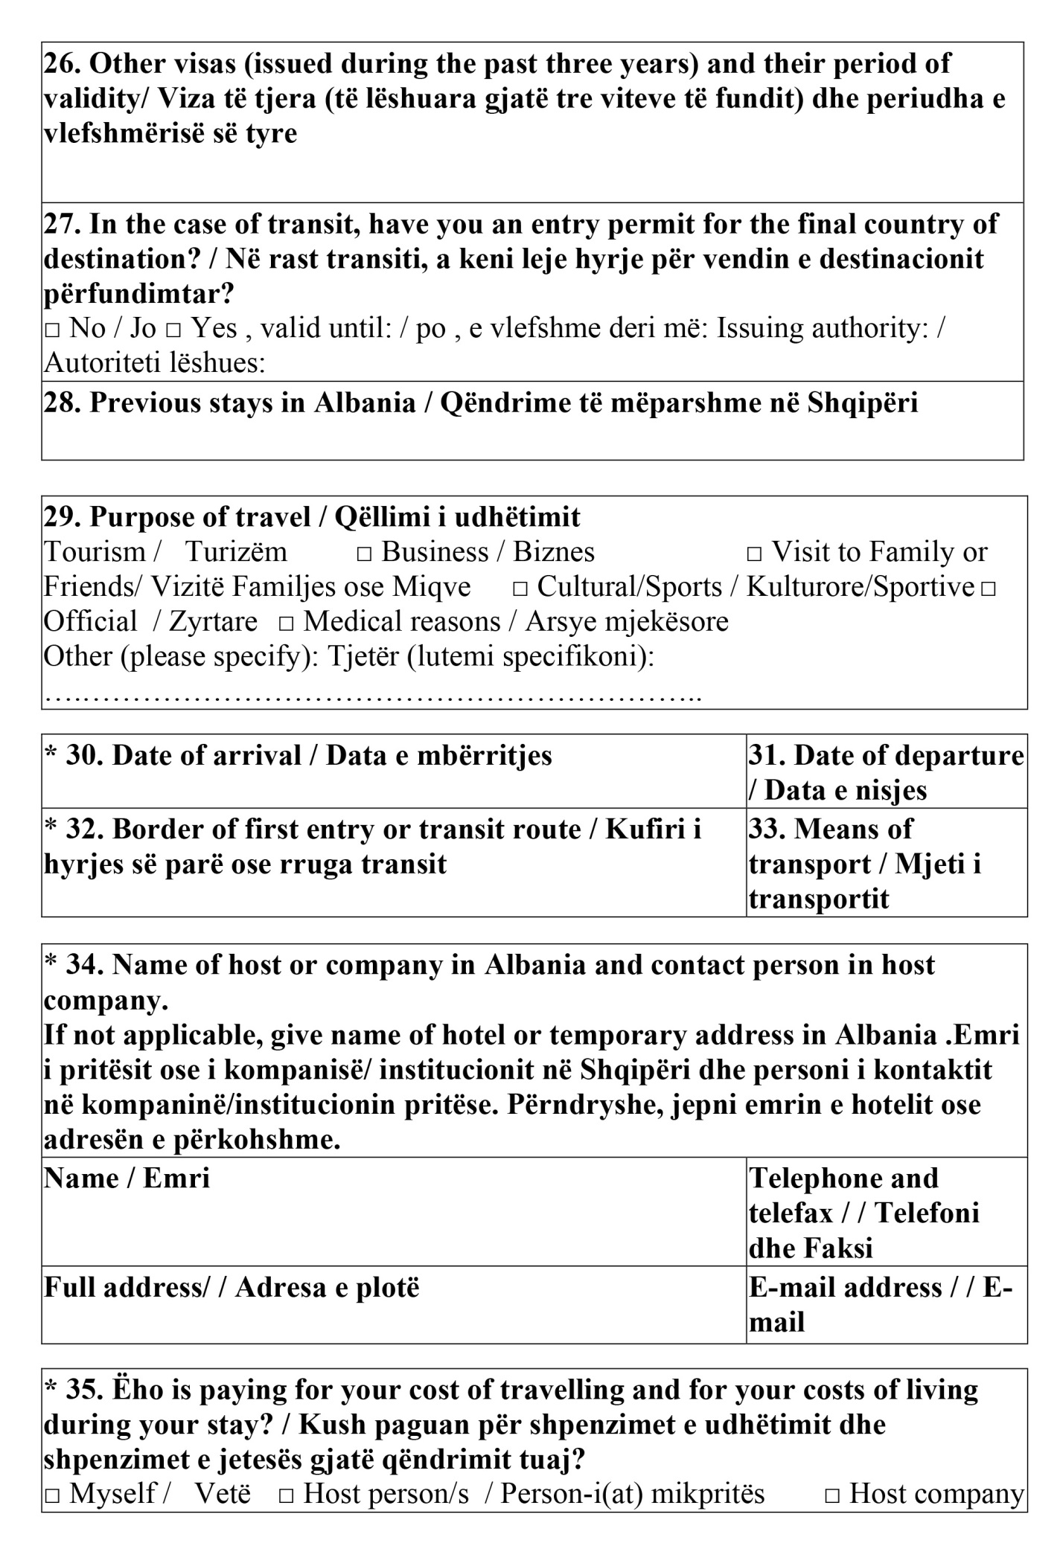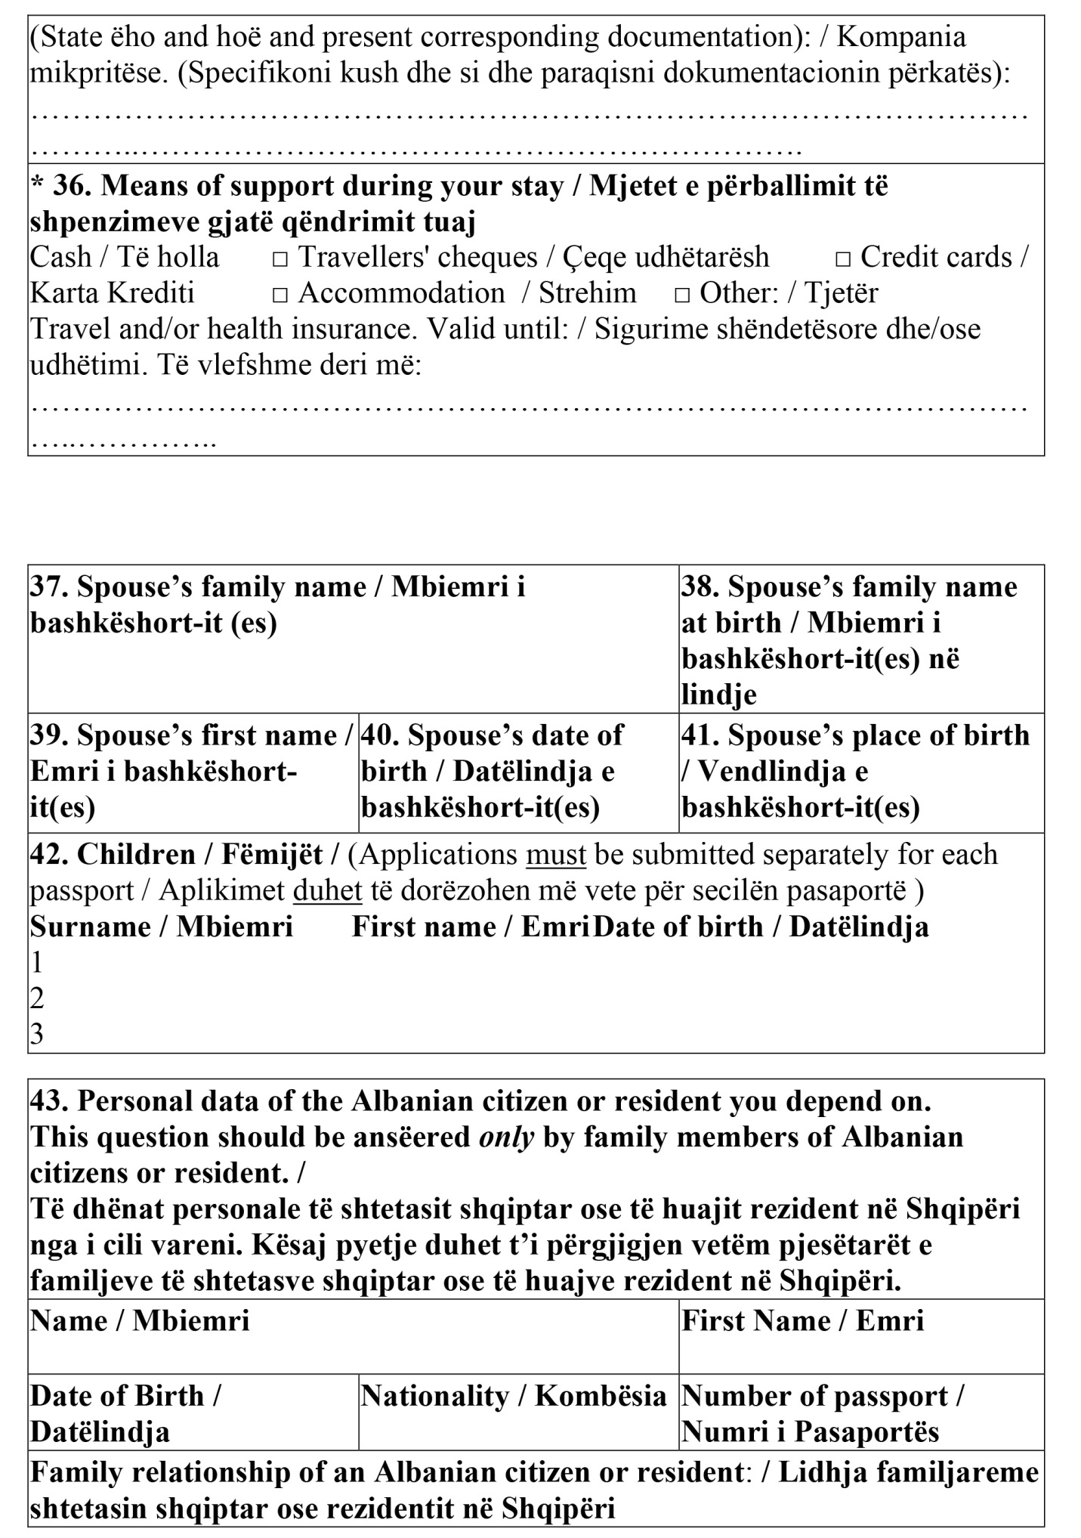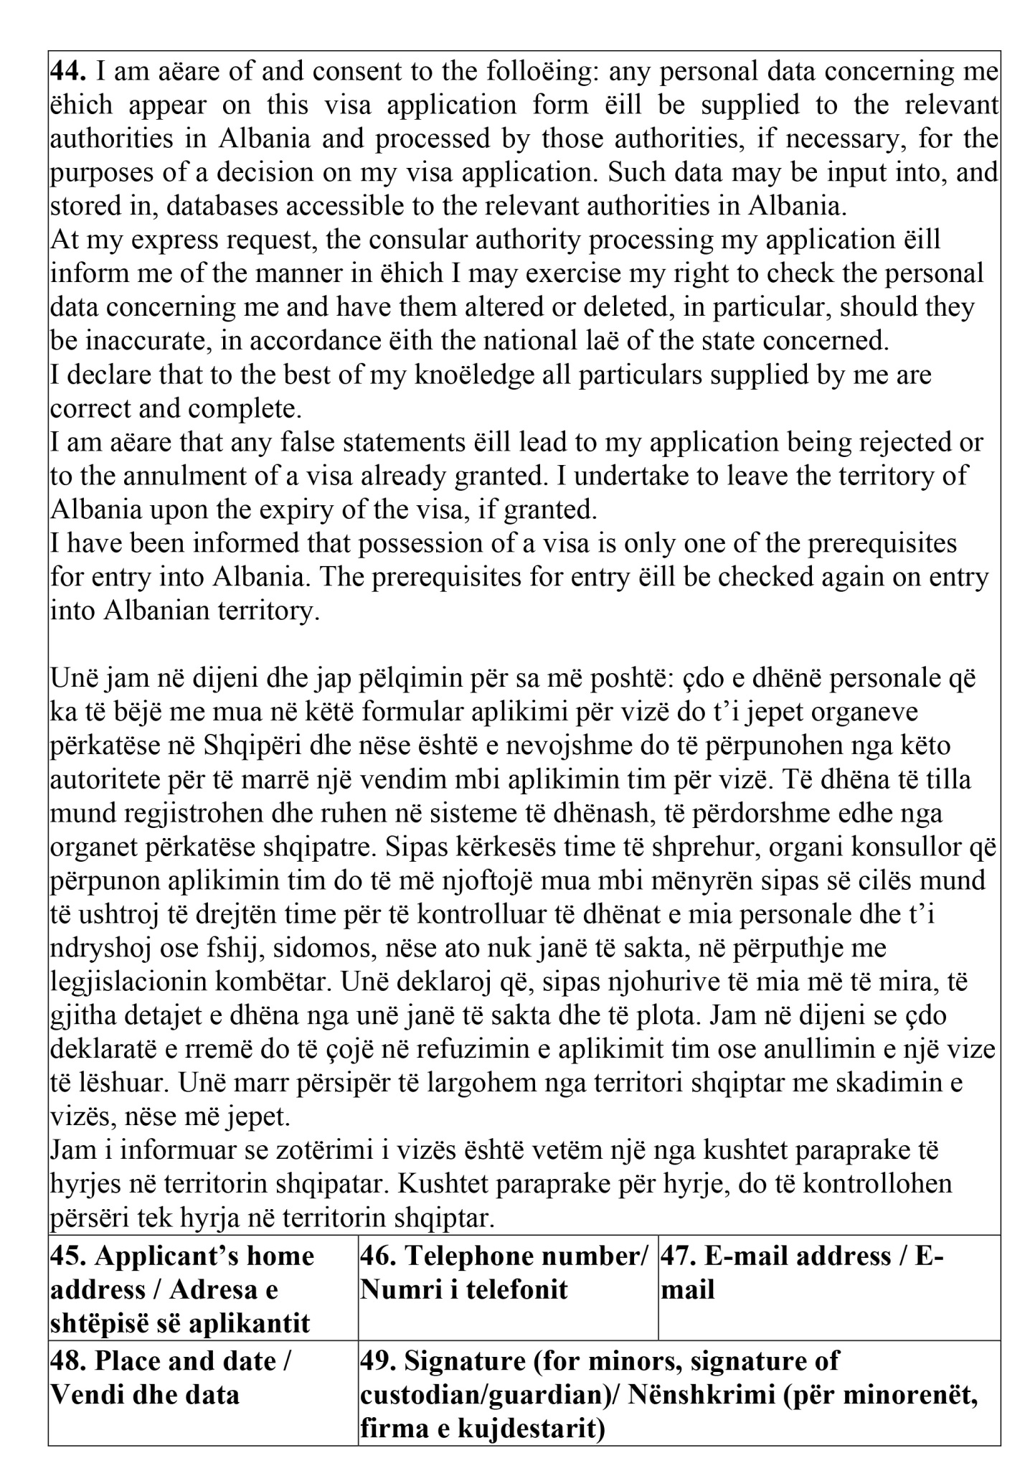

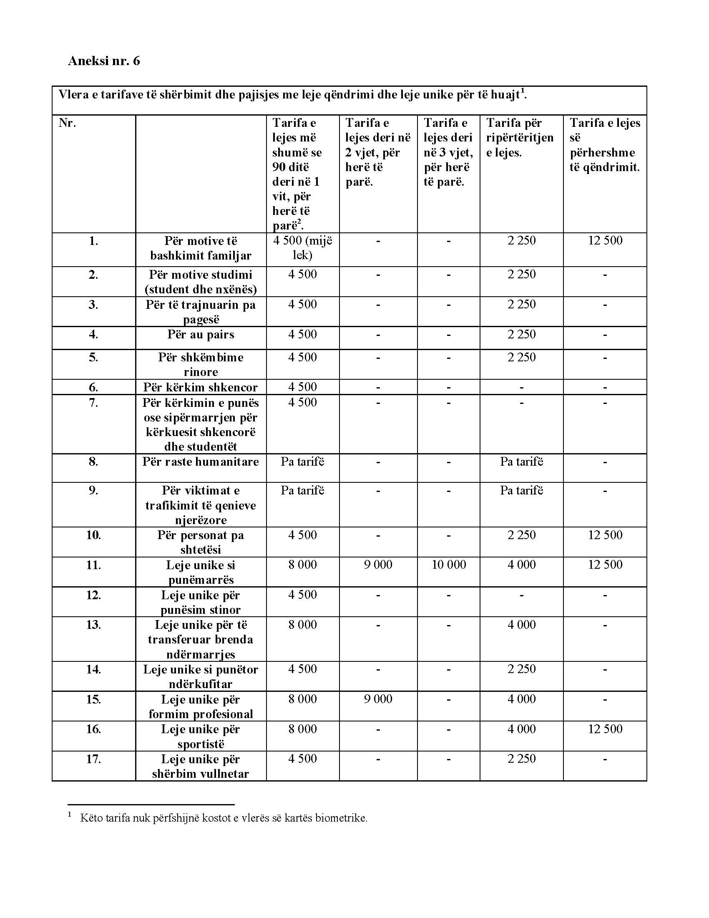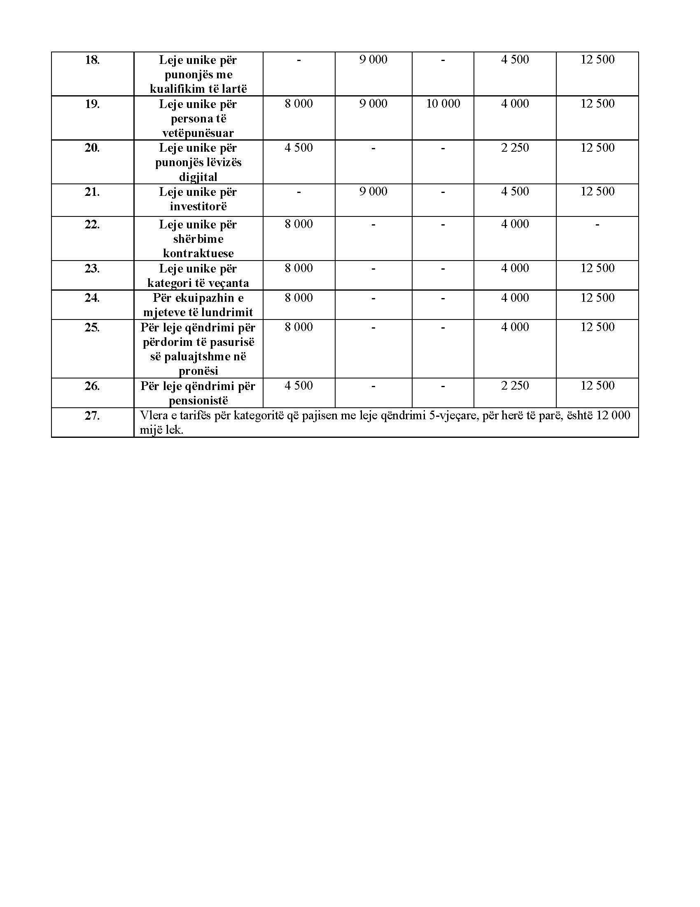
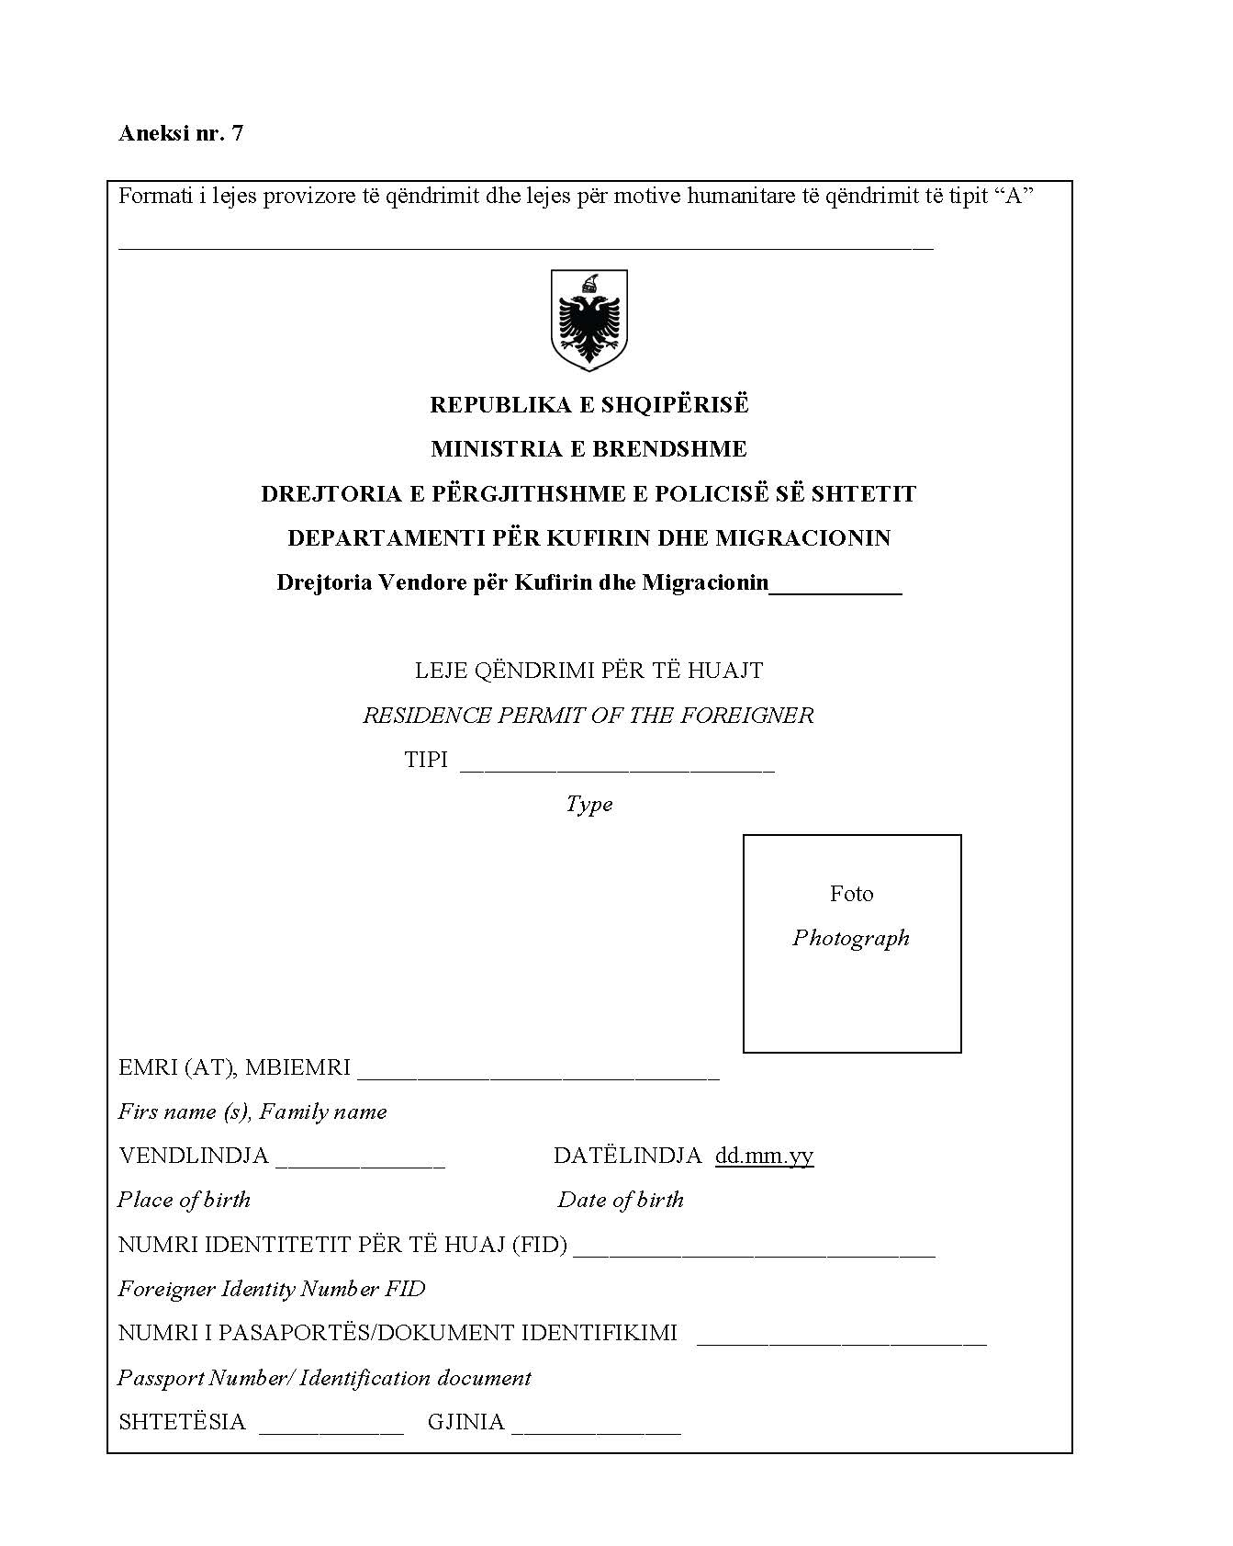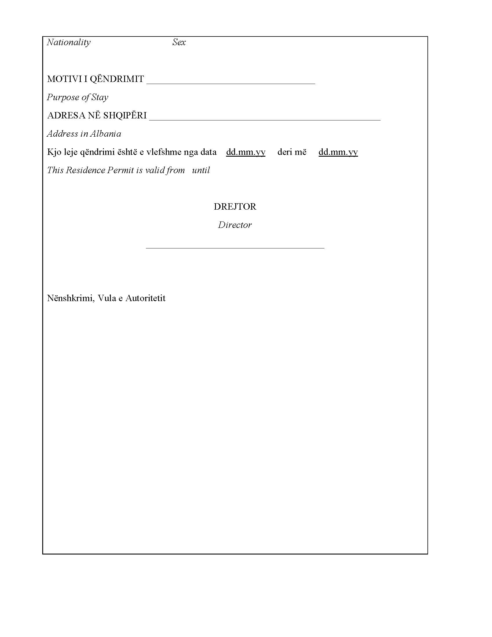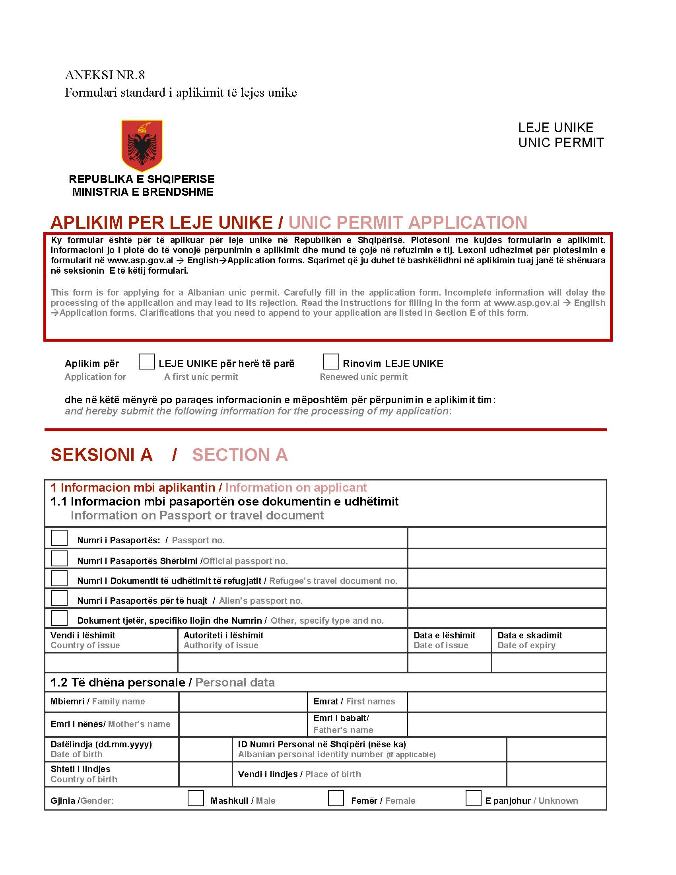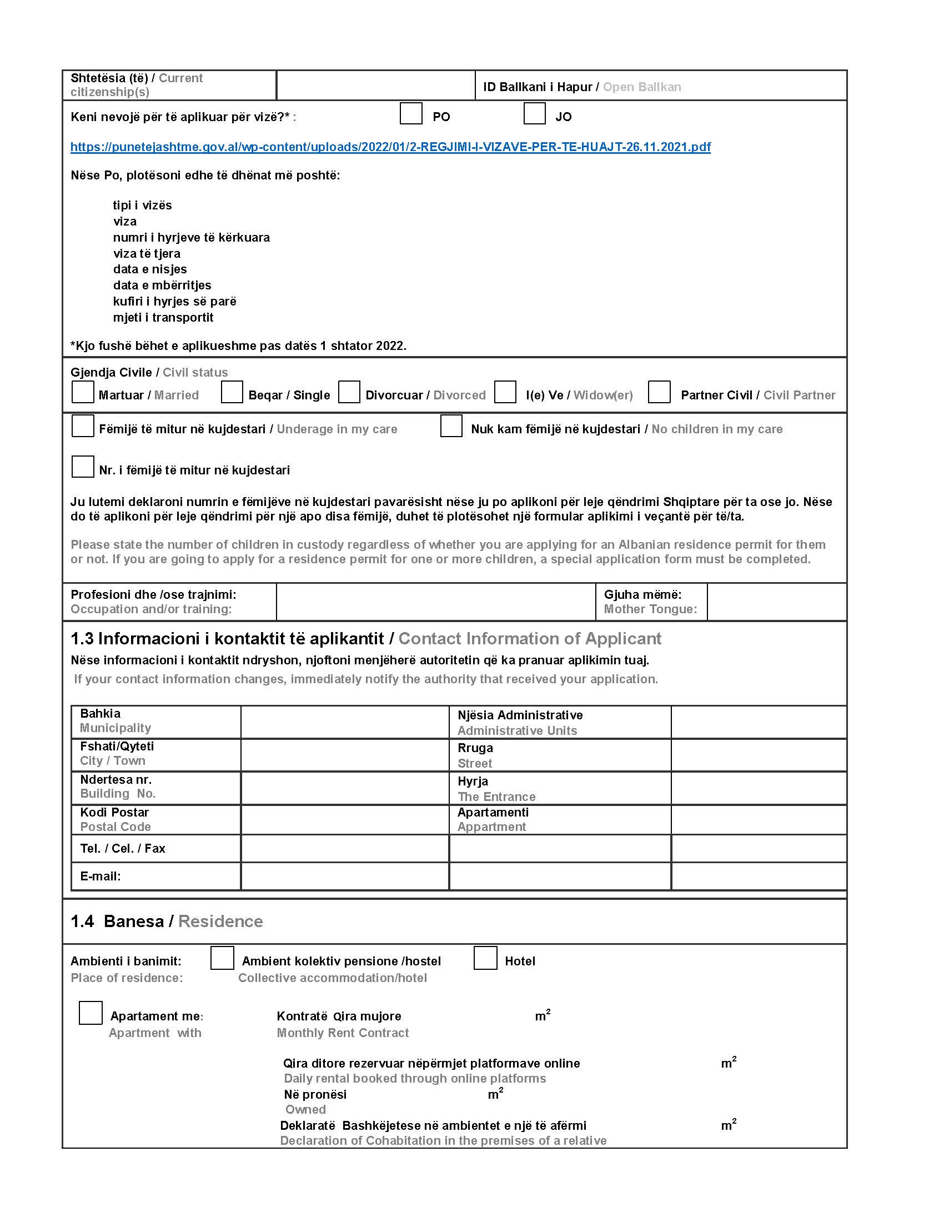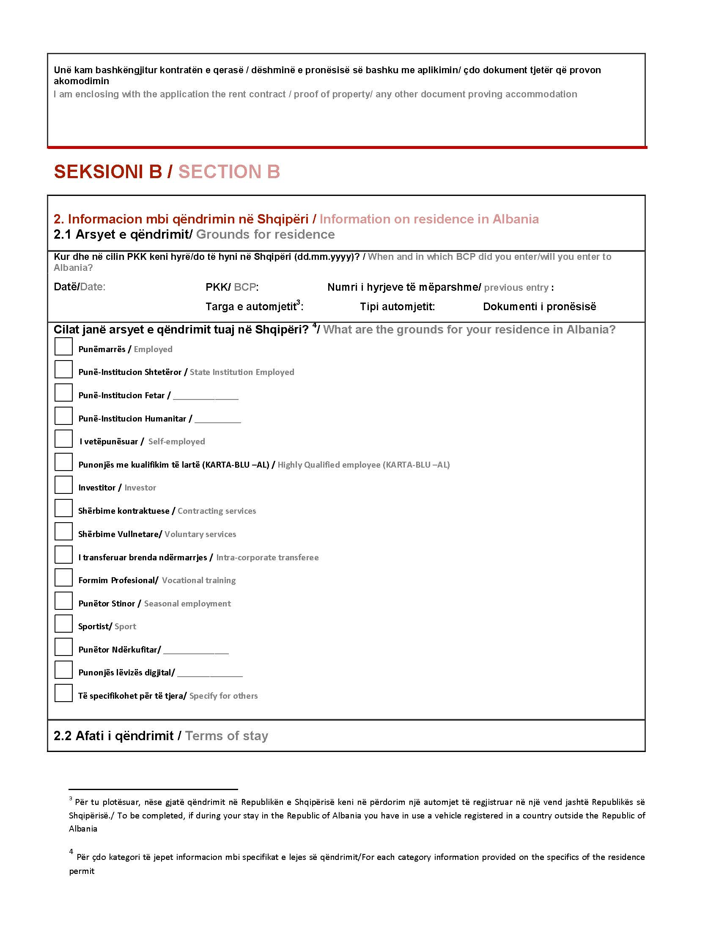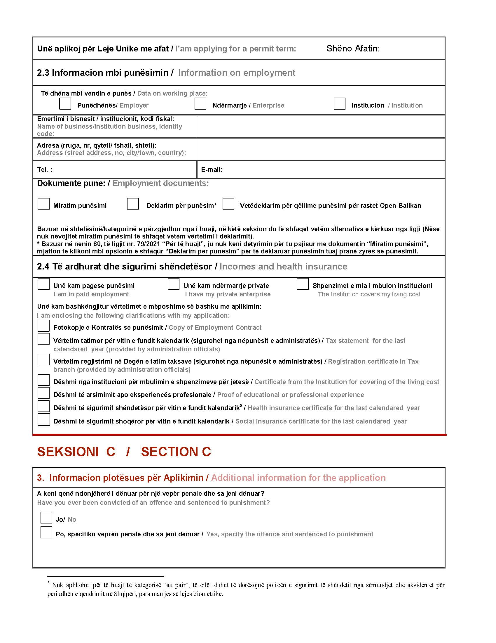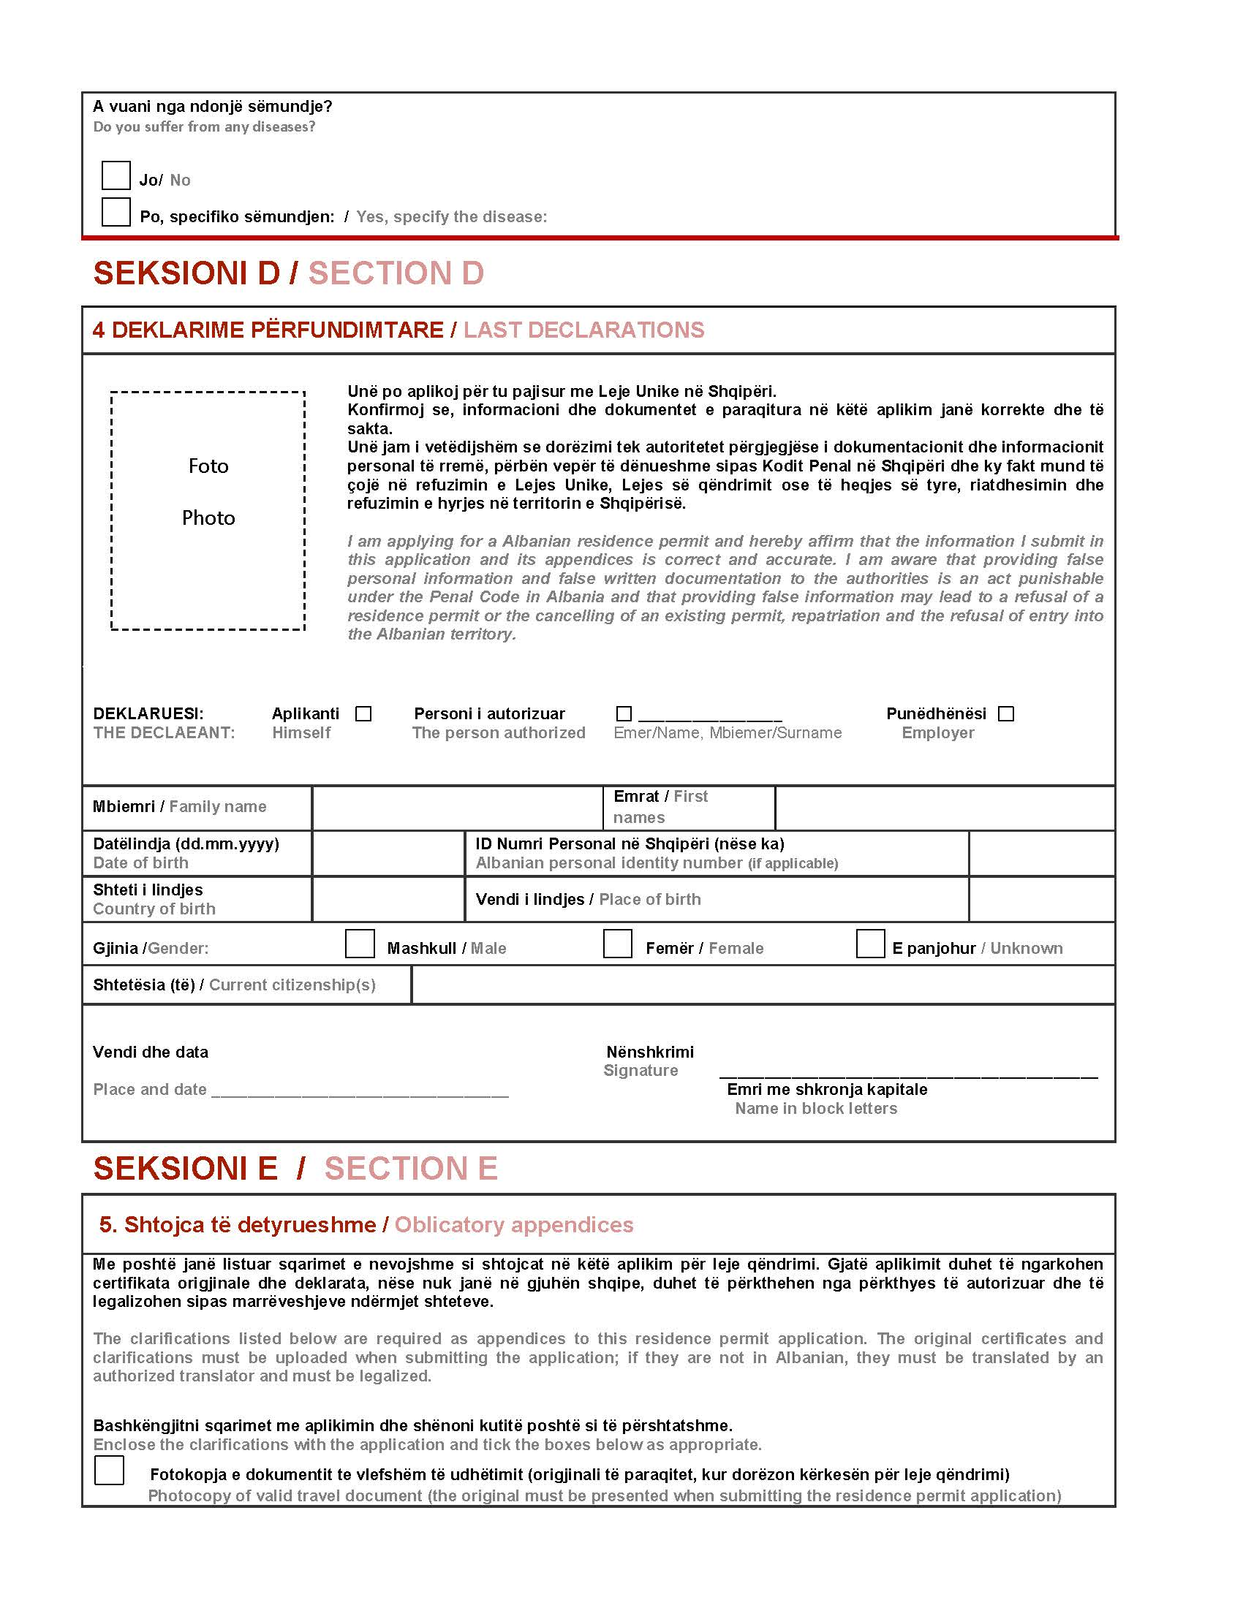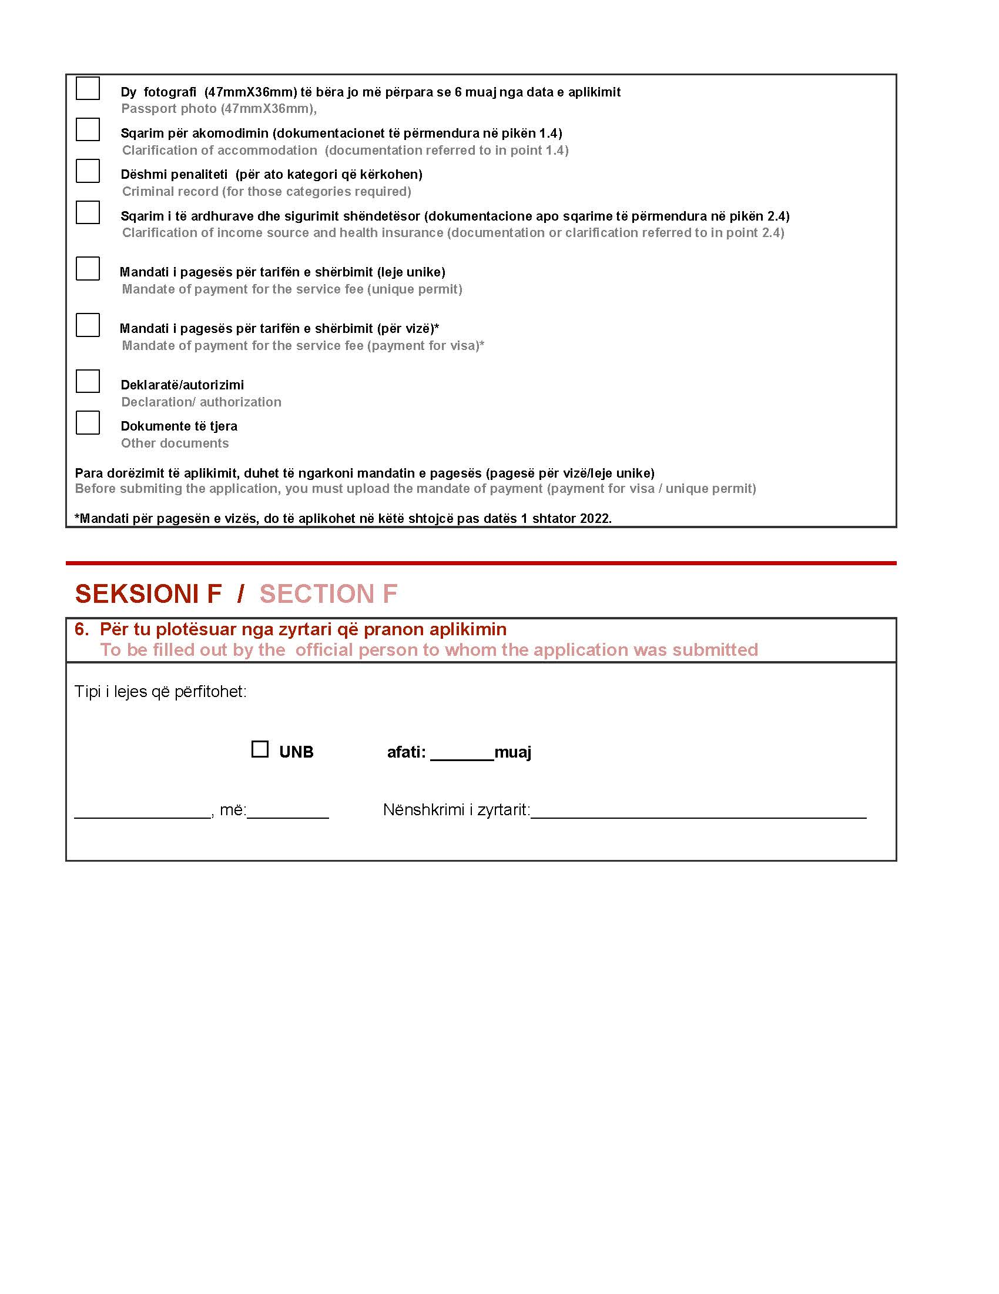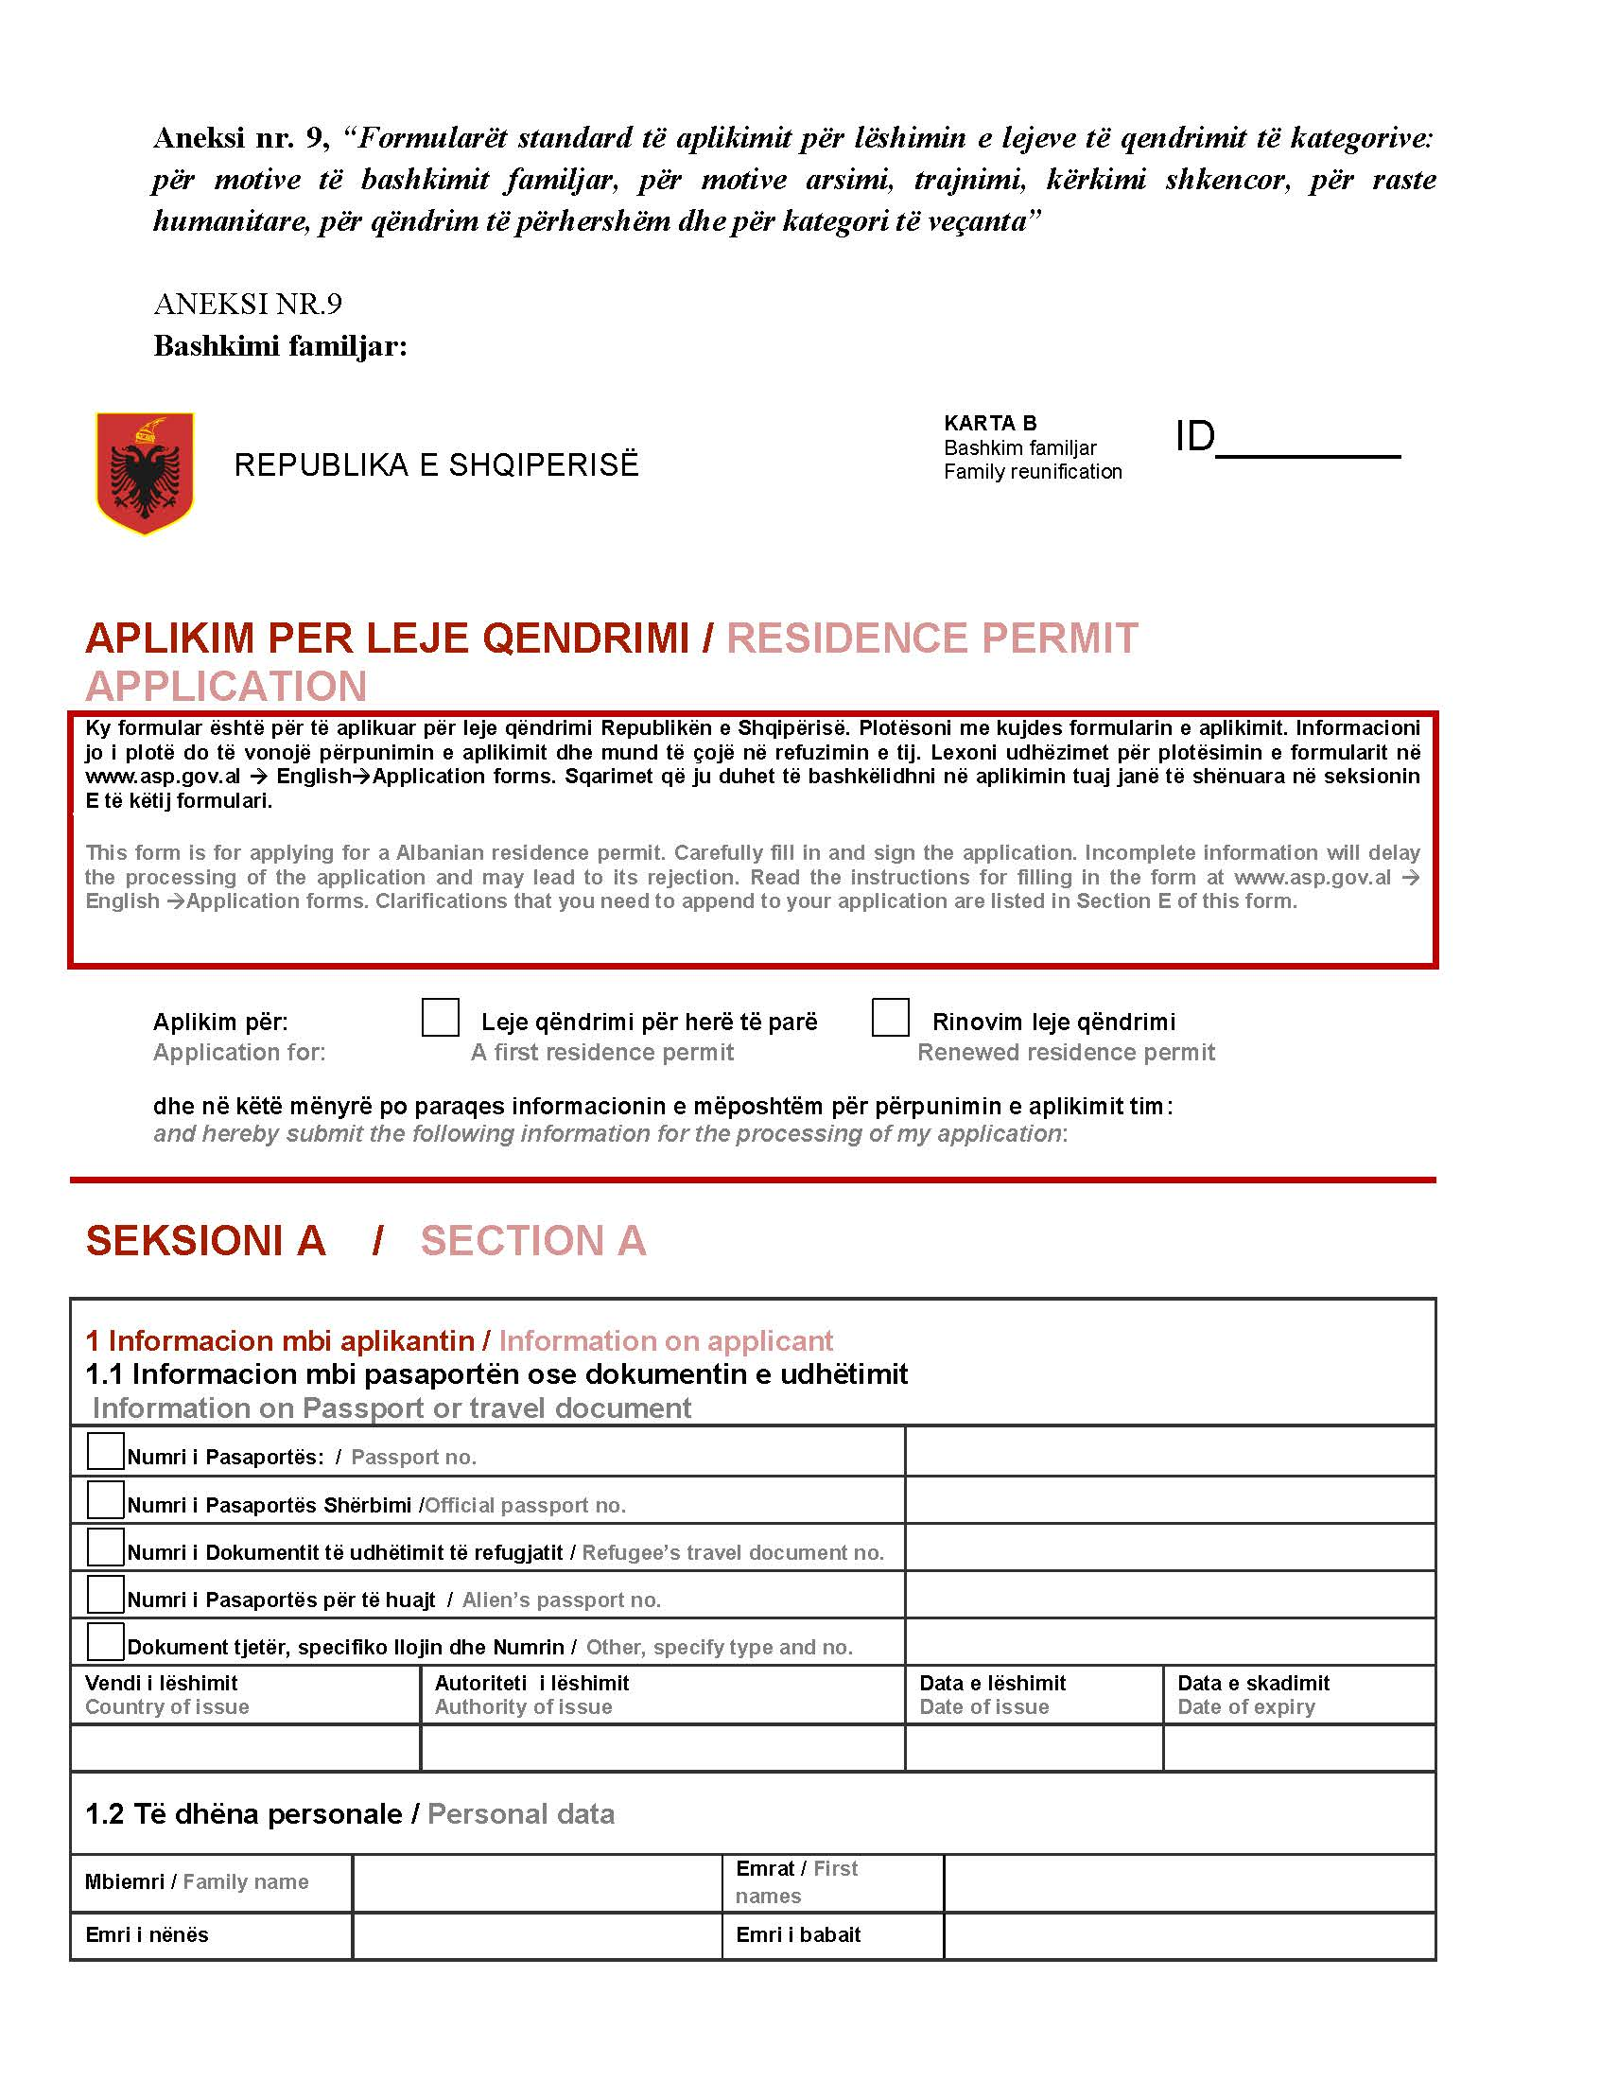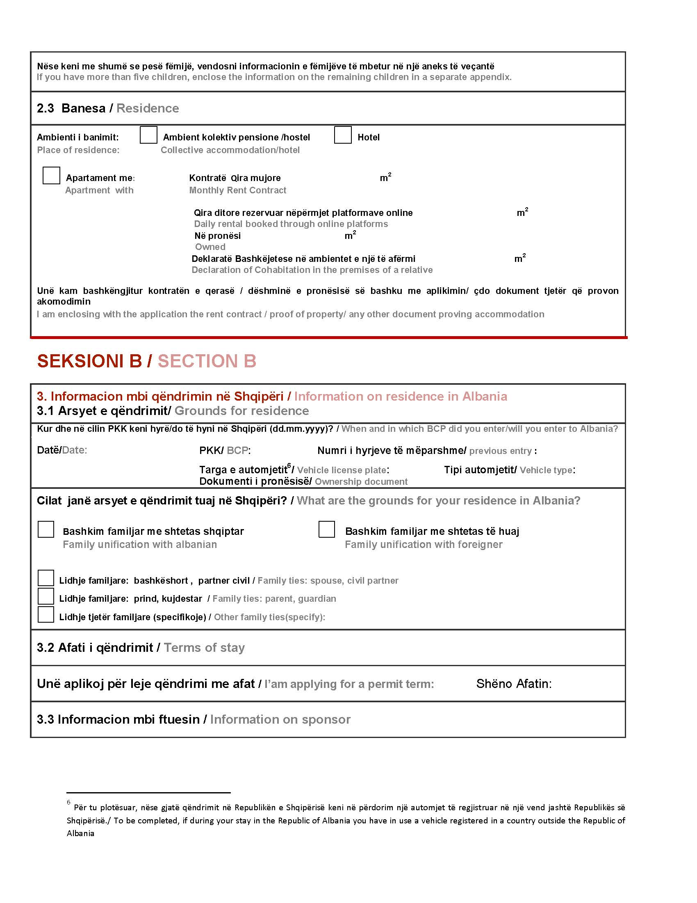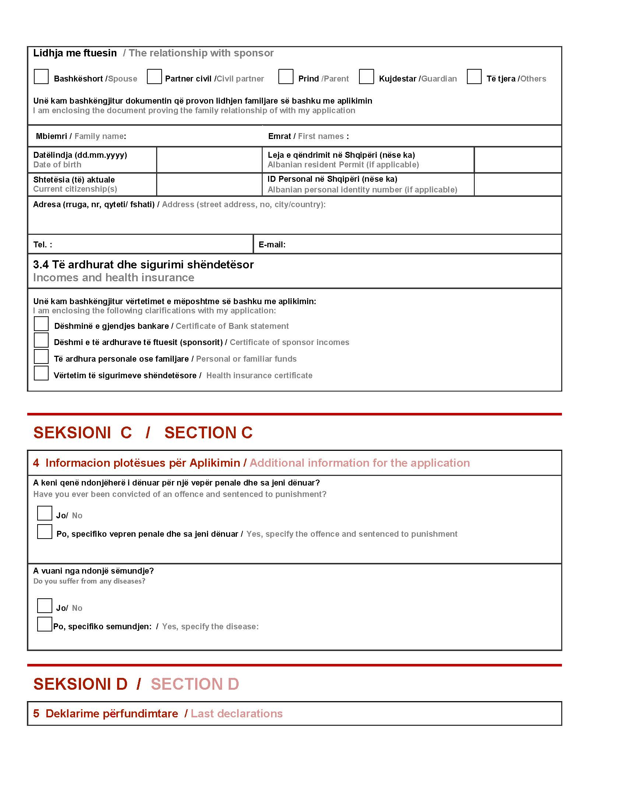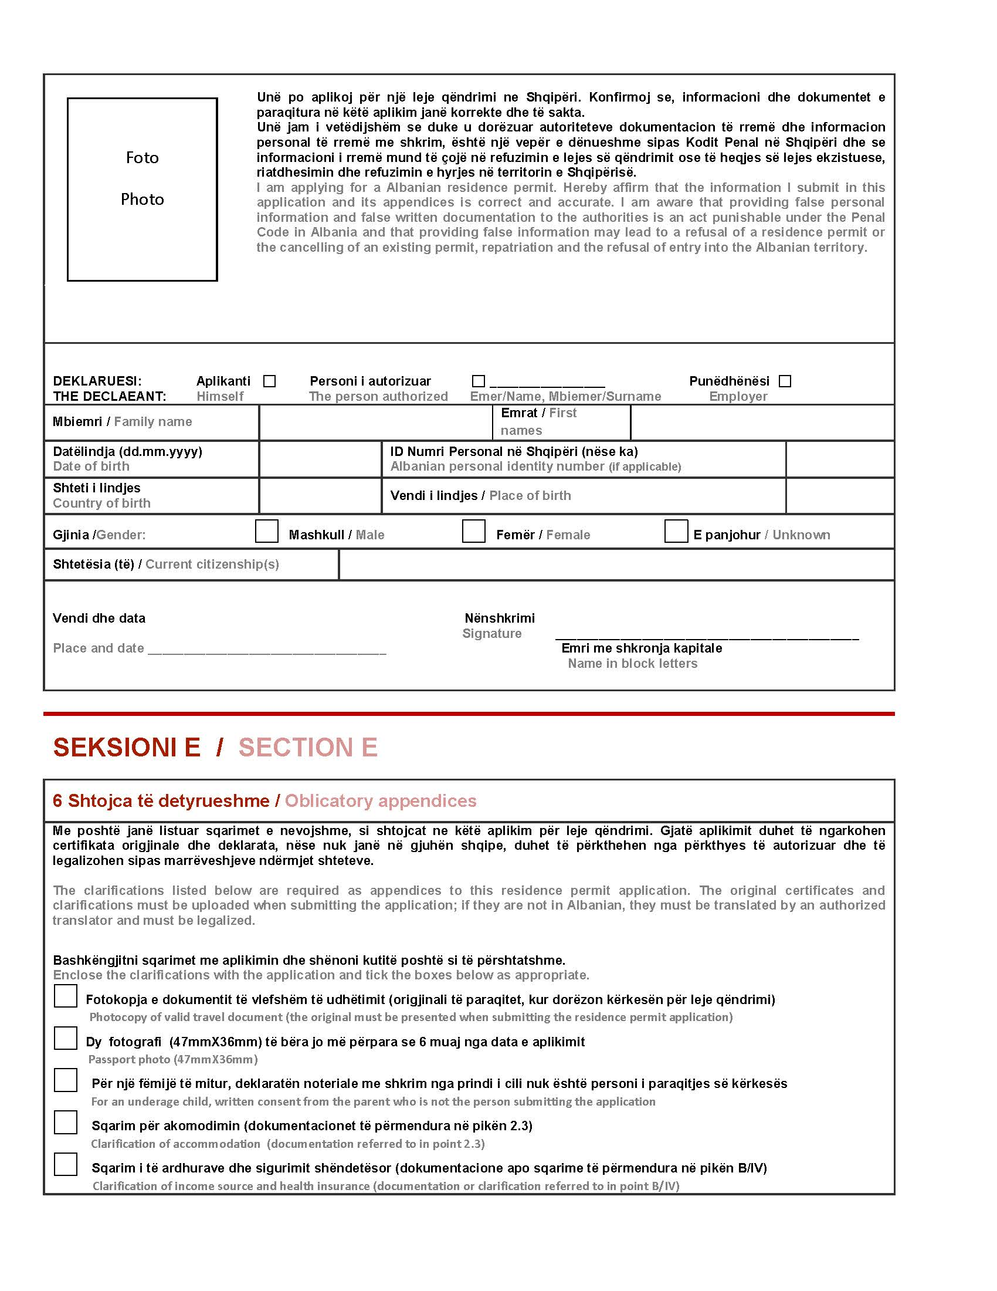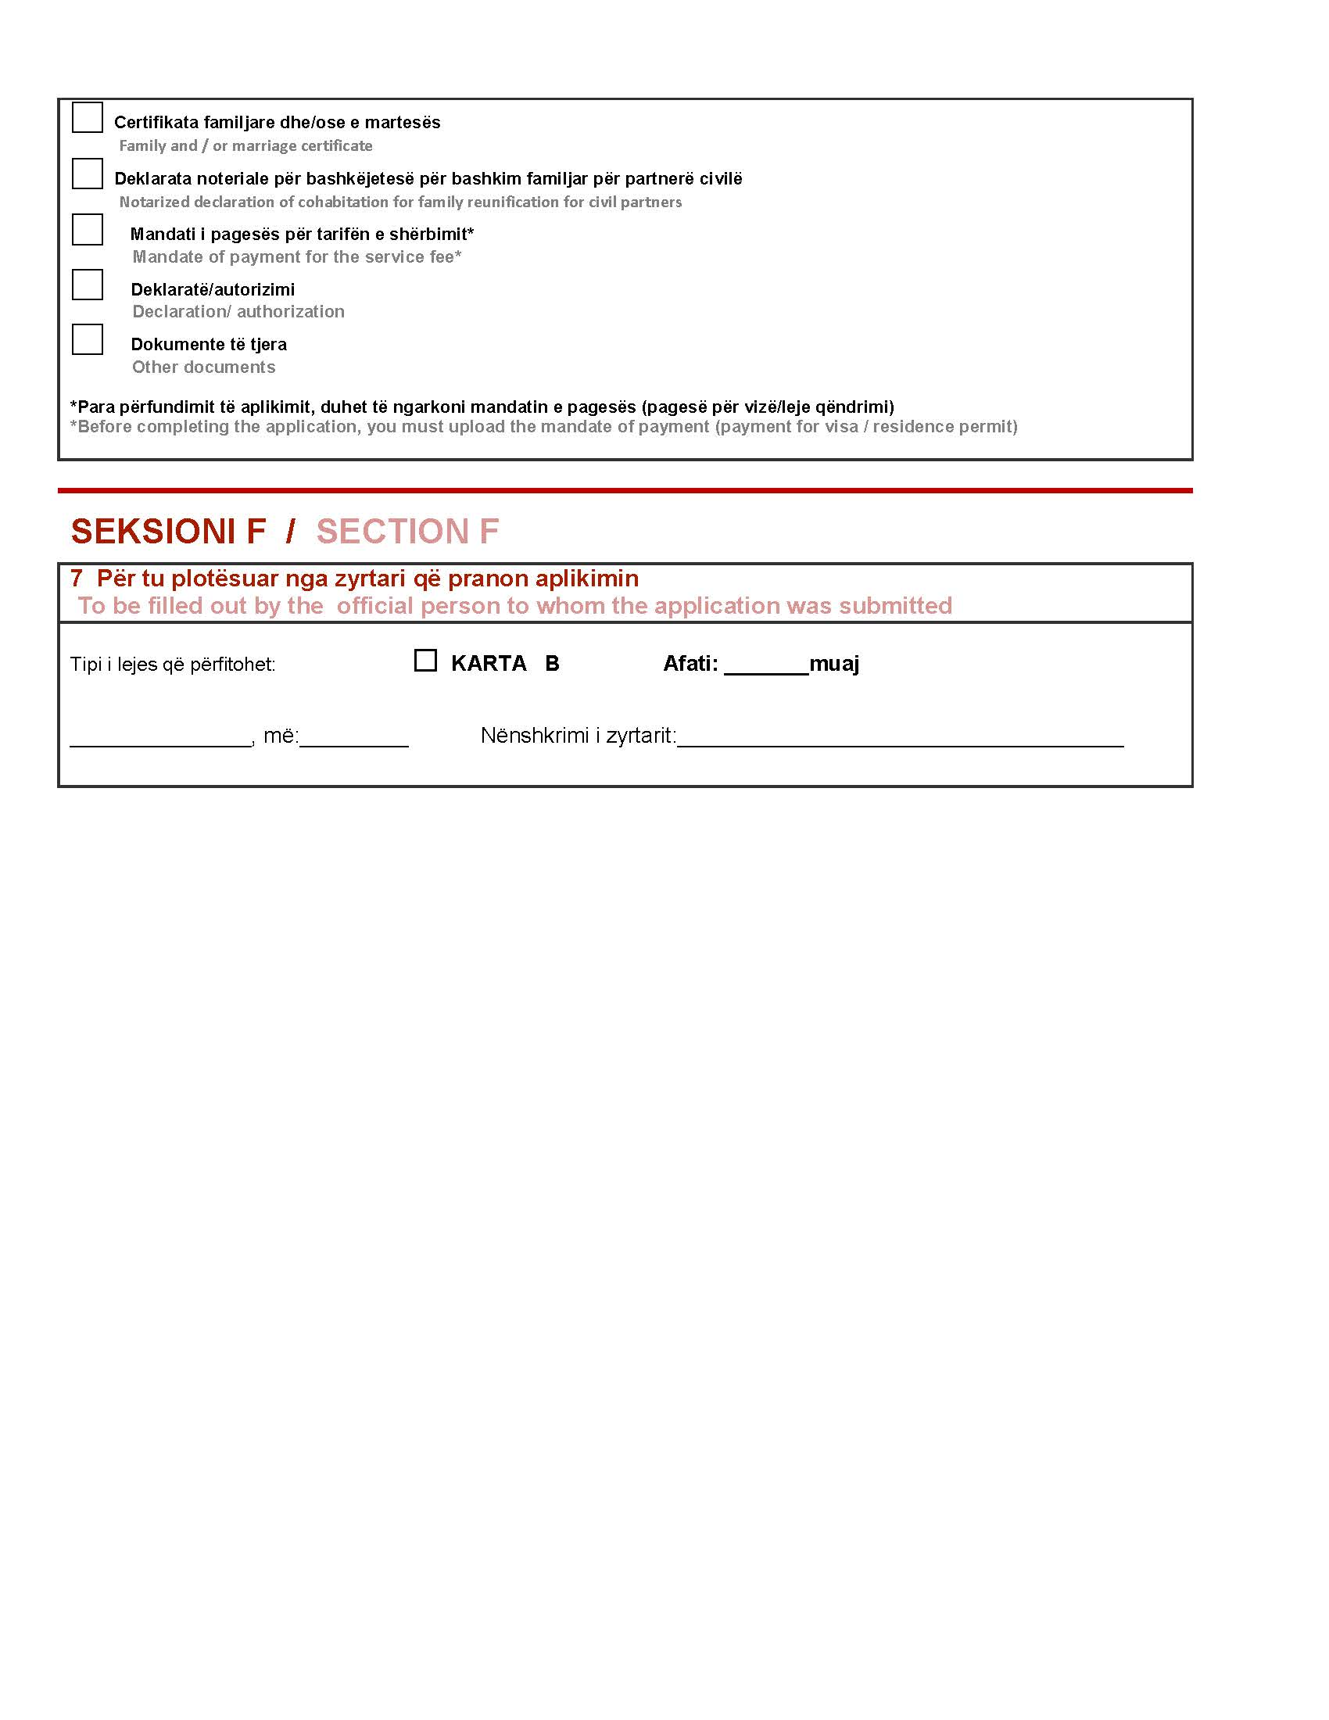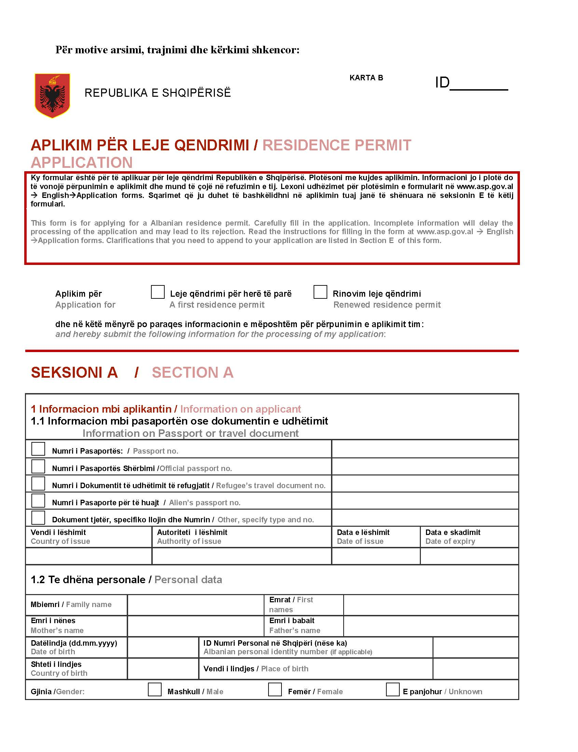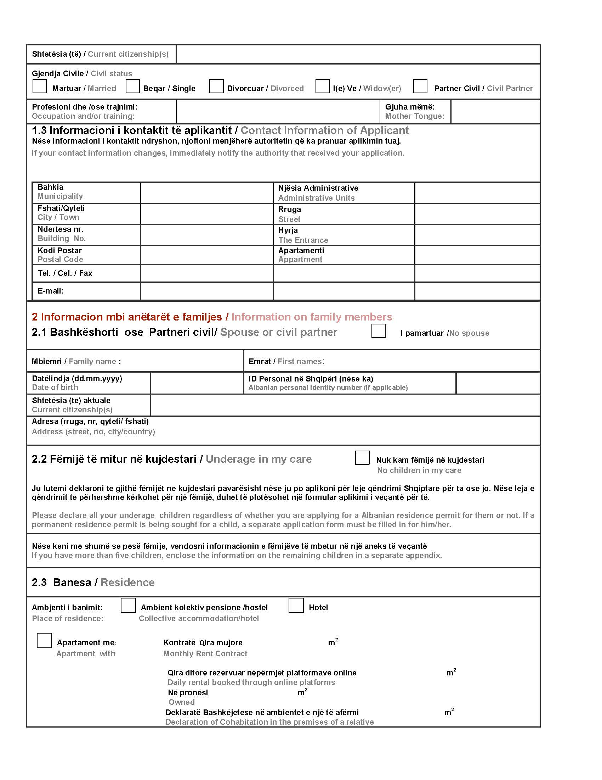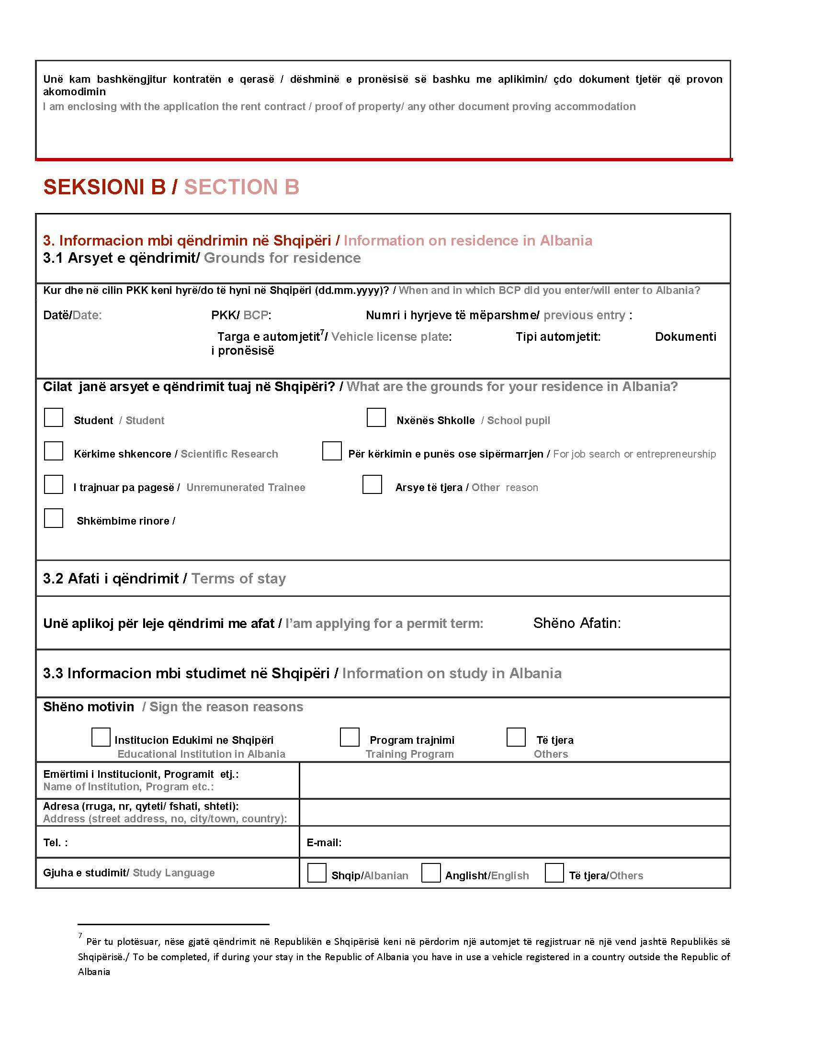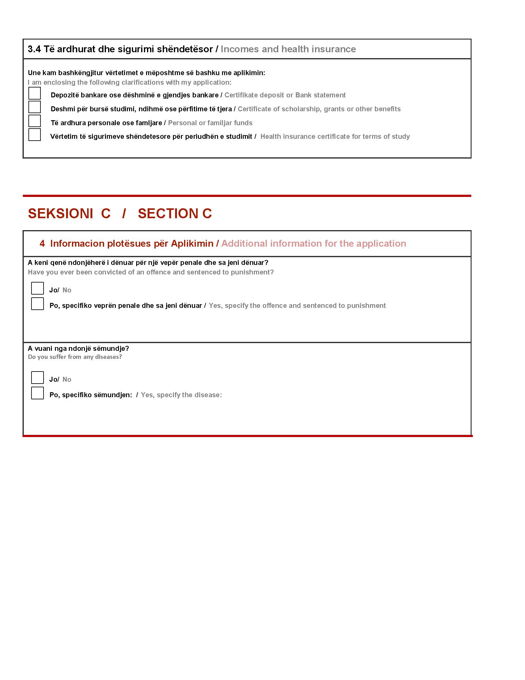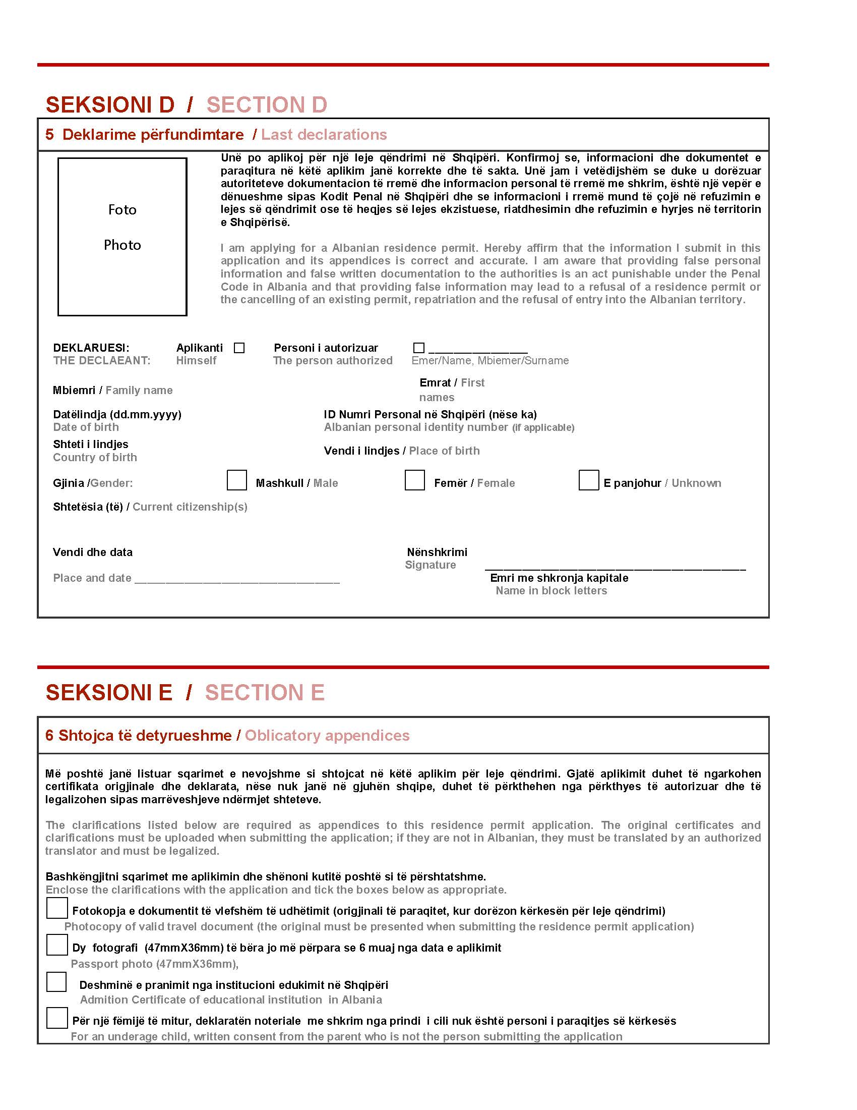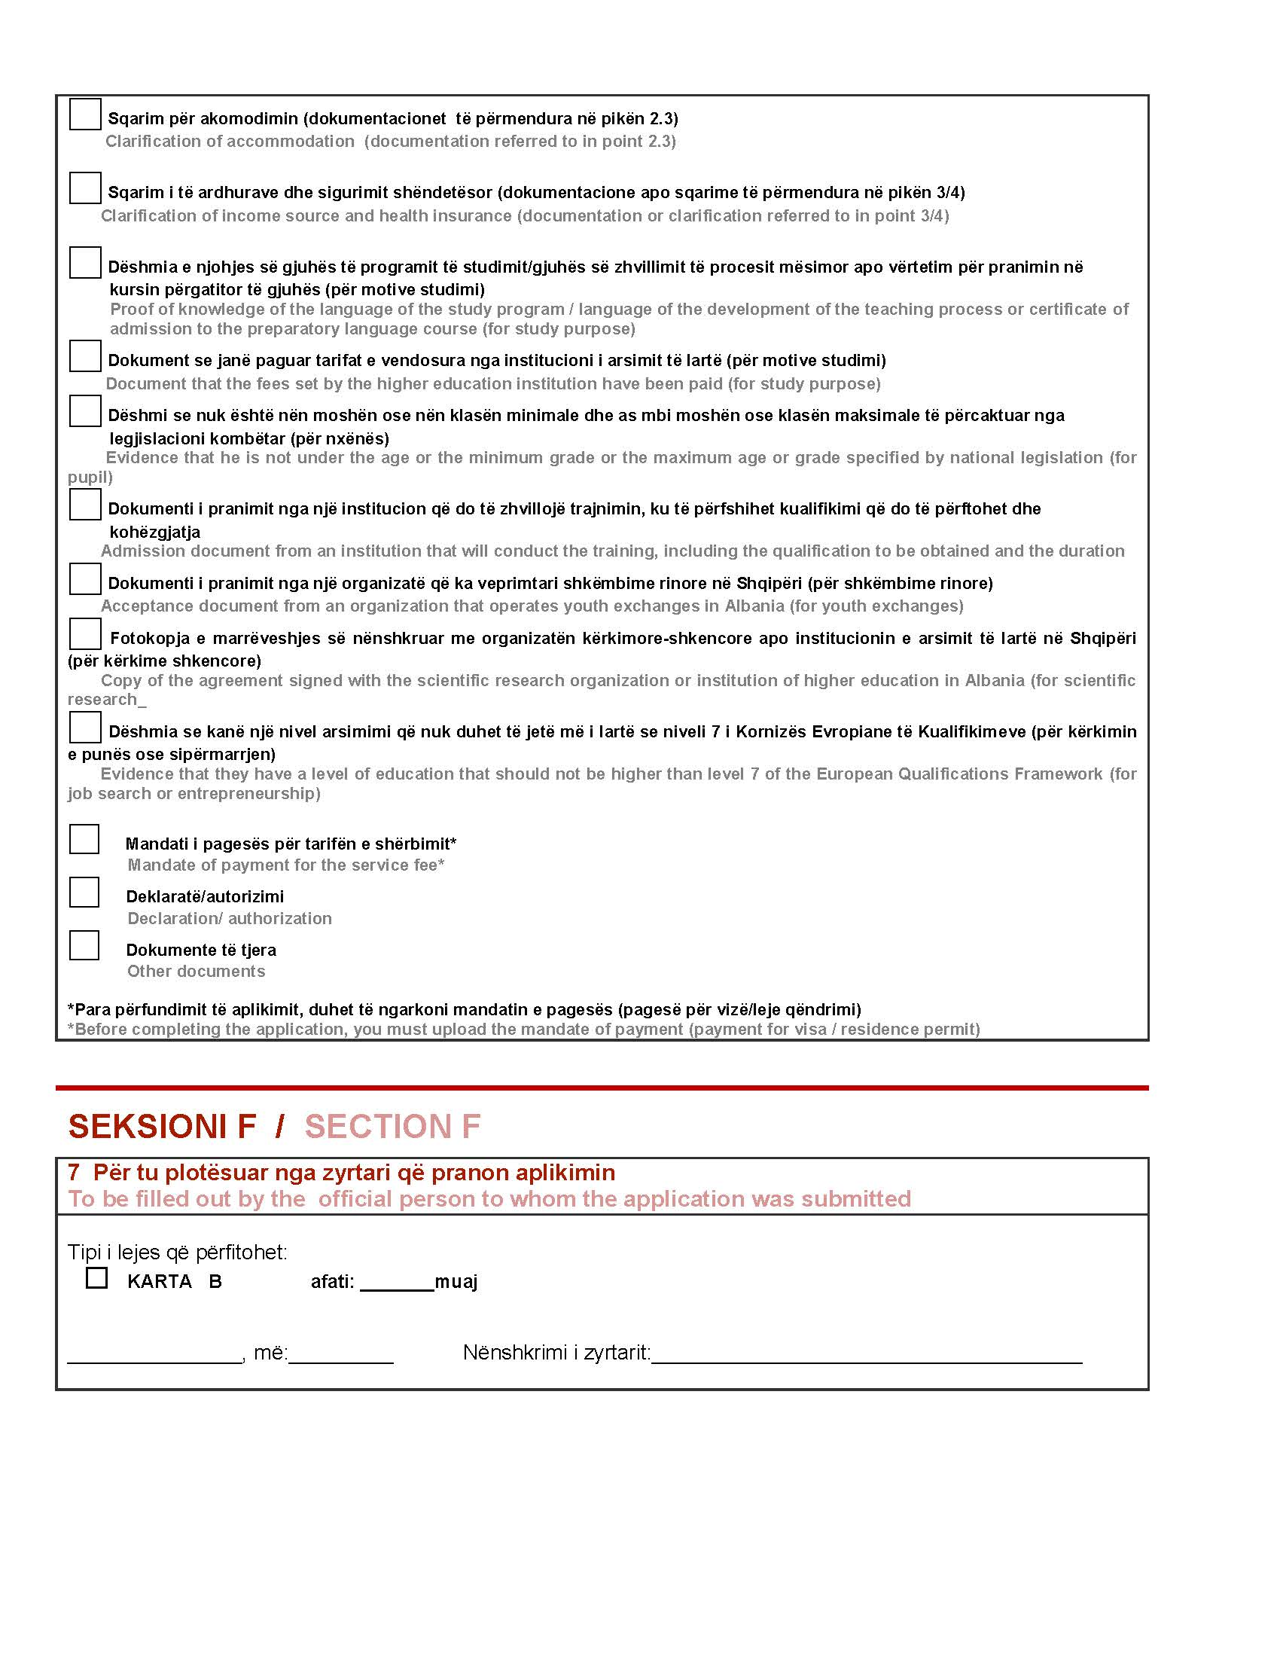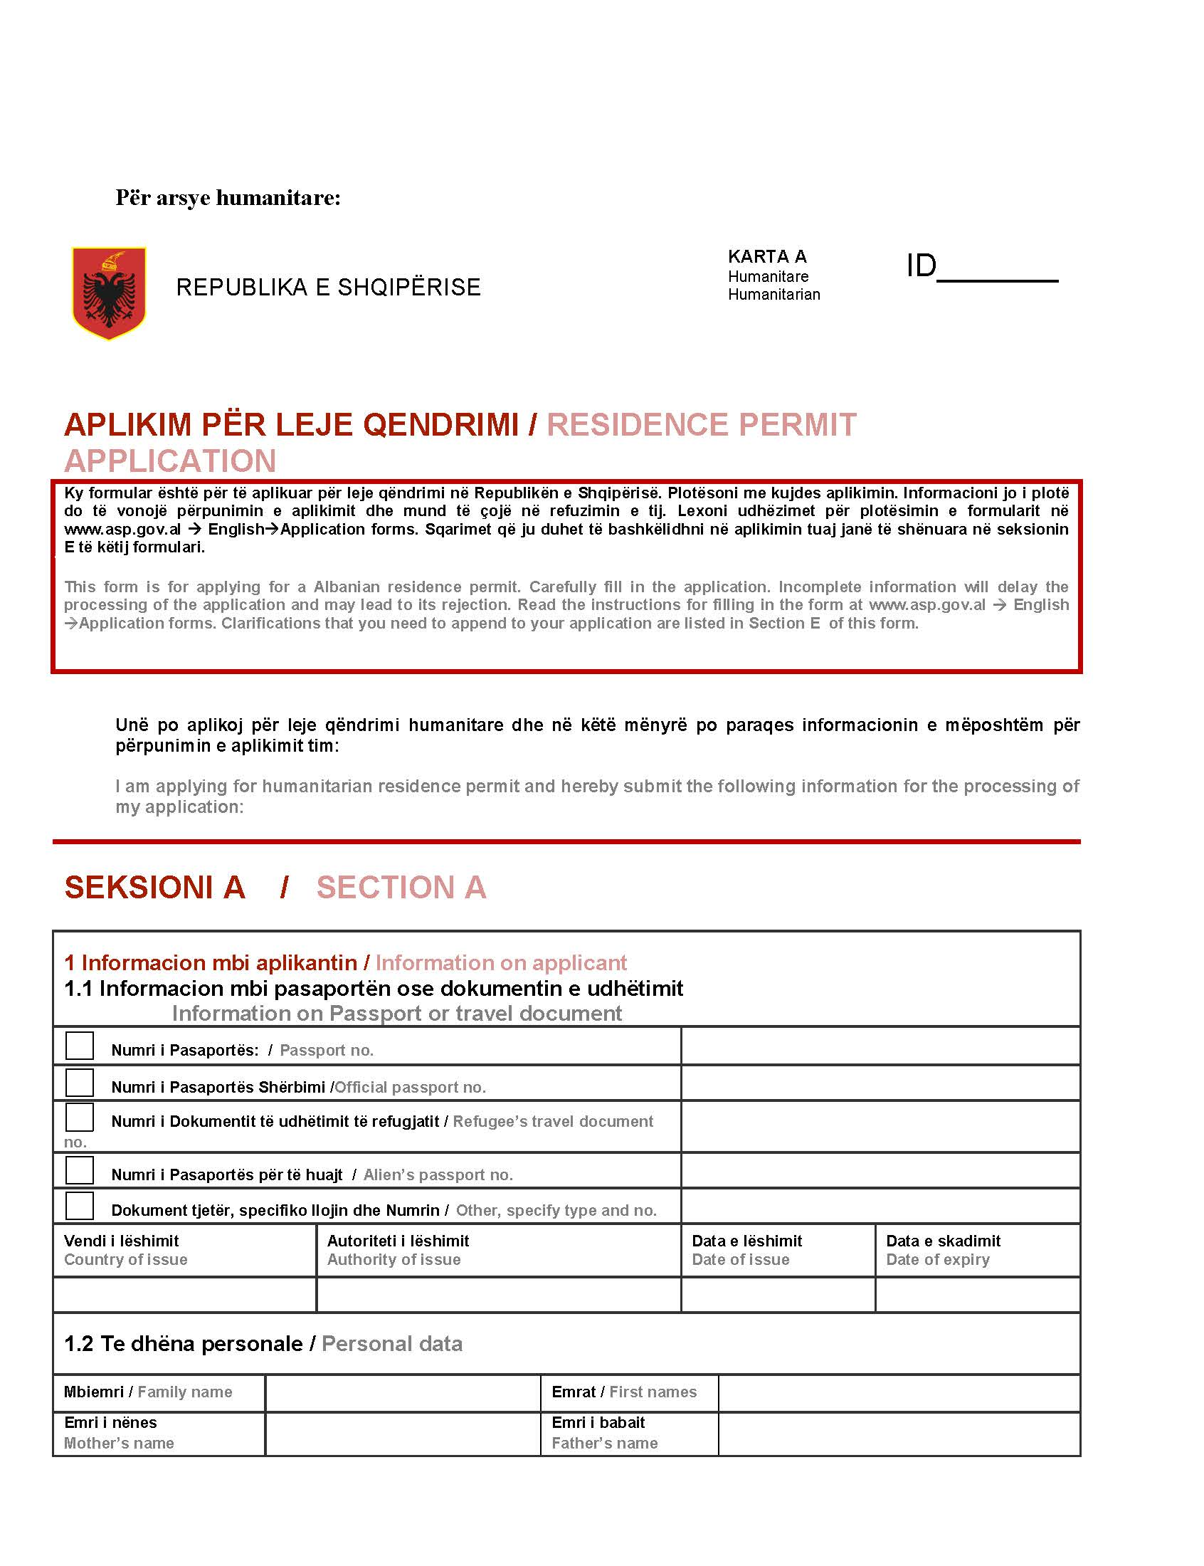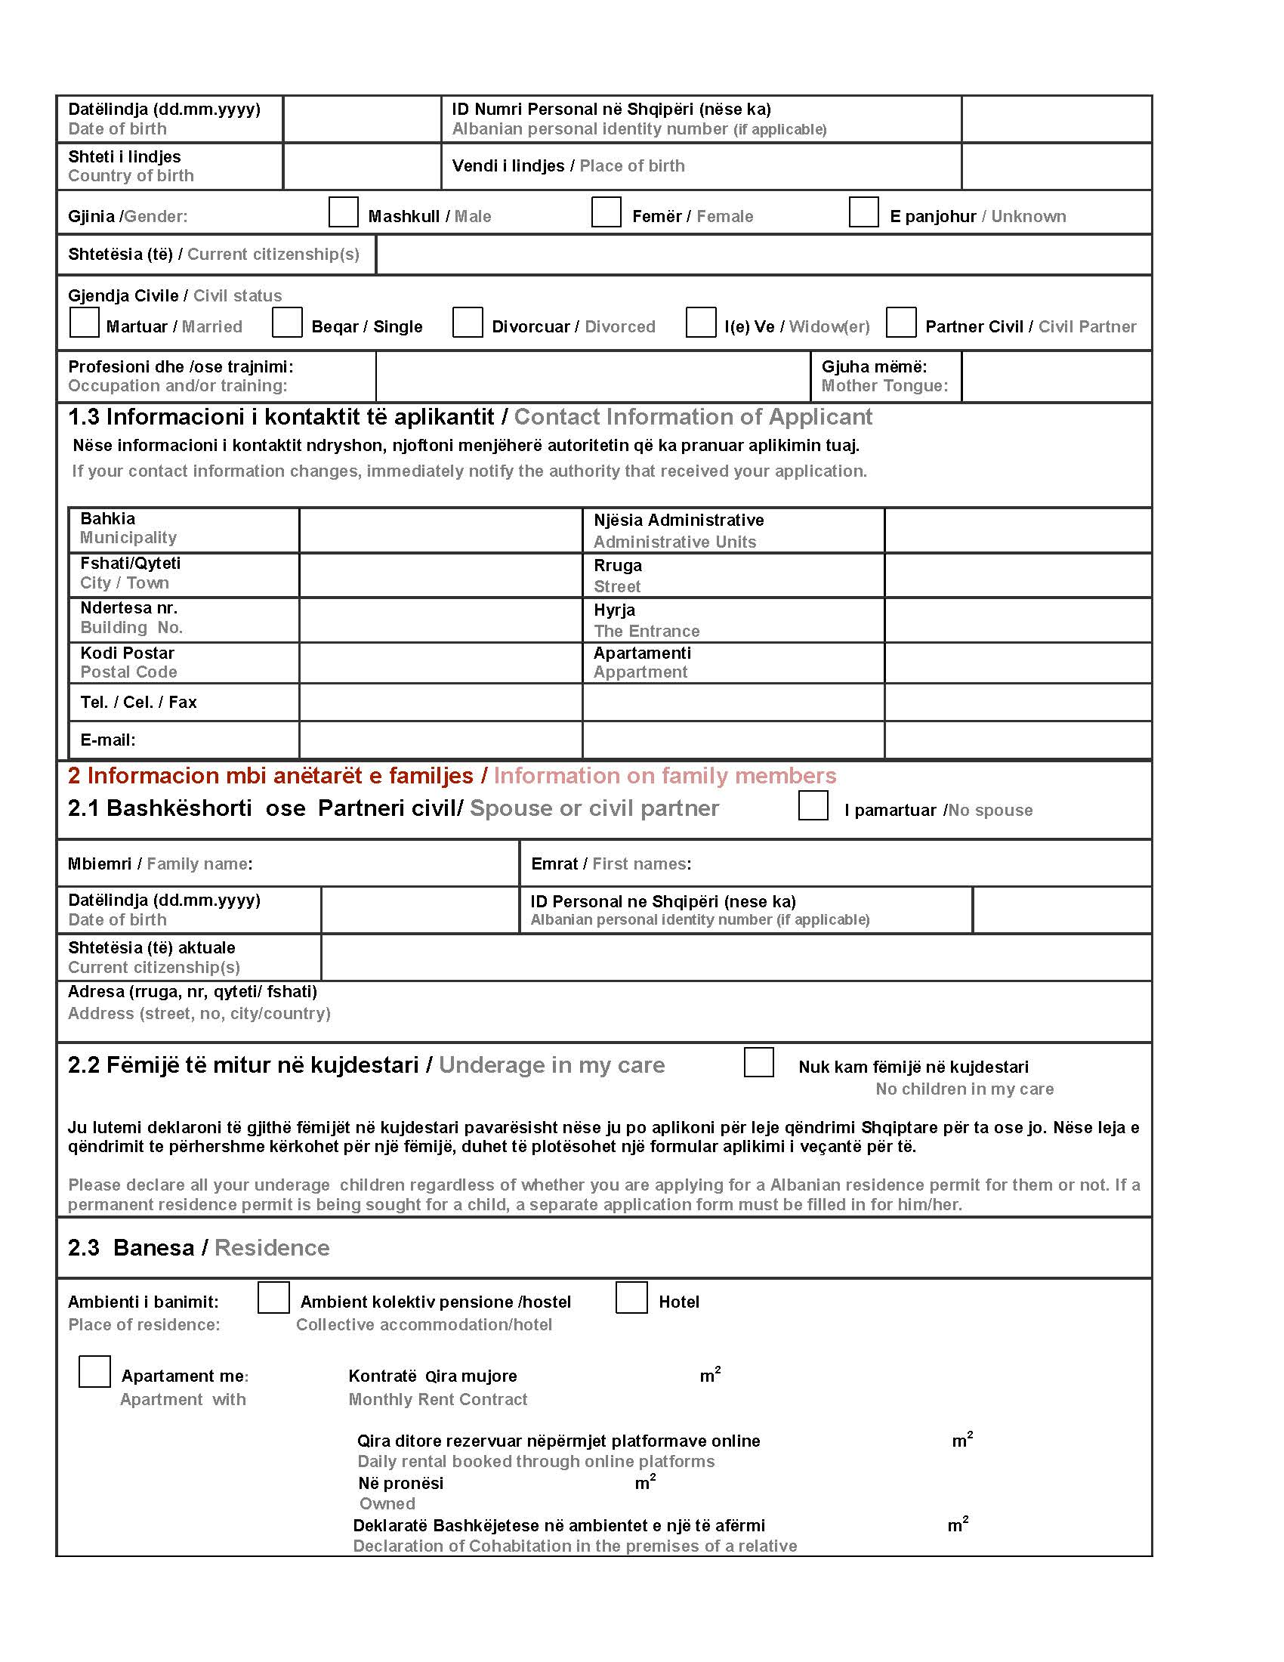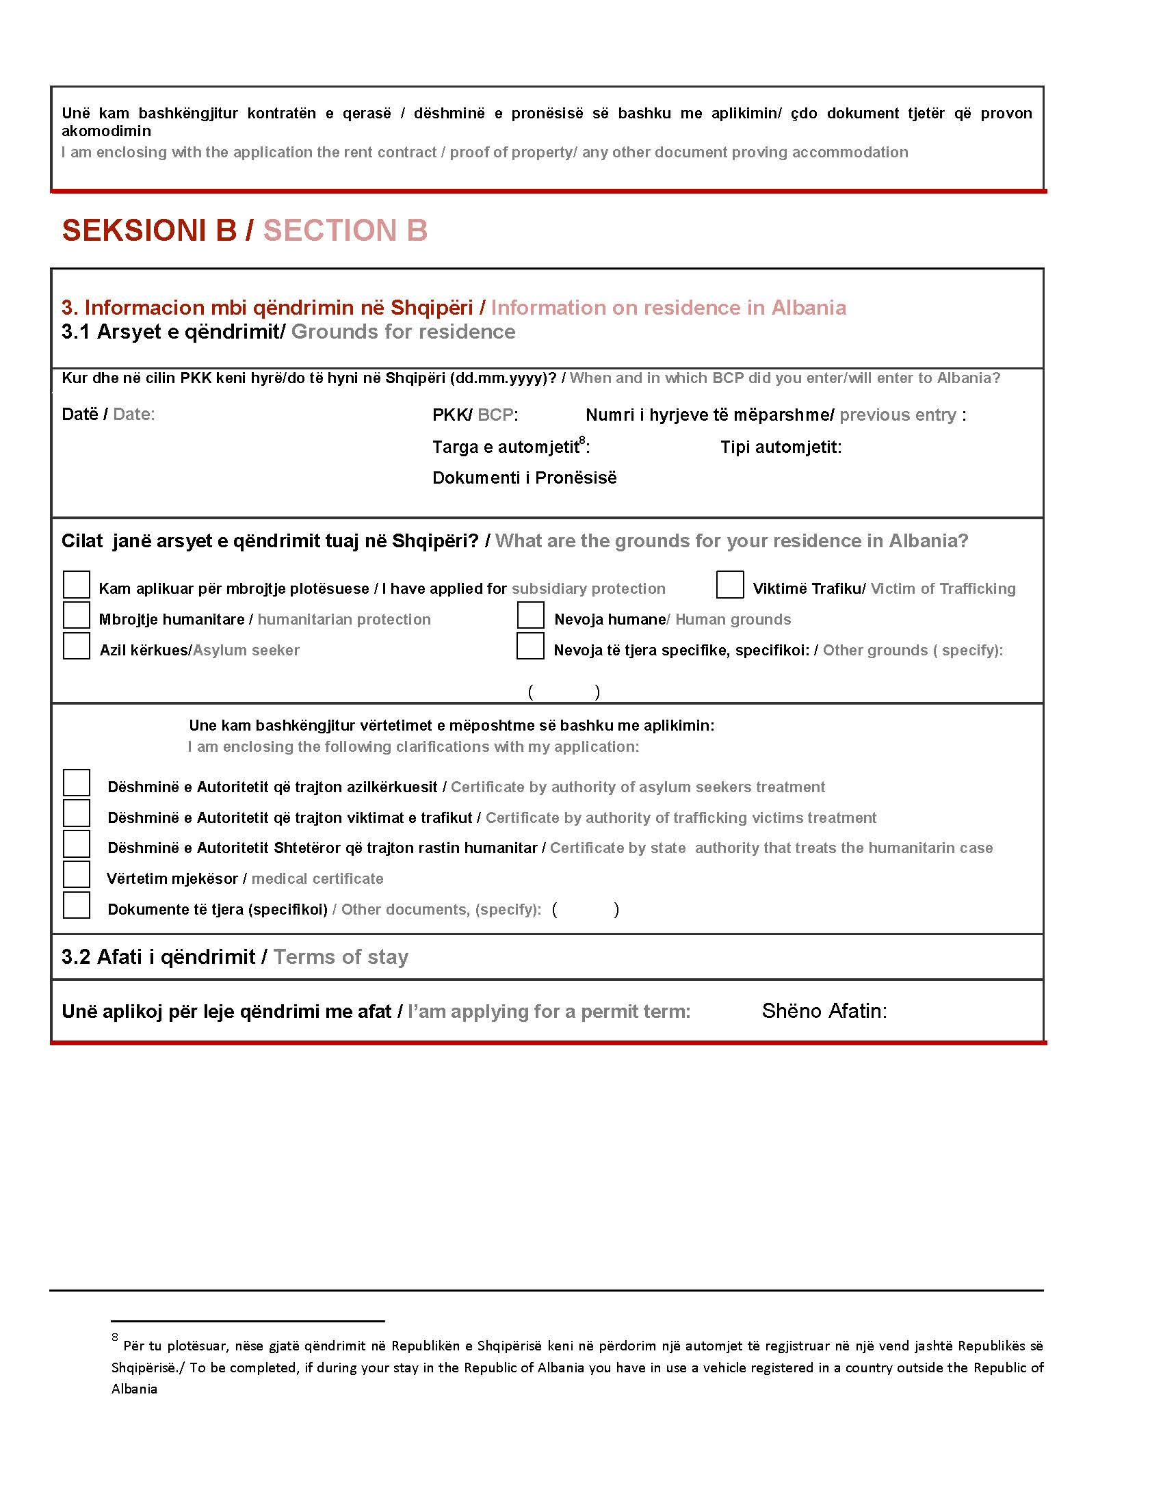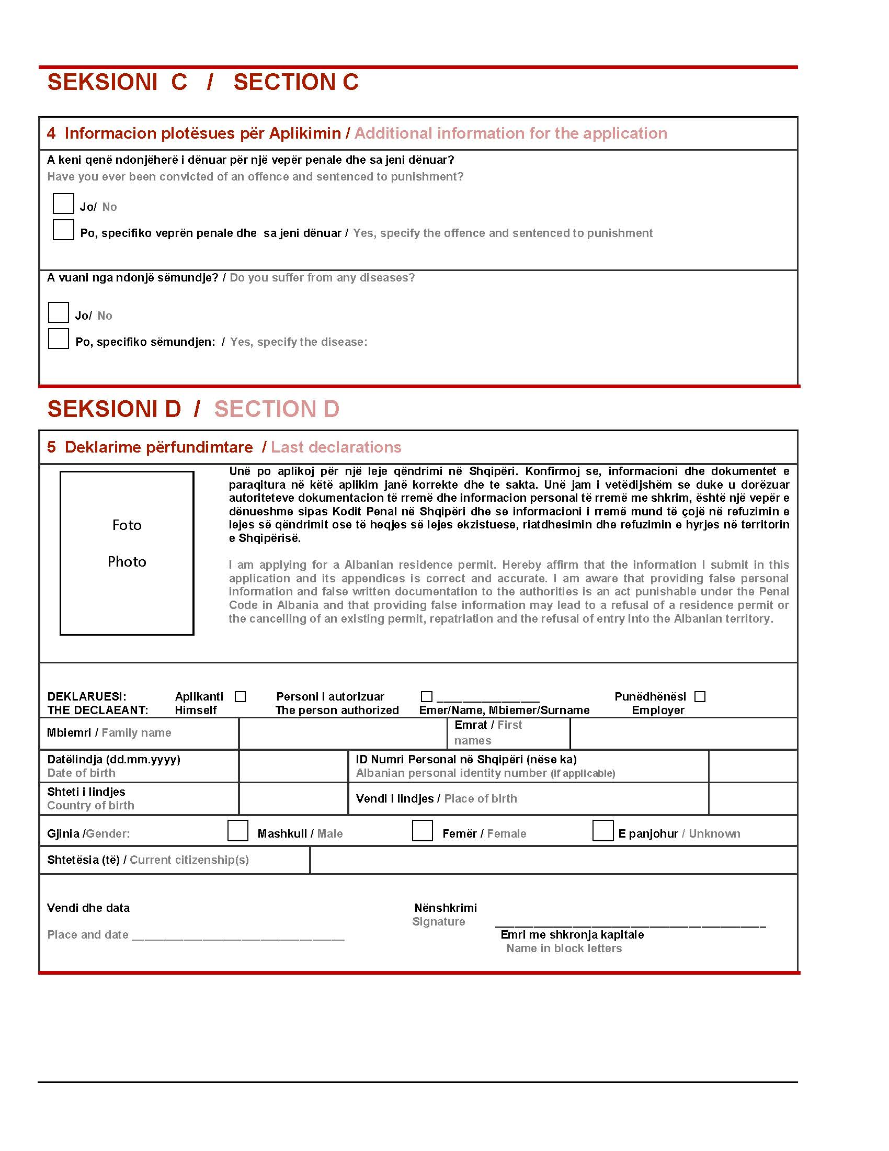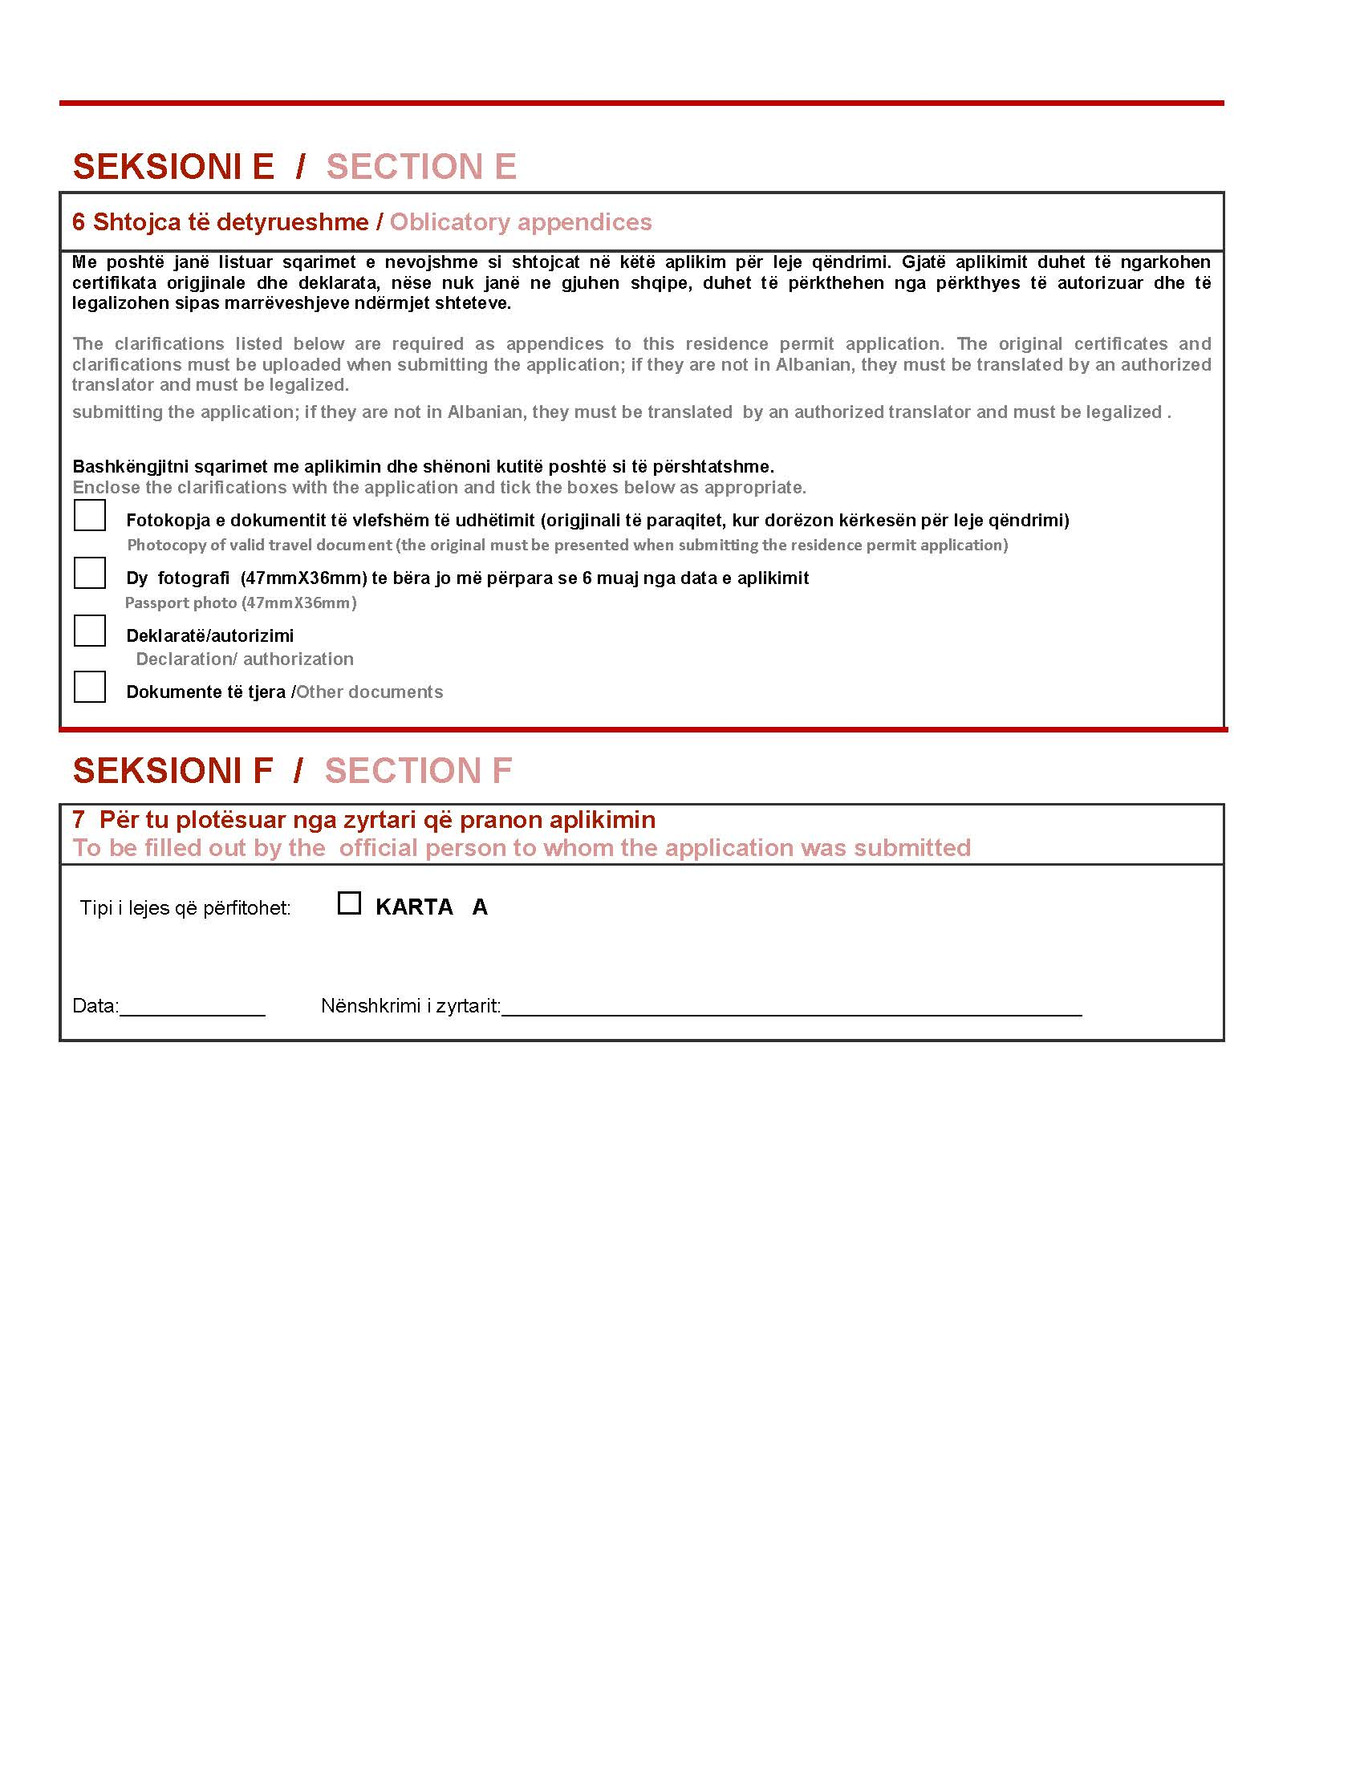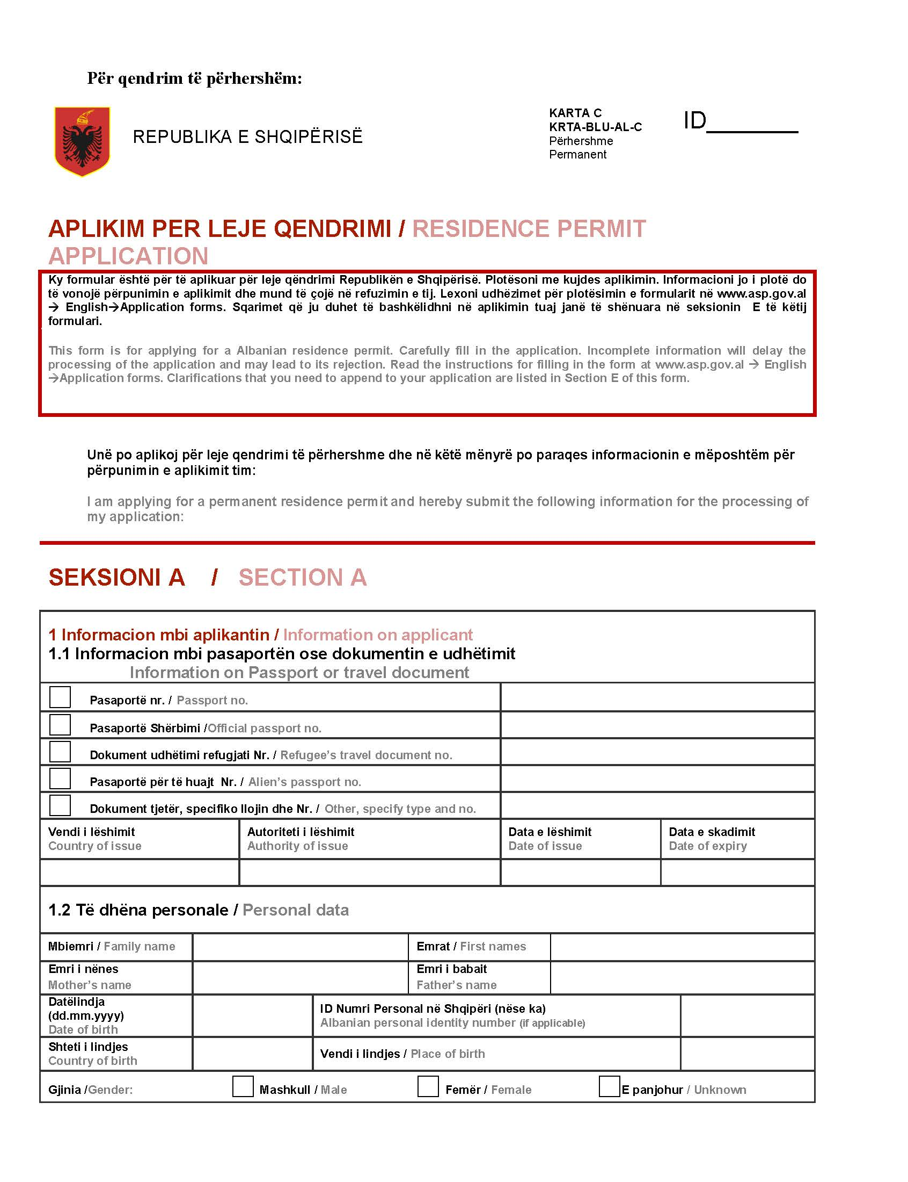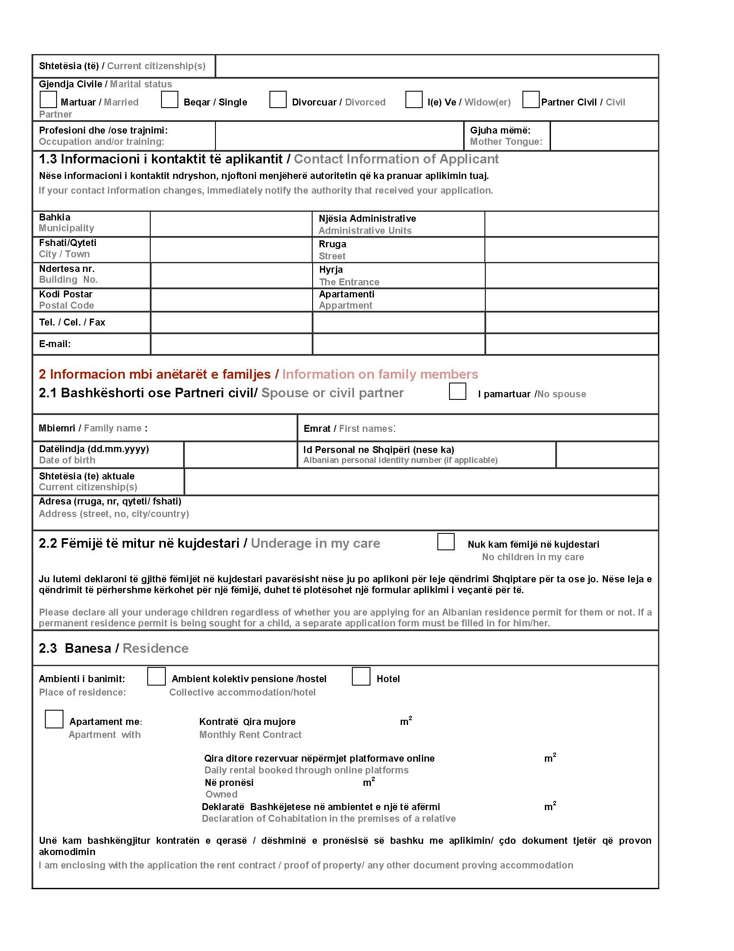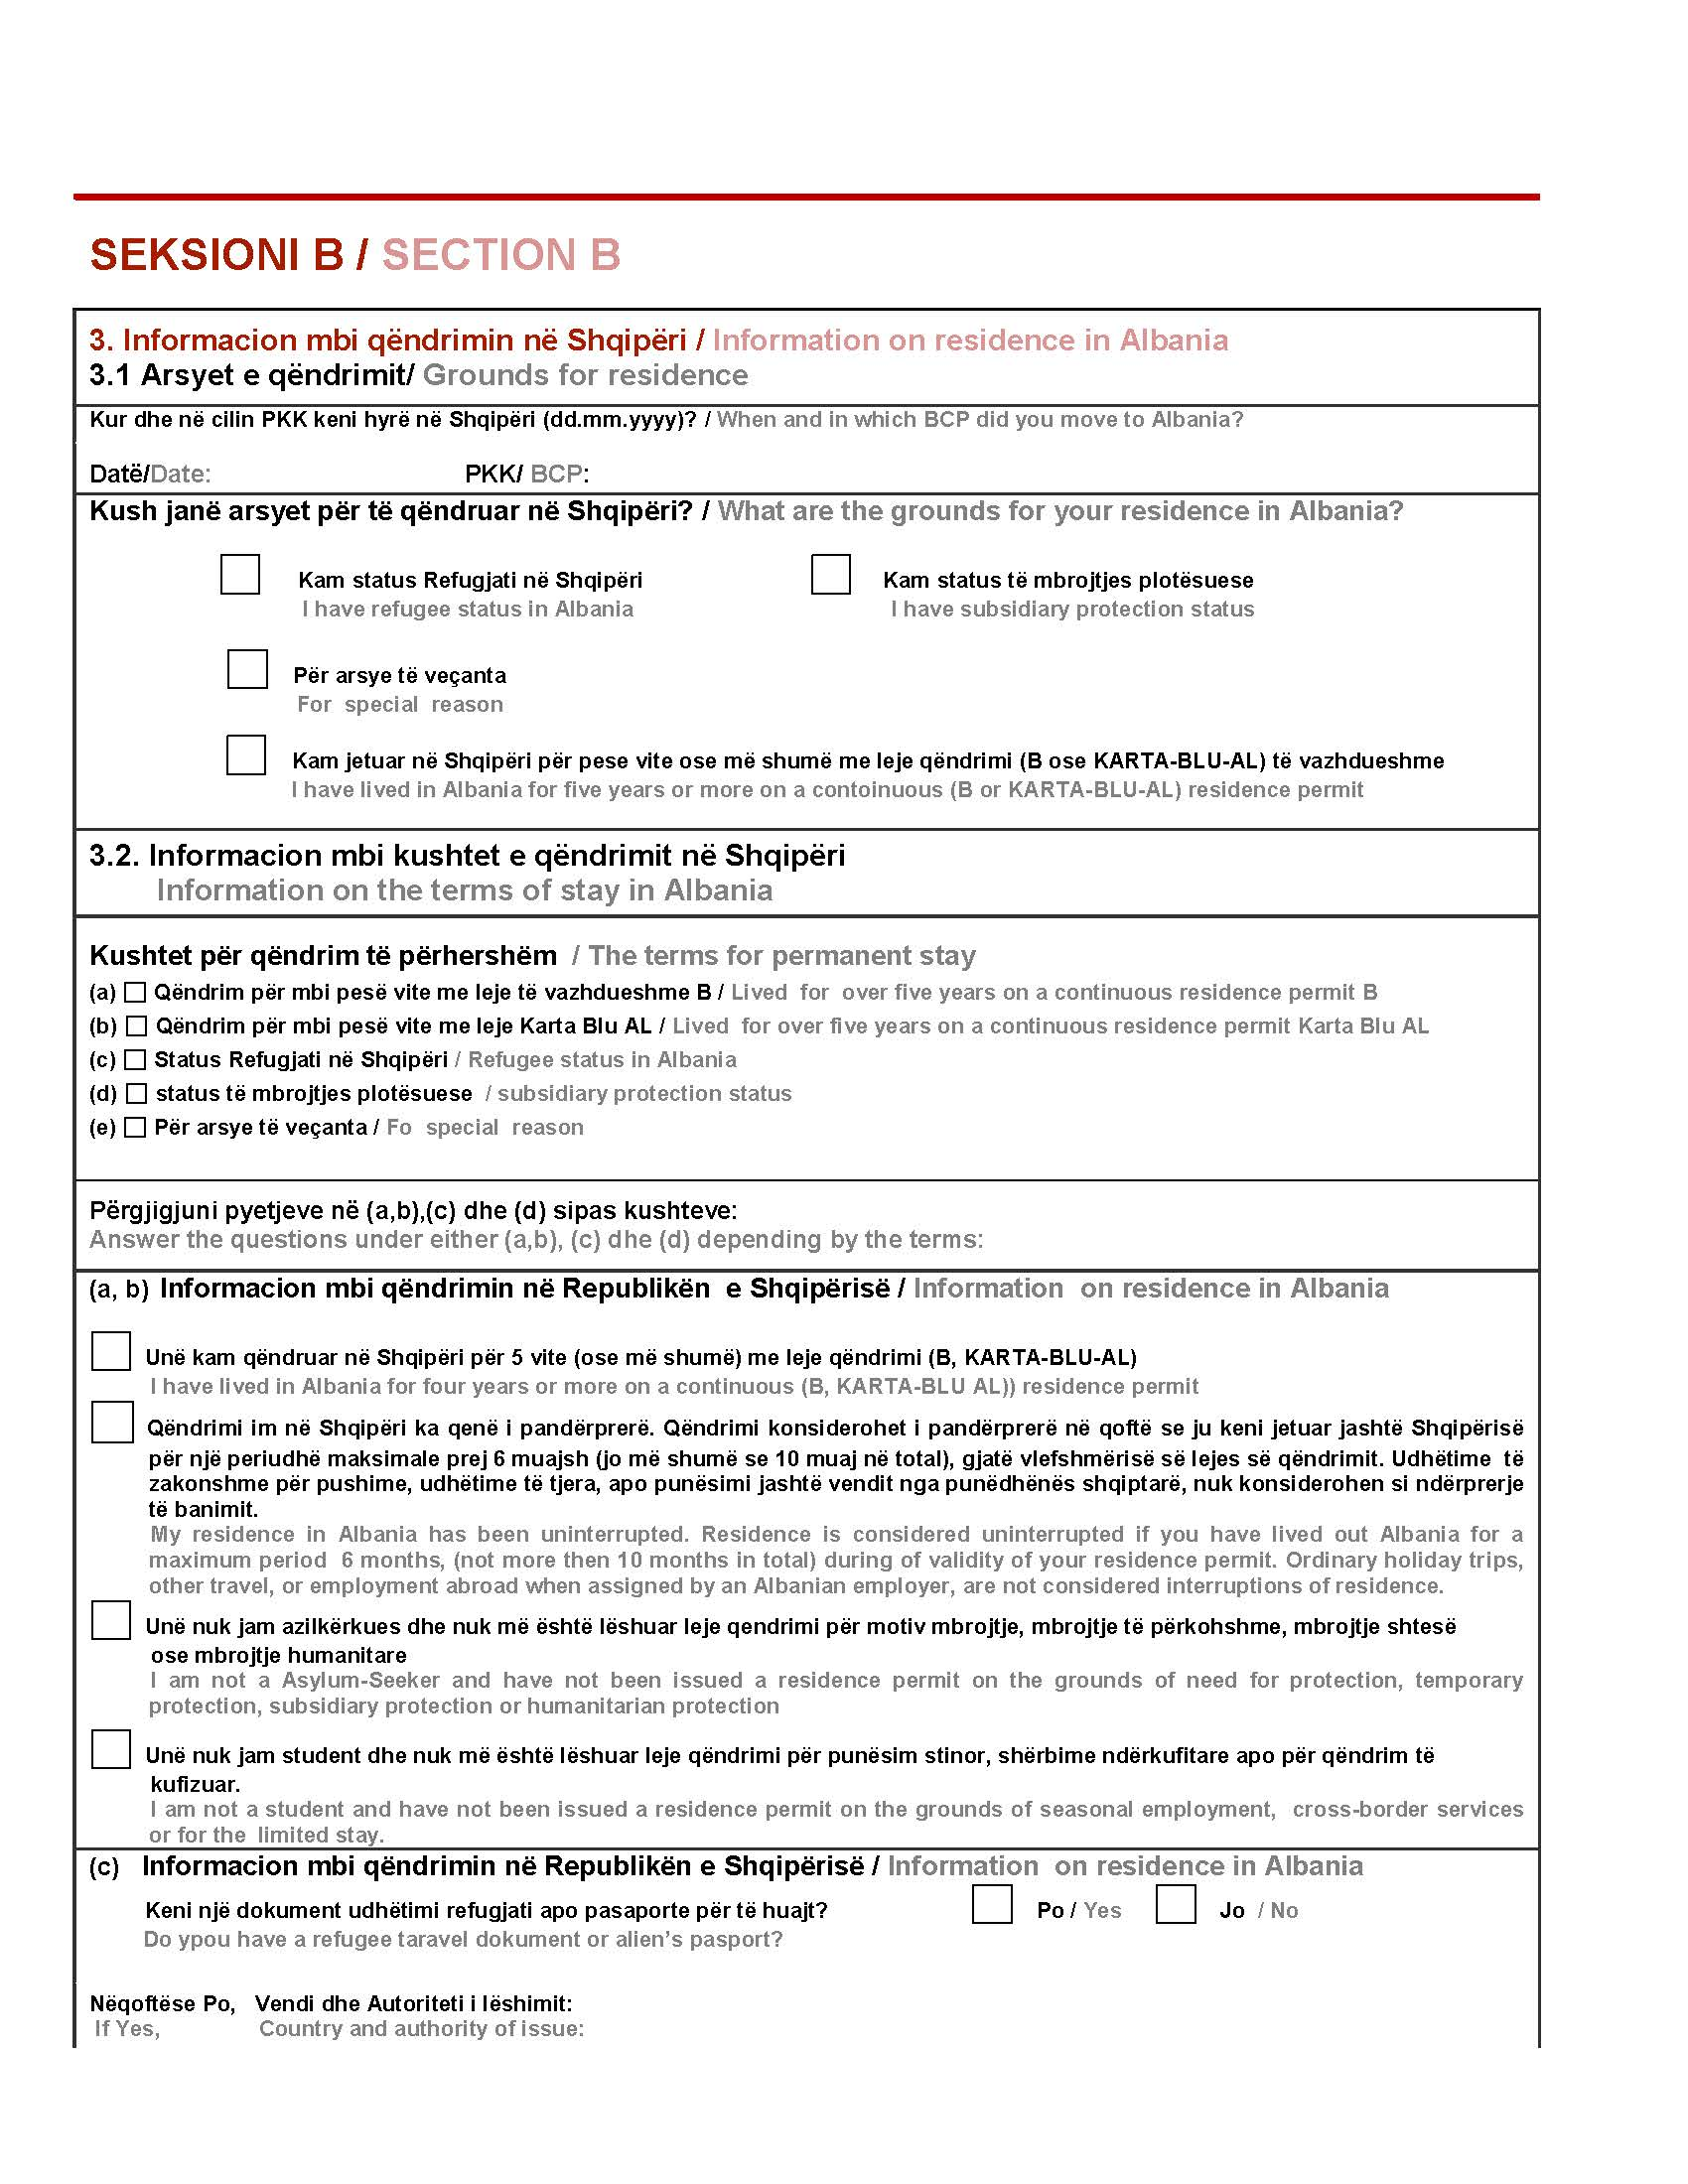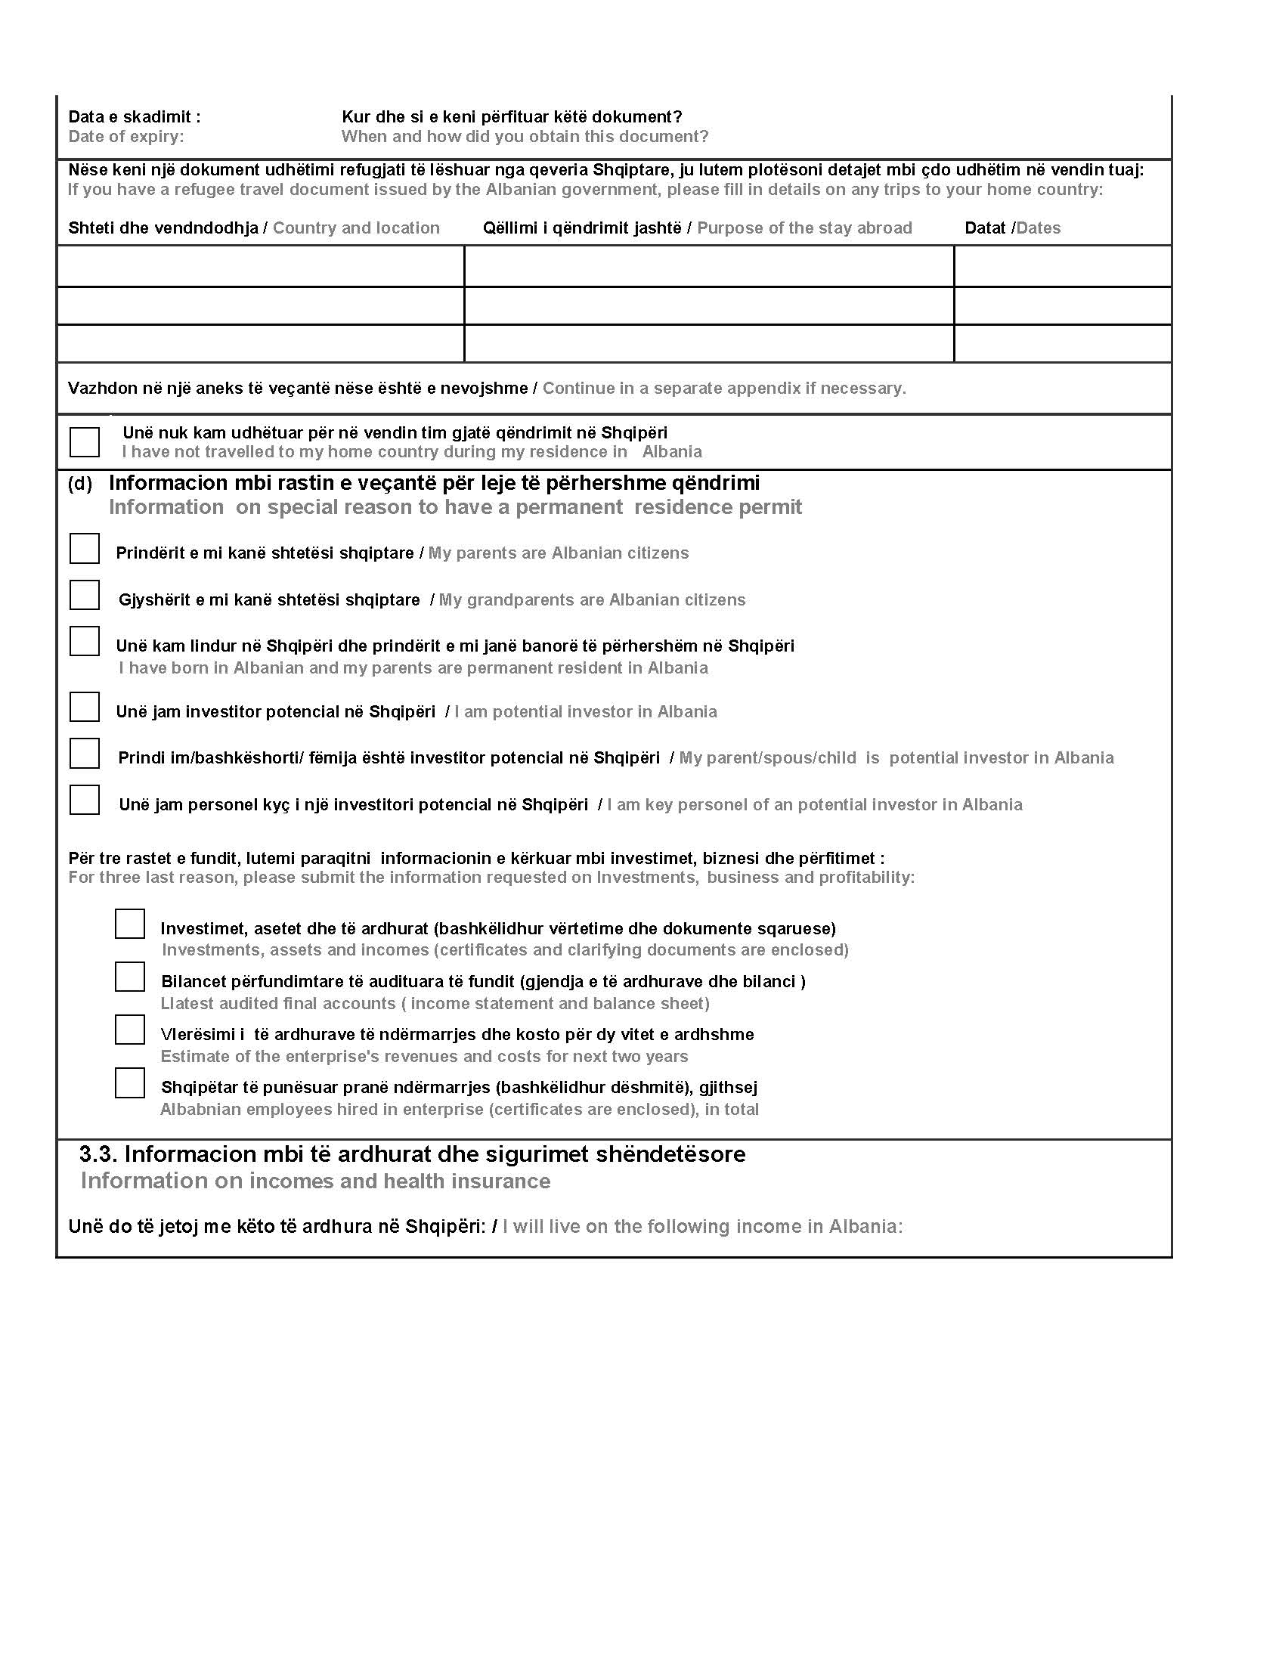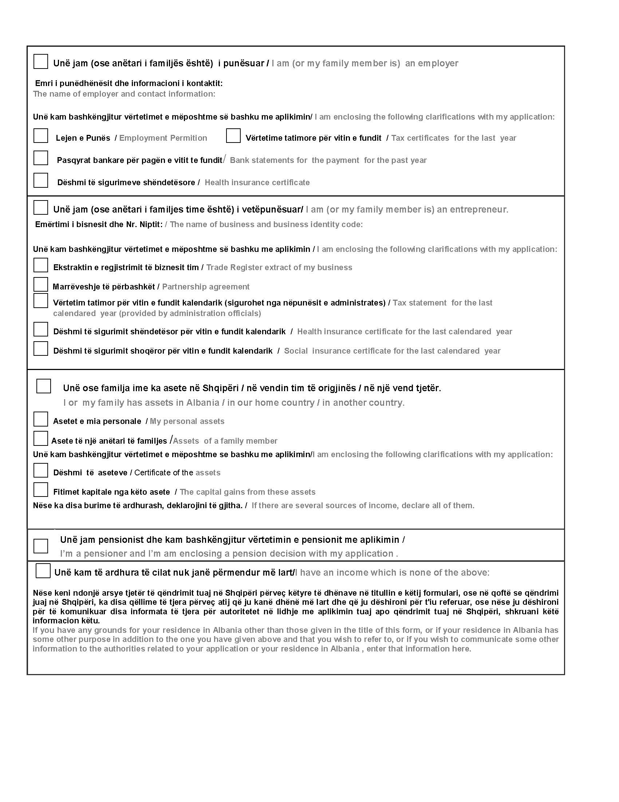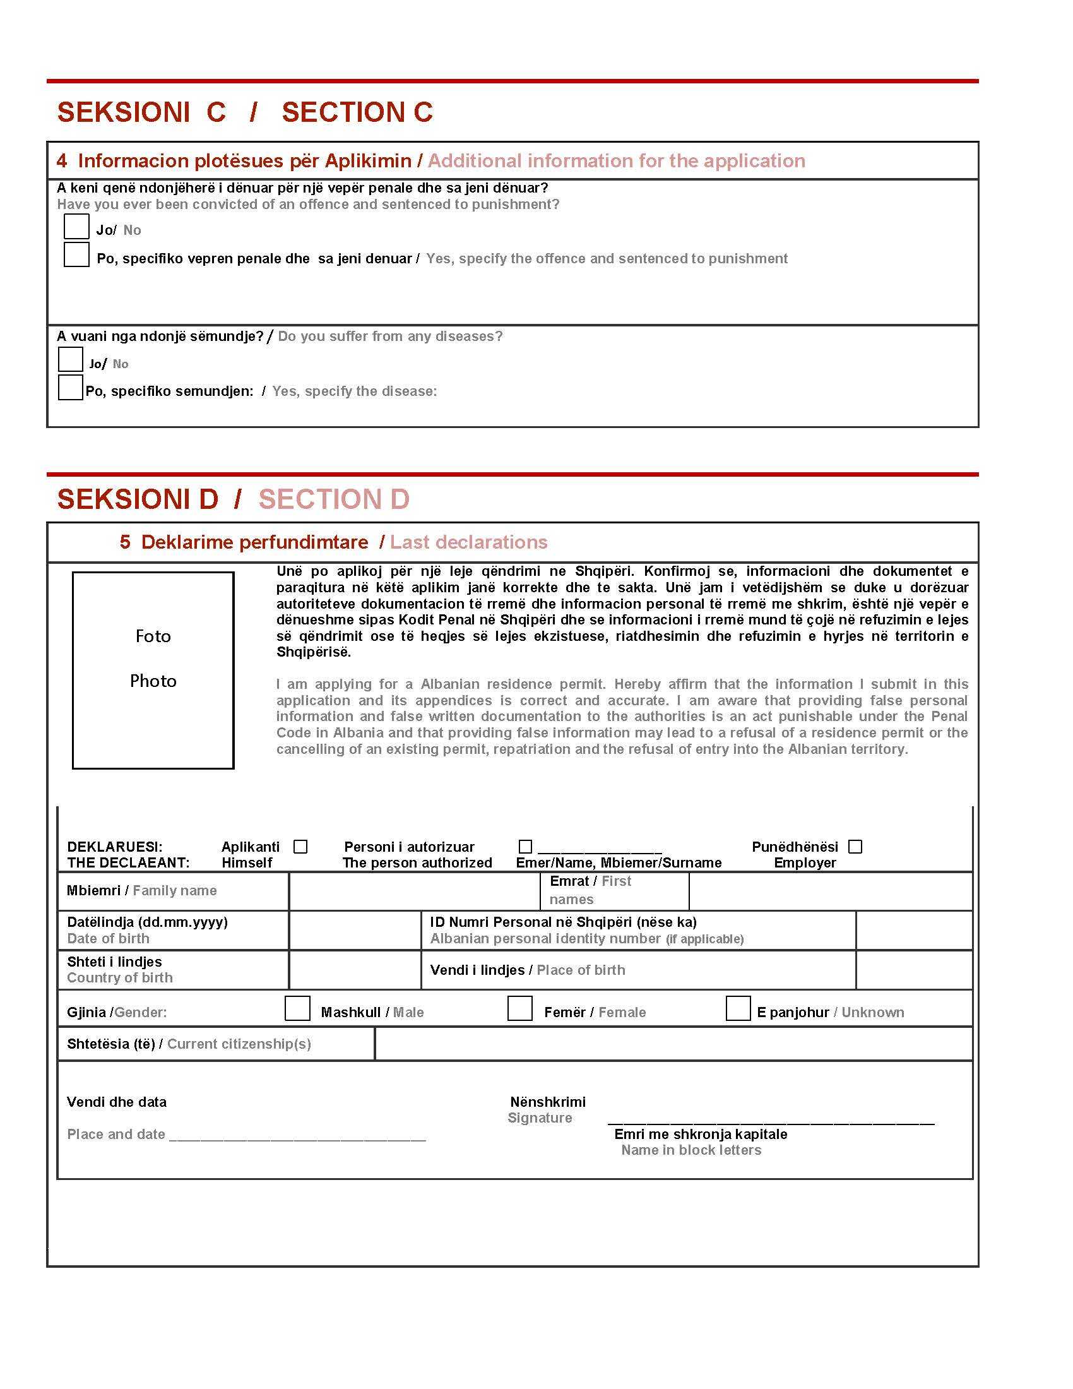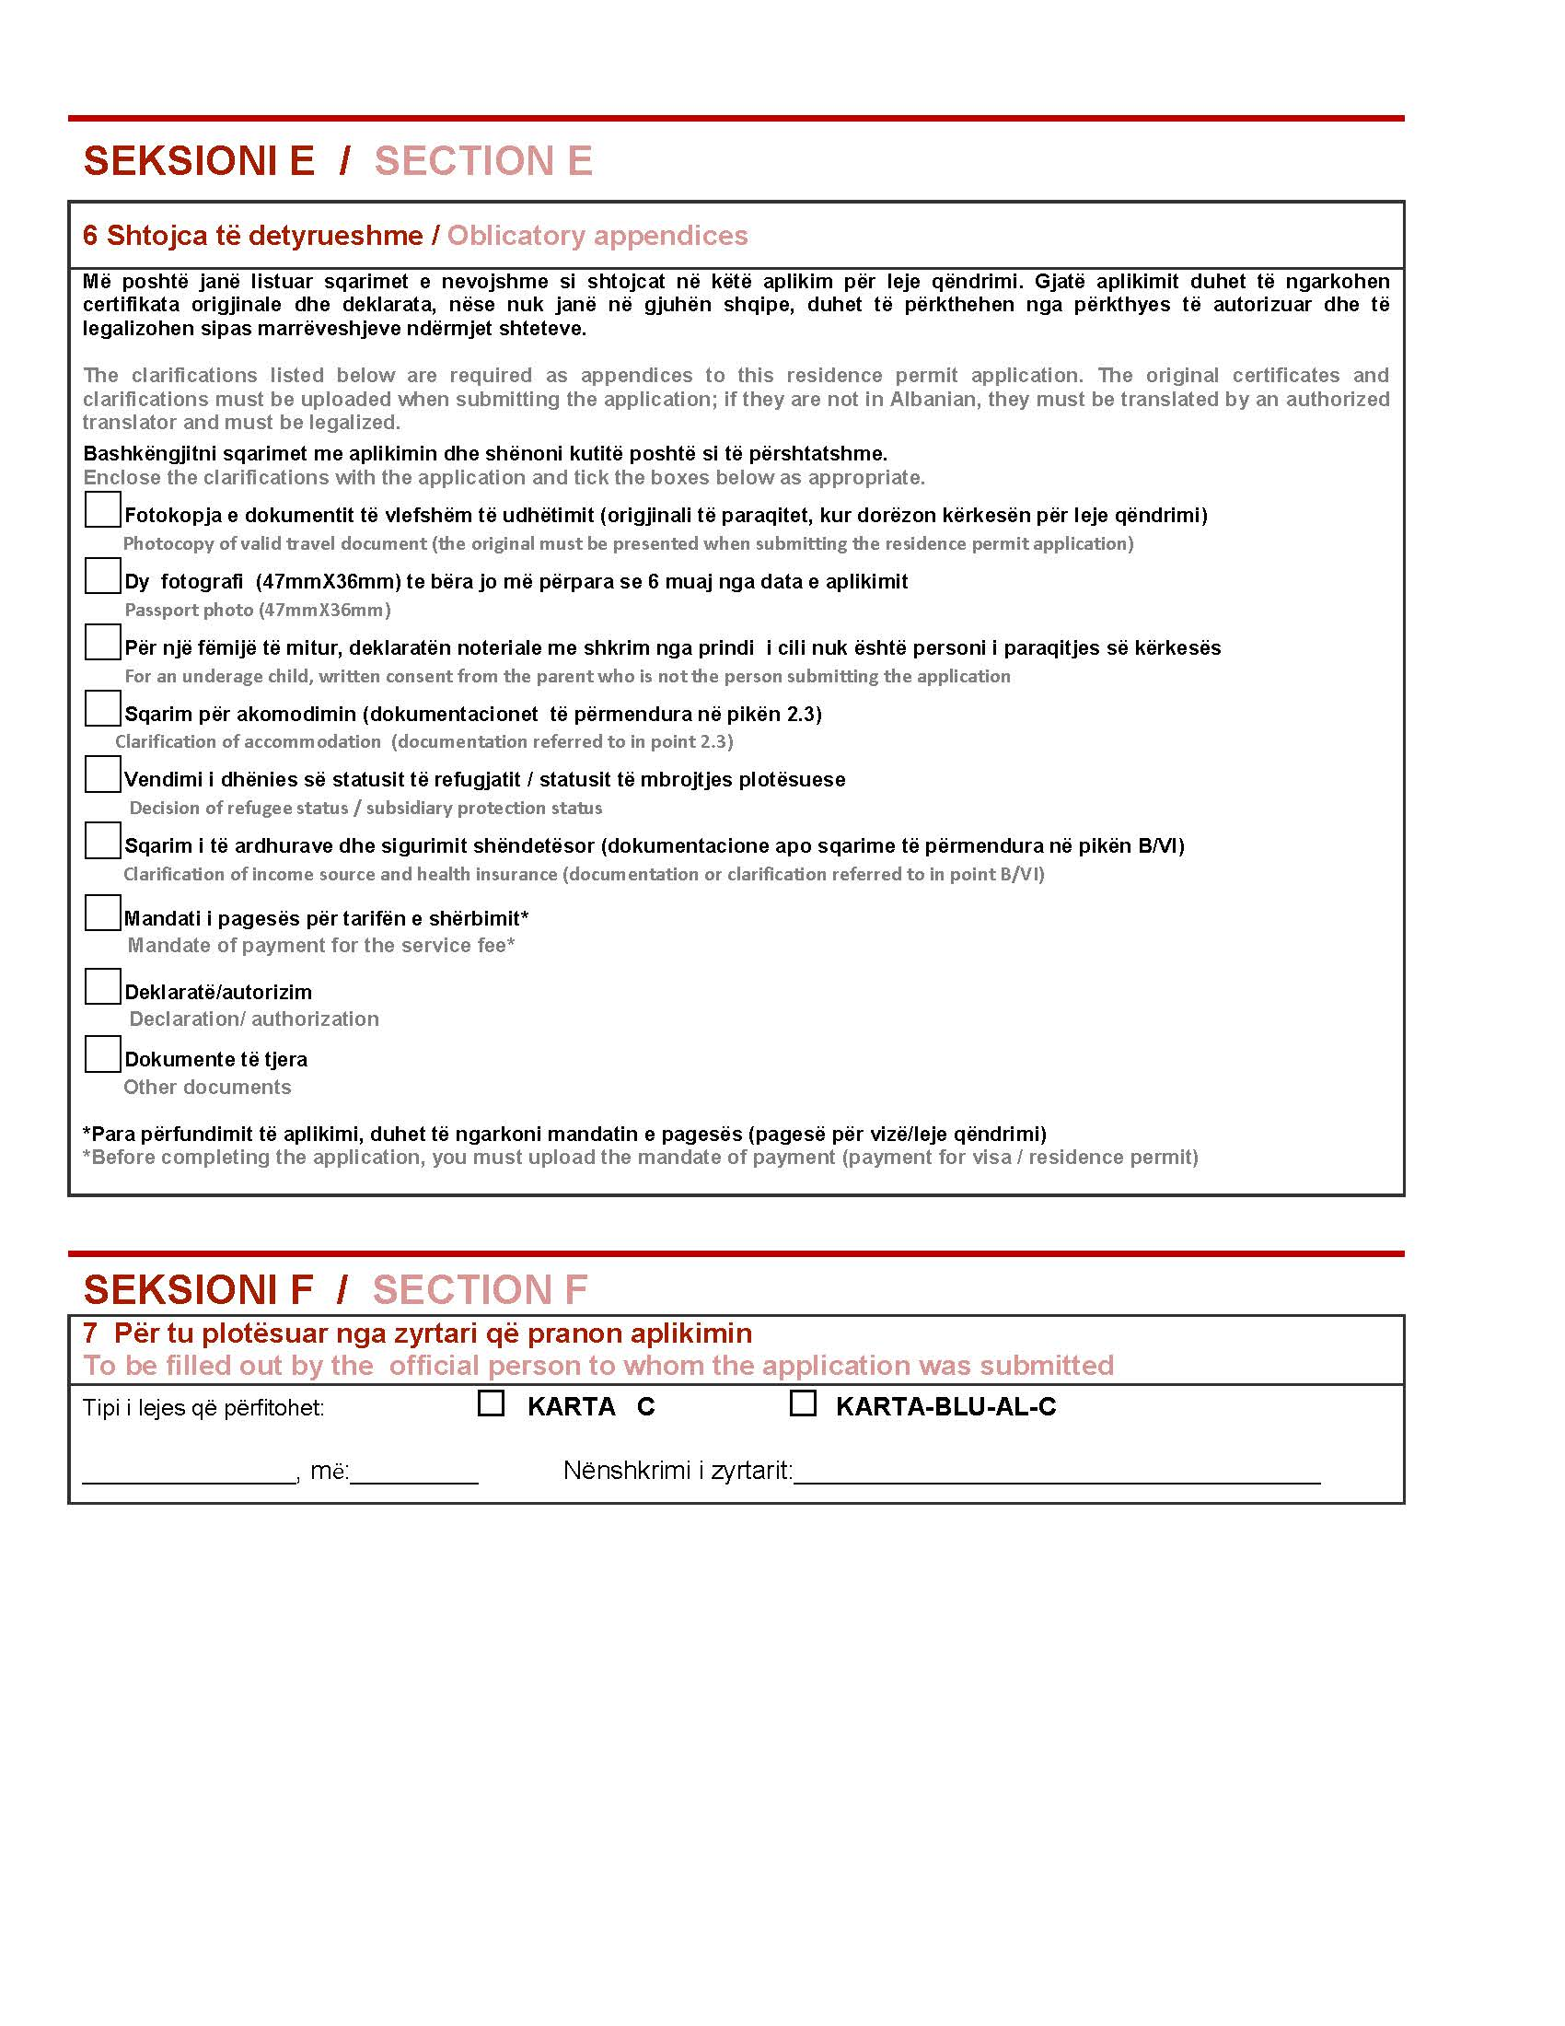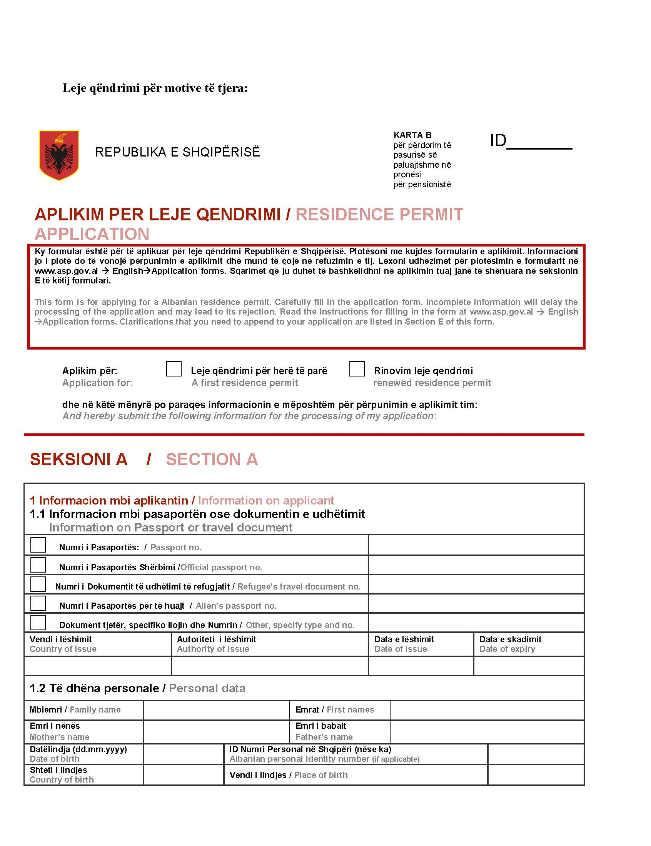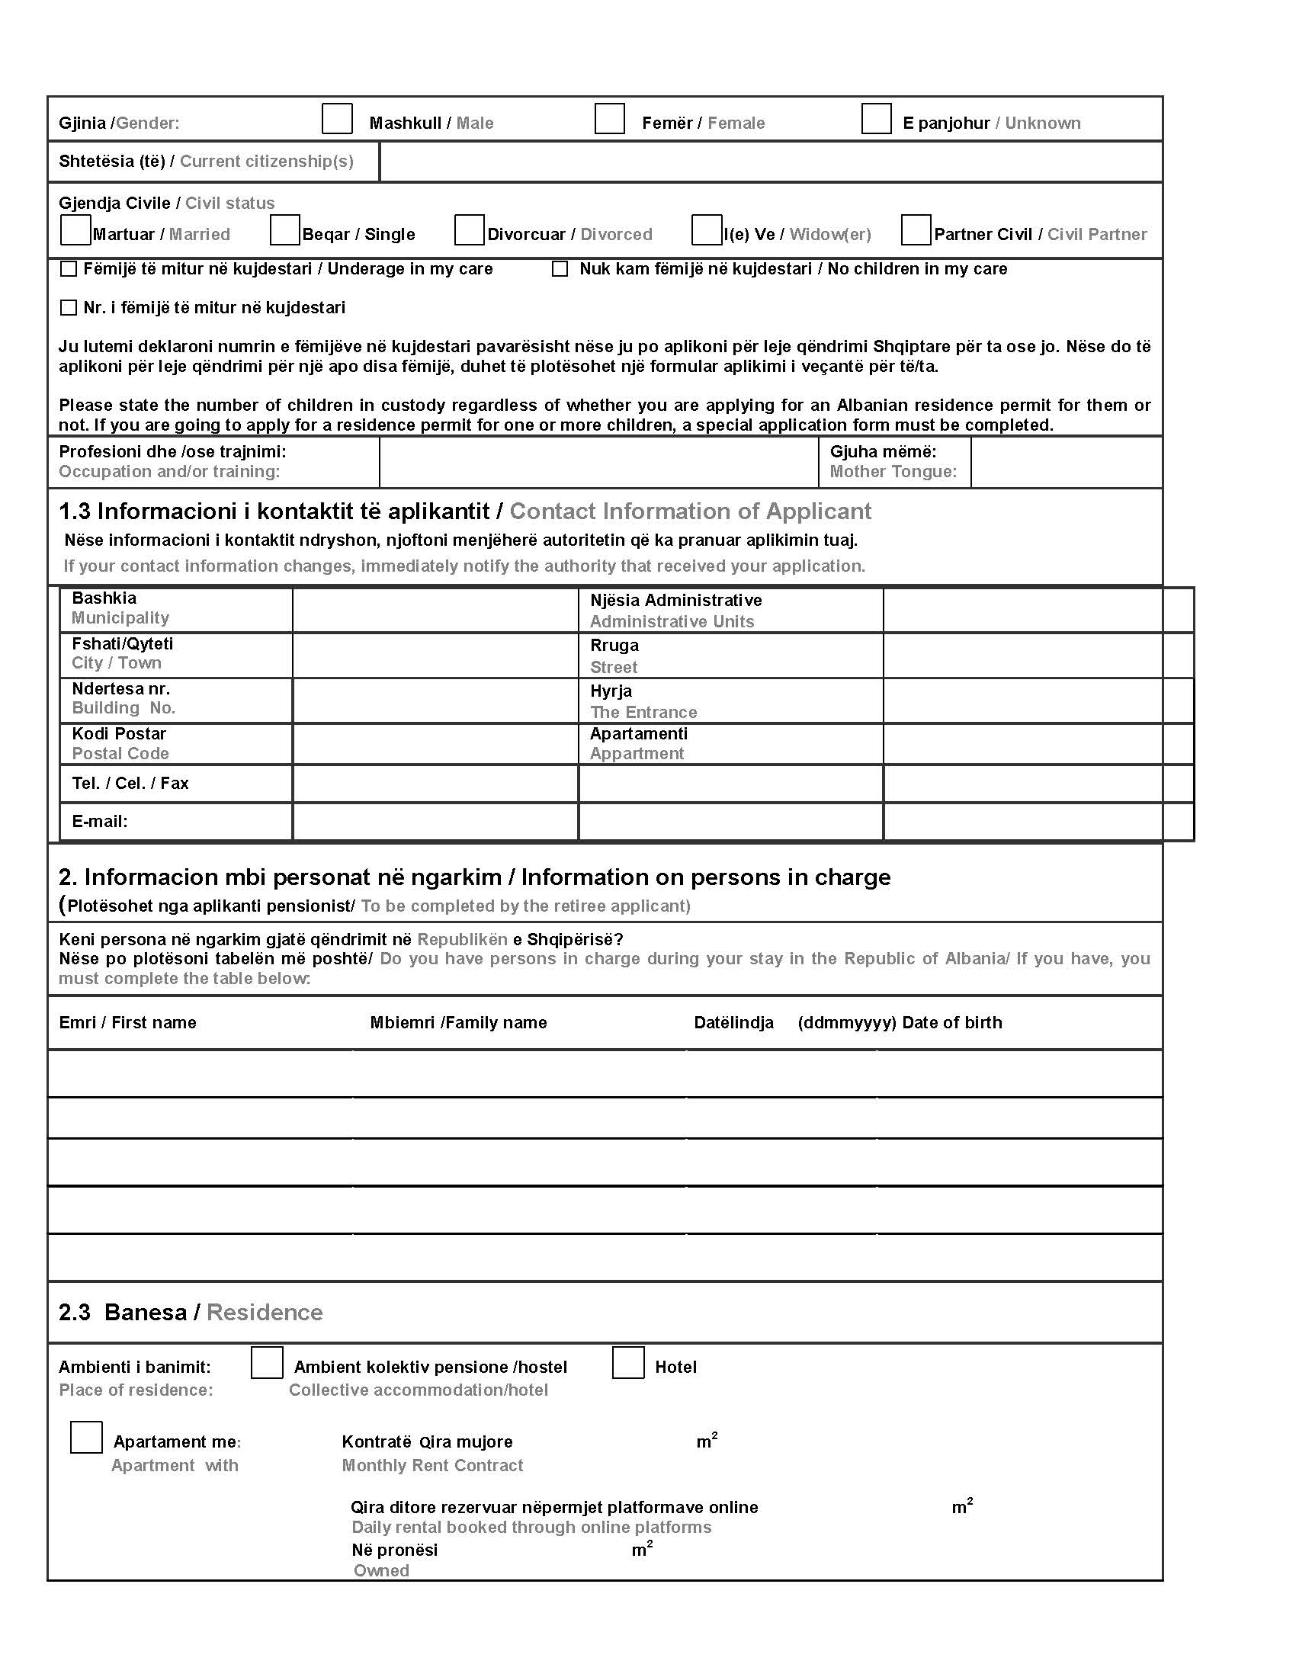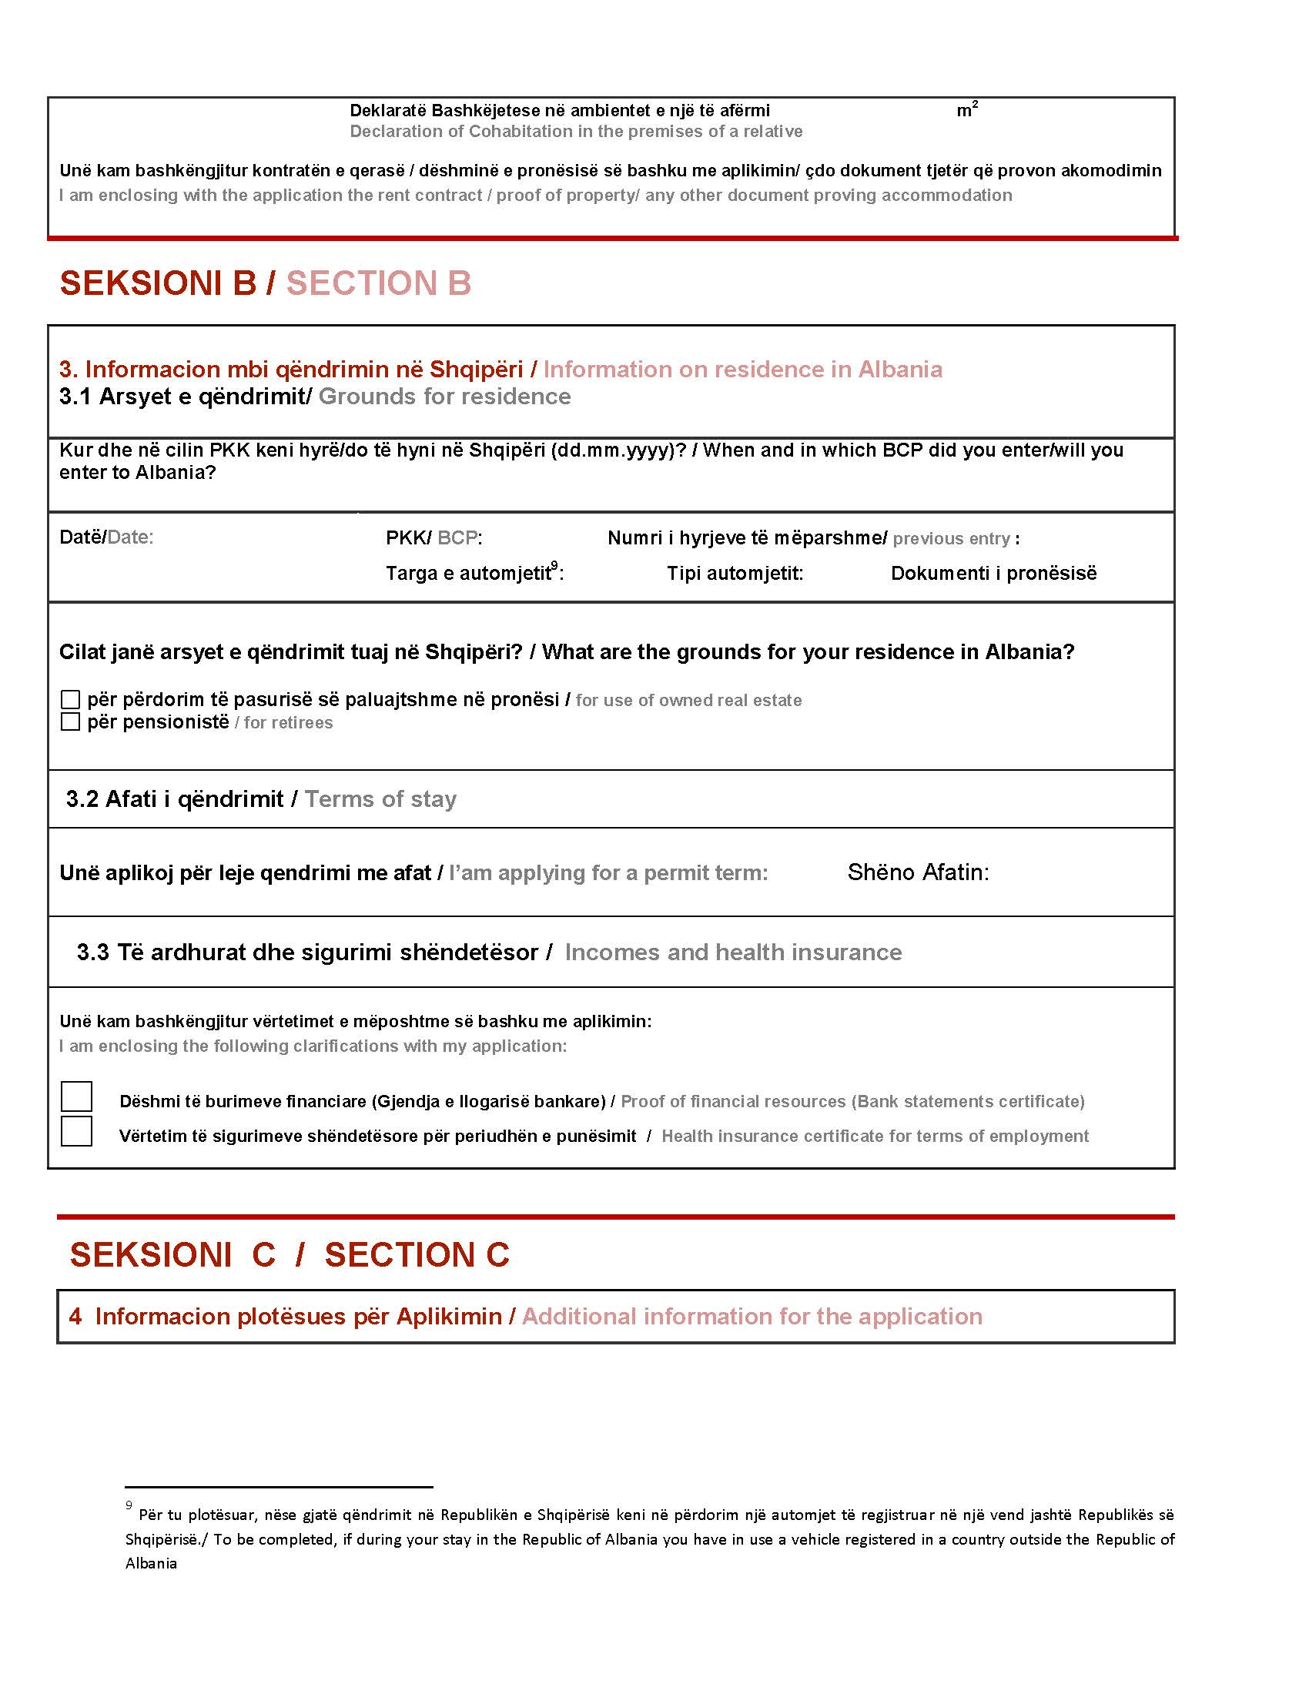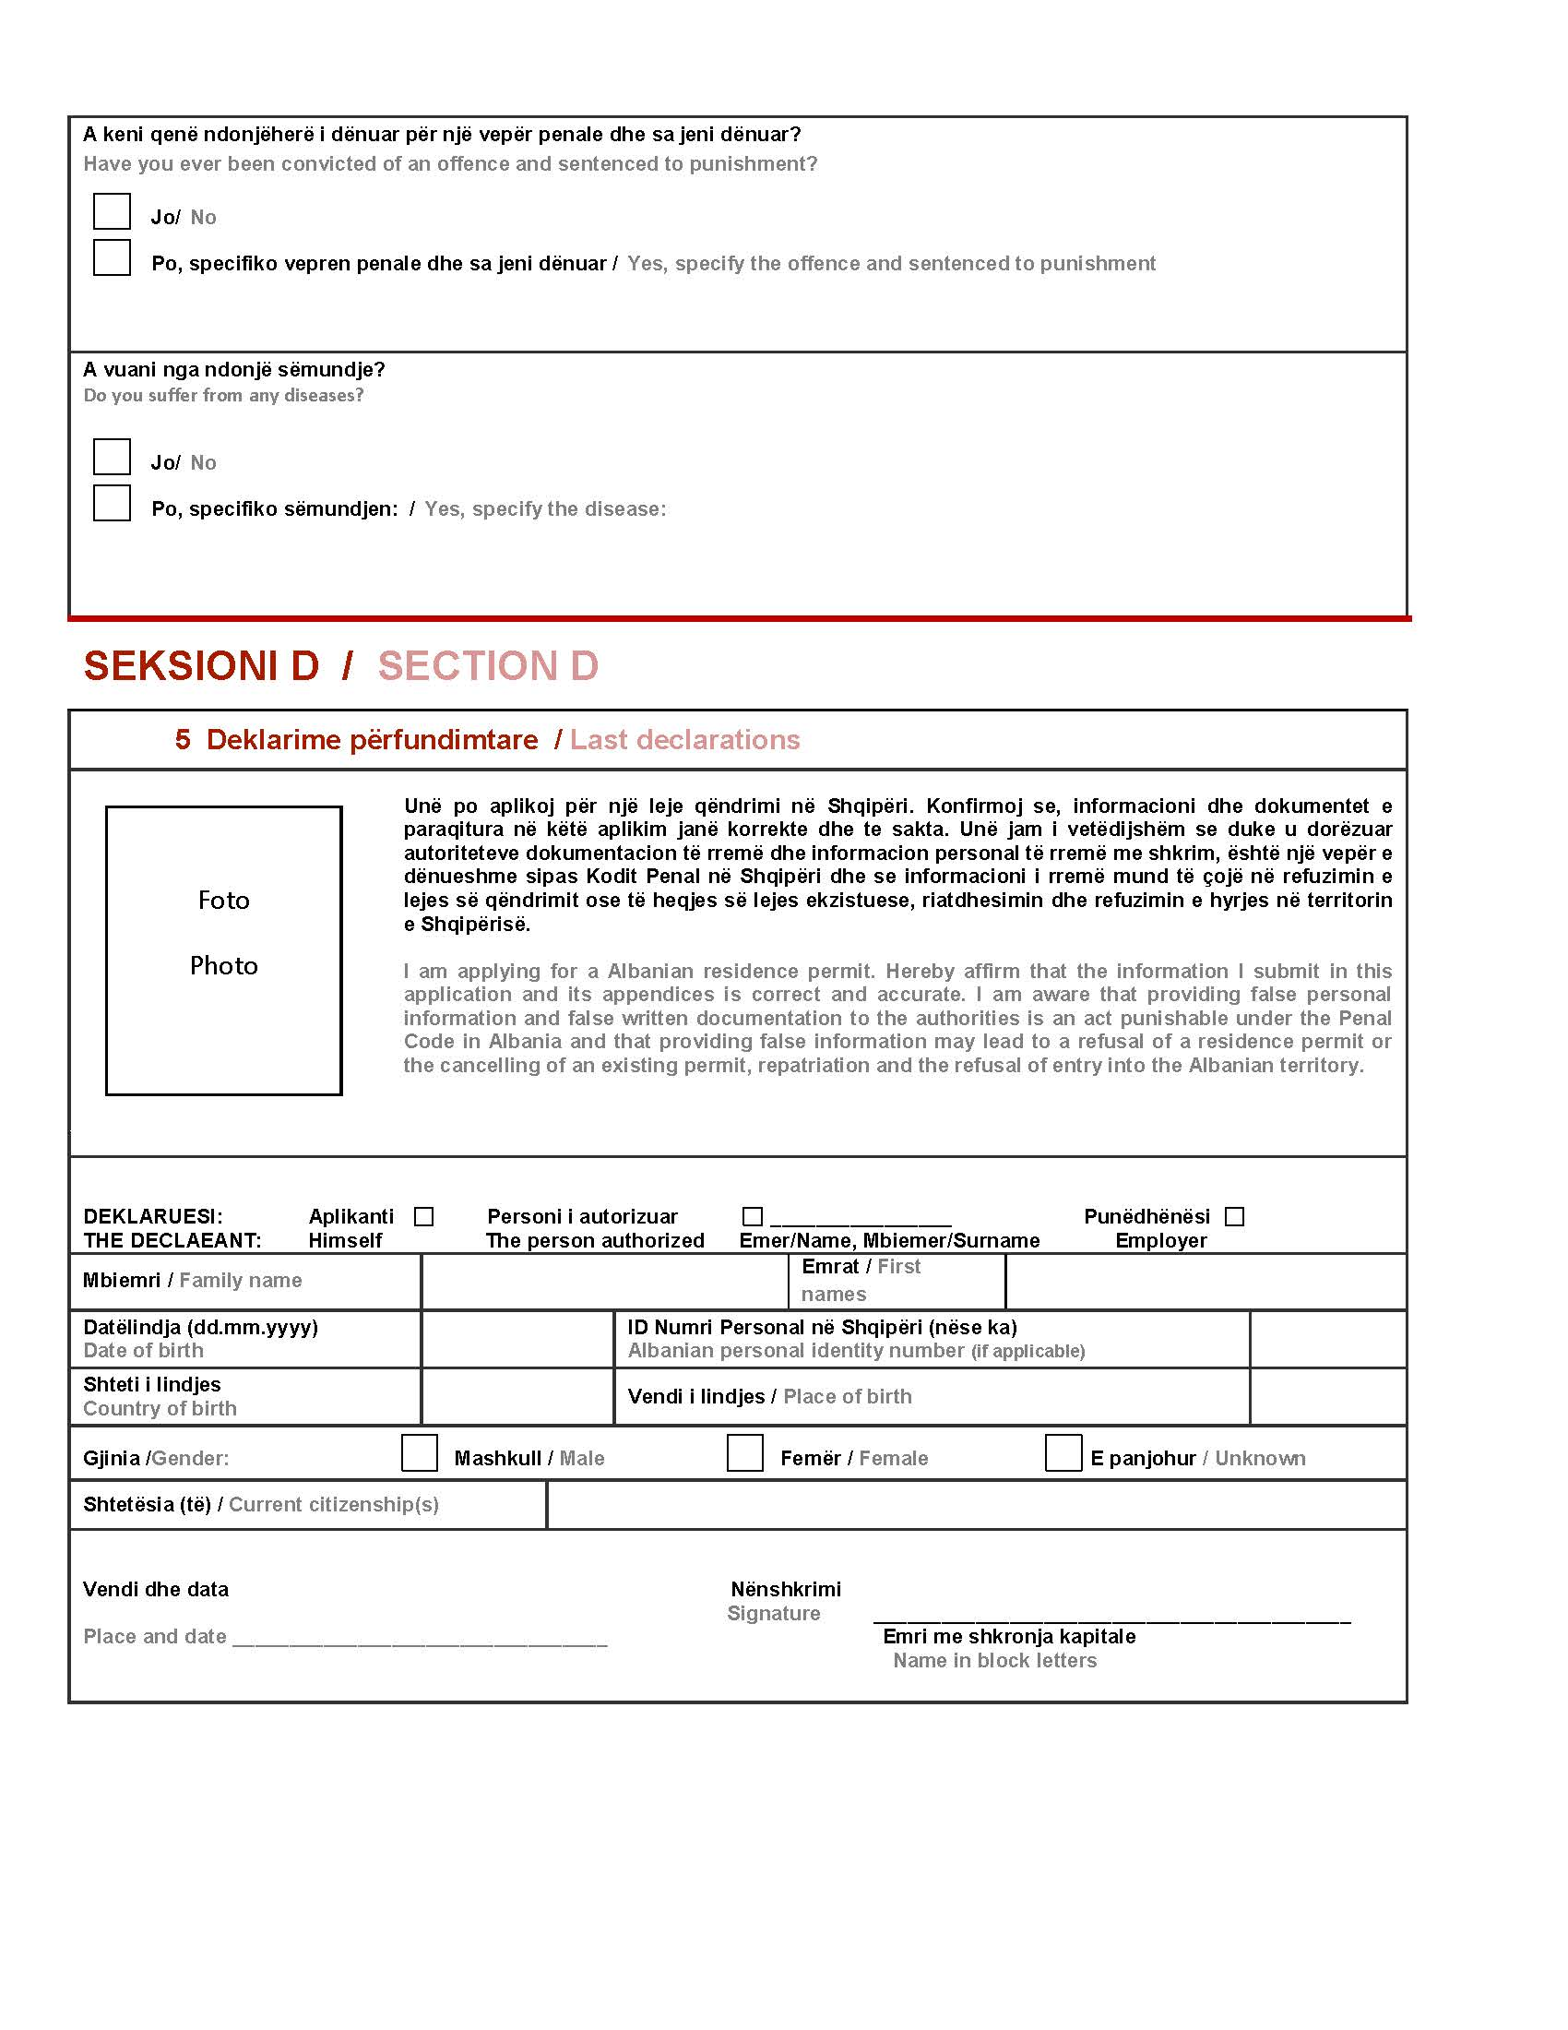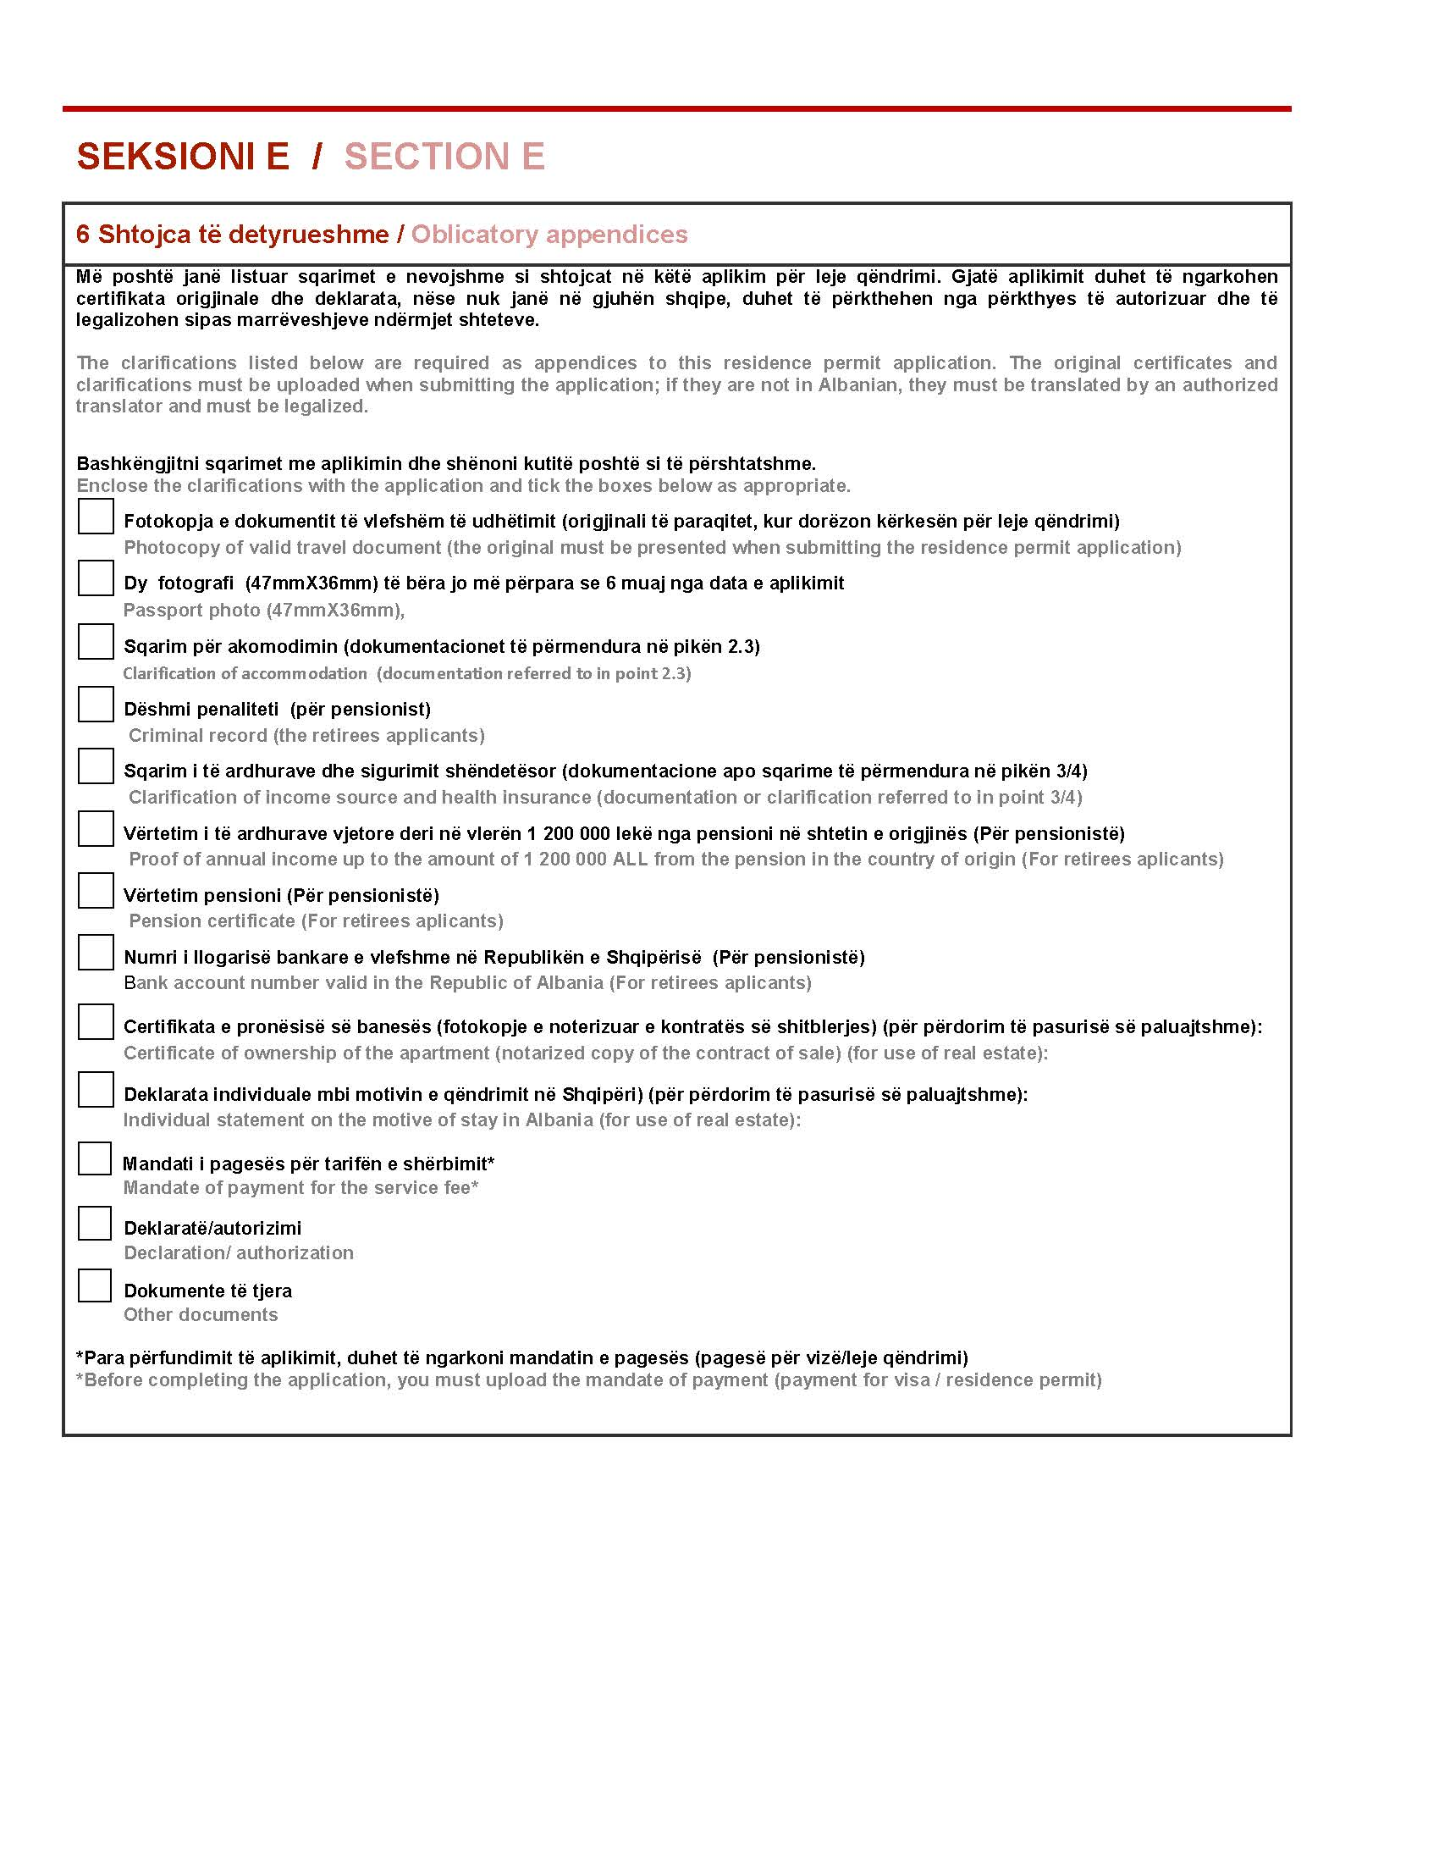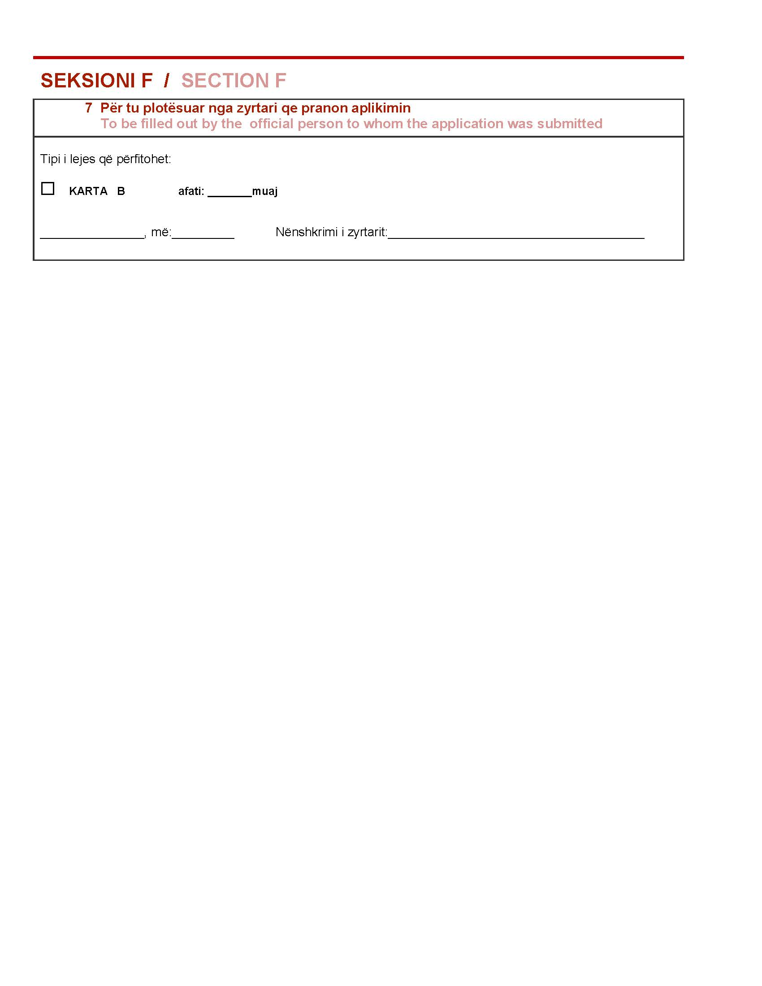

ANEKS 10/ANNEX 10
FORMULAR VETËDEKLARIMI - SELF-DECLARATION FORM
Për akomodim/burime financiare/kontratë e vlefshme
On accommodation/on financial means/on a valid contract
(shtuar me VKM nr. 414, datë 7.7.2023)

TË DHËNAT E DEKLARUESIT/DECLARANT DATA
Emri/First Name
Mbiemri/Last name
Data e lindjes/Date of birth
Vendi i lindjes/Place of birth
Shtetësia/Nationality
Numri i kartës ID/Pasaportës/ID Card/Passport No.

Në përputhje me dispozitat e ligjit nr. 79, datë 24.6.2021, “Për të huajt” dhe të vendimit të Këshillit të Ministrave nr. 858, datë 29.12.2021, “Për caktimin e kritereve, procedurave dhe dokumentacionit për hyrjen, qëndrimin dhe trajtimin e të huajve në Republikën e Shqipërisë”, i ndryshuar, deklaroj se:
In compliance with the provisions of Law no. 79, dated 24.06.2021 “On foreigners” and with the Decision of the Council of Ministers no. 858, dated 29.12.2021 “On the setting of criteria, procedures and documentation for the entry, stay and treatment of foreigners in the Republic of Albania", amended, I declare that:

Kam siguruar akomodim të përshtatshëm për qëndrimin tim në Shqipëri, duke garantuar që do të kem një vend ku të qëndroj në çdo kohë dhe nuk do të ngelem pa strehë.
I have secured adequate accommodation for my stay in Albania, ensuring that I will have a place to stay at all times and will not be stranded without shelter.
Deklaroj se kam burime të mjaftueshme financiare për të mbajtur veten dhe personat në ngarkim, nëse do të kem, gjatë qëndrimit tim në Republikën e Shqipërisë.
I hereby declare that I have sufficient financial resources to support myself and my dependants, if any, during my stay in the Republic of Albania.
Kam lidhur një kontratë pune të vlefshme me punëdhënësin jashtë vendit ose një kontratë shërbimi me kontraktorin ose klientin jashtë vendit që ai/ajo do të punojë pa një seli të caktuar për punë specifike, e cila lejon punën përmes mjeteve të teknologjisë së komunikimit.
I entered into a valid employment contract, entered into with the employer abroad or a service contract with the contractor or the client abroad that she/he will work without a specific headquarters for specific work, which allows work through communication technology tools.

Deklaroj se të dhënat e paraqitura në këtë formular janë të vërteta dhe kuptoj se çdo deklaratë e rreme e dhënë në këtë formular mund të çojë në përjashtimin tim nga vendi dhe nga çdo procedim i mëtejshëm në lidhje me dhënien e lejes unike.
I declare that the data presented in this form are true and I understand that any false statement provided in this form may lead to my exclusion from the country and from any further proceedings in respect of the issuing of single permit.

DEKLARUESI/DECLARANT
______________________
(emri, mbiemri, nënshkrimi)
(name, last name, signature)
Data/Date ___/____/________

Shënim. Ruajtja dhe përpunimi i të dhënave të parashikuara në këtë formular do të bëhet në përputhje të plotë me dispozitën e ligjit nr. 9887, datë 10.3.2008, “Për mbrojtjen e të dhënave personale”, i ndryshuar.
Note: Storage and processing of the data provided in this form shall be done in full compliance with the provision of law no. 9887, dated 10.03.2008 “On the protection of personal data”, as amended.

Ky vendim është përafruar pjesërisht me: - Direktivën (BE) 2016/801 të Parlamentit Evropian dhe të Këshillit, datë 11 maj 2016, “Mbi kushtet e hyrjes dhe qëndrimit të shtetasve të vendeve të treta për qëllime kërkimi, studimesh, trajnimesh, shërbimi vullnetar, skemash të shkëmbimit të nxënësve ose projekteve arsimore dhe au pairing”. Numri CELEX 32016L0801, Fletorja Zyrtare e Bashkimit Evropian, seria L, nr. 132, datë 21.5.2016, f. 21–57; - Direktivën 2014/36/BE të Parlamentit Evropian dhe të Këshillit, datë 26 shkurt 2014, “Mbi kushtet e hyrjes dhe qëndrimit të shtetasve të vendeve të treta me qëllim të punësimit si punëtorë sezonalë”. Numri CELEX 32014L0036, Fletorja Zyrtare e Bashkimit Evropian, seria L, nr. 94, datë 28.3.2014, f. 375–390; - Direktivën 2014/66/BE të Parlamentit Evropian dhe të Këshillit, datë 15 maj 2014, “Mbi kushtet e hyrjes dhe qëndrimit të shtetasve të vendeve të treta në kuadrin e një transferimi brenda korporatës”. Numri CELEX 32014L0066, Fletorja Zyrtare e Bashkimit Evropian, seria L, nr. 157, datë 27.5.2014, f. 1–22; - Direktivën 2011/98/BE, të Parlamentit Evropian dhe të Këshillit, datë 13 dhjetor 2011, “Mbi një procedurë të vetme aplikimi për një leje të vetme për shtetasit e vendeve të treta për të qëndruar dhe punuar në territorin e një shteti anëtar dhe për një grup të përbashkët të të drejtave për punëtorët e vendeve të treta me qëndrim të ligjshëm në një shtet anëtar”. Numri CELEX 32011L0098, Fletorja Zyrtare e Bashkimit Evropian, seria L, nr. 343, datë 23.12.2011, f. 1–9; - Direktivën e Këshillit 2009/50/KE, datë 25 maj 2009, “Mbi kushtet e hyrjes dhe qëndrimit të shtetasve të vendeve të treta për qëllim pune shumë të kualifikuar”. Numri CELEX 32009L0050, Fletorja Zyrtare e Bashkimit Evropian, seria L, nr. 155, datë 18.6.2009, f. 17–29; - Direktivën e Këshillit 2004/81/KE, datë 29 prill 2004, “Mbi lejet e qëndrimit të lëshuara për shtetasit e vendeve të treta që janë viktima të trafikimit të qenieve njerëzore ose që kanë qenë subjekt i një veprimi për të lehtësuar imigracionin e paligjshëm, të cilët bashkëpunojnë me autoritetet kompetente”. Numri CELEX 32004L0081, Fletorja Zyrtare e Bashkimit Evropian, seria L, nr. 261, datë 6.8.2004, f. 19–23; - Direktivën e Këshillit 2003/109/KE, datë 25 nëntor 2003 në lidhje me statusin e shtetasve të vendeve të treta që janë rezidentë afatgjatë, e ndryshuar. Numri CELEX 32003L0109, Fletorja Zyrtare e Bashkimit Evropian, seria L, nr. 16, datë 23.1.2004, f. 44–53; - Direktivën e Këshillit 2003/86/KE, datë 22 shtator 2003, “Mbi të drejtën e bashkimit familjar”. Numri CELEX 32003L0086, Fletorja Zyrtare e Bashkimit Evropian, seria L, nr. 251, datë 3.10.2003, faqe 12–18; - Direktivën 96/71/KE, të Parlamentit Evropian dhe të Këshillit, datë 16 dhjetor 1996, në lidhje me transferimin e punëtorëve në kuadër të ofrimit të shërbimeve, e ndryshuar. Numri CELEX 31996L0071, Fletorja Zyrtare e Bashkimit Evropian, seria L, nr. 18, datë 21.1.1997, faqe 1–6; - Rregulloren (KE) nr. 810/2009, të Parlamentit Evropian dhe të Këshillit, datë 13 korrik 2009, “Për krijimin e Kodit të Komunitetit për Vizat (Kodi i Vizave)”, e ndryshuar. Numri CELEX 32009R0810, Fletorja Zyrtare e Bashkimit Evropian, seria L, nr. 243, datë 15.9.2009, f. 1–58.
Me vendimin e Këshillit të Ministrave nr. 858, datë 29.12.2021: Fushat në pikën 37 deri në pikën 42 të formularit plotësohen nga të huajt të cilët kërkojnë të hyjnë në territorin e Republikës së Shqipërisë me qëllim bashkimin familjar.
Me vendimin e Këshillit të Ministrave nr. 858, datë 29.12.2021: Pas pikës 49 shtohet shënimi: “Ky formular nuk do të aplikohet pas datës 1 shtator 2022 për të huajt që aplikojnë për leje unike.”.
Ndryshuar aneksi 6 me vendimin e Këshillit të Ministrave nr.243, datë 20.4.2022
Ndryshuar aneksi 7 me vendimin e Këshillit të Ministrave nr.243, datë 20.4.2022
Vendimi nr. 329 datë 29.5.2024 publikuar në F.Z nr. 106, datë 27.6.2024, në shkronjën a) të pikës 4 të tij shprehet: “4. Në aneksin nr. 8 bëhen ndryshimet e mëposhtme: a) Në seksionin A, pika 1, nënpika 1.4, bëhen këto ndryshime: i. Titulli “Banesa” zëvendësohet me “Vetëdeklarim për akomodim”; ii. Fjalia “Unë kam bashkëngjitur kontratën e qirasë/dëshminë e pronësisë së bashku me aplikimin/çdo dokument tjetër që provon akomodimin” zëvendësohet me “Unë vetëdeklaroj që kam akompikën 4 odim të përshtatshëm i cili përmbush kushtet higjieno-sanitare.”
Ndryshuar aneksi 8 me vendimin e Këshillit të Ministrave nr.243, datë 20.4.2022. a) Në seksionin A, të nënpikës 1.4, pas fjalëve “ ... unë kam bashkëngjitur kontratën e qirasë/dëshminë e pronësisë së bashku me aplikimin/çdo dokument tjetër që provon akomodimin ...” shtohet fjalia, me këtë përmbajtje: “Unë kam bashkëlidhur formularim e vetëdeklarimit për akomodim të përshtatshëm, në përputhje me standardet e banimit në Shqipëri.”.
b) Në seksionin B, të nënpikës 2.4, pas fjalëve “... fotokopje e kontratës së punësimit ...” shtohen “... formularin e vetëdeklarimit mbi një kontratë të vlefshme me VKM nr. 414, datë 7.7.2023.
Vendimi nr. 329 datë 29.5.2024 publikuar në F.Z nr. 106, datë 27.6.2024, në shkronjën b) të pikës 4 të tij shprehet: “4. Në aneksin nr. 8 bëhen ndryshimet e mëposhtme: … b) Në seksionin D, togfjalëshi “Person i autorizuar” hiqet.”
Ndryshuar aneksi 9 me vendimin e Këshillit të Ministrave nr.243, datë 20.4.2022
2.Vendimi nr. 329 datë 29.5.2024 publikuar në F.Z nr. 106, datë 27.6.2024, në pikën 5 shprehet: “5. Në aneksin nr. 9 bëhen ndryshimet e mëposhtme: 5.1 Në seksionin A, pika 2, nënpika 2.3, bëhen këto ndryshime: a) Në emërtesën “Bashkimi familjar” bëhen ndryshimet e mëposhtme: i. Titulli “Banesa” zëvendësohet me “Vetëdeklarim për akomodim”; ii. Fjalia “Unë kam bashkëngjitur kontratën e qirasë/dëshminë e pronësisë së bashku me aplikimin/çdo dokument tjetër që provon akomodimin” zëvendësohet me “Unë vetëdeklaroj që kam akomodim të përshtatshëm i cili përmbush kushtet higjieno-sanitare.”; b) Në emërtesën “Për motive arsimi, trajnimi dhe kërkimi shkencor” bëhen ndryshimet e mëposhtme: i. Titulli “Banesa” zëvendësohet me “Vetëdeklarim për akomodim”; ii. Fjalia “Unë kam bashkëngjitur kontratën e qirasë/dëshminë e pronësisë së bashku me aplikimin/çdo dokument tjetër që provon akomodimin” zëvendësohet me “Unë vetëdeklaroj që kam akomodim të përshtatshëm i cili përmbush kushtet higjieno-sanitare.”; c) Në emërtesën “Për arsye humanitare” bëhen ndryshimet e mëposhtme: i. Titulli “Banesa” zëvendësohet me “Vetëdeklarim për akomodim”; ii. Fjalia “Unë kam bashkëngjitur kontratën e qirasë/dëshminë e pronësisë së bashku me aplikimin/çdo dokument tjetër që provon akomodimin” zëvendësohet me “Unë vetëdeklaroj që kam akomodim të përshtatshëm i cili përmbush kushtet higjieno-sanitare.”; ç) Në emërtesën “Për qëndrim të përhershëm” bëhen ndryshimet e mëposhtme: i. Titulli “Banesa” zëvendësohet me “Vetëdeklarim për akomodim”; ii. Fjalia “Unë kam bashkëngjitur kontratën e qirasë/dëshminë e pronësisë së bashku me aplikimin/çdo dokument tjetër që provon akomodimin”, zëvendësohet me “Unë vetëdeklaroj që kam akomodim të përshtatshëm i cili përmbush kushtet higjieno-sanitare.”
Vendimi nr. 329 datë 29.5.2024 publikuar në F.Z nr. 106, datë 27.6.2024, në shkronjën d) dhe dh) të pikës 5 të tij shprehet: “d) Në seksionin D, togfjalëshi “Person i autorizuar” hiqet; dh) Në emërtesën “Leje qëndrimi për motive të tjera” bëhen ndryshimet e mëposhtme: i. Titulli “Banesa” zëvendësohet me “Vetëdeklarim për akomodim”; ii. Fjalia “Unë kam bashkëngjitur kontratën e qirasë/dëshminë e pronësisë së bashku me aplikimin/çdo dokument tjetër që provon akomodimin” zëvendësohet me “Unë vetëdeklaroj që kam akomodim të përshtatshëm i cili përmbush kushtet higjieno-sanitare.”

